T. C.
AYDIN ADNAN MENDERES ÜNİVERSİTESİ
SAĞLIK BİLİMLERİ ENSTİTÜSÜ
KÖK HÜCRE ve REJENERATİF TIP
YÜKSEK LİSANS PROGRAMI

SUNİTİNİB UYGULAMASININ CAKİ-1 RENAL KANSER HÜCRELERİ ÜZERİNDEKİ ANTİ- ANJİYOGENİK VE APOPTOTİK ETKİLERİNİN DEĞERLENDİRİLMESİ

Bahar OTU
YÜKSEK LİSANS TEZİ

DANIŞMAN
Dr. Öğr. Üyesi Yusuf Ziya ARAL

AYDIN– 2021

KABUL VE ONAY

T. C. Aydın Adnan Menderes Üniversitesi Sağlık Bilimleri Enstitüsü Kök Hücre ve Rejeneratif Tıp Disiplinlerarası Yüksek Lisans Programı çerçevesinde Bahar OTU tarafından hazırlanan “Sinutinib Uygulamasının Caki- 1 Renal Kanser Hücreleri Üzerindeki Anti-anjiyogenik ve Apoptotik Etkilerinin Değerlendirilmesi” başlıklı tez, aşağıdaki jüri tarafından Yüksek Lisans Tezi olarak kabul edilmiştir.

Tez Savunma Tarihi: 12 /10 / 2021
Üye (T.D.) | : Dr. Öğr. Üyesi Yusuf Ziya ARAL | Aydın Adnan Menderes Üniversitesi
Üye | : Prof. Dr. Kemal ERGİN | Aydın Adnan Menderes Üniversitesi
Üye | : Doç. Dr. Mümin Alper ERDOĞAN | İzmir Katip Çelebi Üniversitesi

ONAY:
Bu tez Aydın Adnan Menderes Üniversitesi Lisansüstü Eğitim-Öğretim ve Sınav Yönetmeliğinin ilgili maddeleri uyarınca yukarıdaki jüri tarafından uygun görülmüş ve Sağlık Bilimleri Enstitüsünün ……………..……..… tarih ve ………………………… sayılı oturumunda alınan …………………… nolu Yönetim Kurulu kararıyla kabul edilmiştir.

Prof. Dr. Süleyman AYPAK
Enstitü Müdürü V.

TEŞEKKÜR

Yüksek Lisans tez çalışmamda ilgi, yardım ve hoşgörüsünü esirgemeyen danışmanım Adnan Menderes Üniversitesi Çocuk Sağlığı ve Hastalıkları Dr. Öğr. Üyesi Yusuf Ziya ARAL’ a çok teşekkür ederim. Ayrıca bana her konuda yardımcı olan ve desteğini esirgemeyen Adnan Menderes Üniversitesi Temel Tıp Bilimleri Bölümü Histoloji ve Embriyoloji Anabilim Dalı Başkanı Prof. Dr. Kemal ERGİN’ e, Adnan Menderes Üniversitesi Tıbbi Biyokimya Anabilim Dalı Prof. Dr. Çiğdem YENİSEY’ e ve Adnan Menderes Üniversitesi Biyofizik Anabilim Dalı Arş. Gör. Mahmut Alp KILIÇ’ a ve Adnan Menderes Üniversitesi Tıbbi Biyokimya Anabilim Dalı Arş. Gör. Burçin İrem ABAS’ a teşekkürü bir borç bilirim. Tez dönemimde bilgi ve birikimleri konusunda bana destek olan Pamukkale Üniversitesi Genel Biyoloji Anabilim Dalı Başkanı Prof. Dr. Şevki ARSLAN’ a teşekkür ederim.
Yüksek lisans eğitimim boyunca yanımda olan ve bana manevi güç veren desteklerini her zaman hissettiğim çok değerli arkadaşlarım Temel Onkoloji AD Suma İBRAHİMOVA’ ya ve Temel Onkoloji AD İdil YAKINLAR’ a teşekkür ederim.
Her konuda olduğu gibi tez çalışmam sürecinde de gösterdiği sabır, özveri ve destekleri için dostum Özgenur BERBER’ e teşekkür ederim.
Ayrıca hayatım boyunca gerek maddi gerek manevi desteğini benden esirgemeyen, güler yüzü ve destek veren sözleriyle çalışma azmimi perçinleyen, her zorluğa birlikte göğüs gerdiğim sevgili annem Gülten HALİLOĞLU’ na, babam Bahattin OTU’ ya ve kardeşim Onur Gürkan OTU’ ya teşekkür ederim.

İÇİNDEKİLER

KABUL VE ONAY i
TEŞEKKÜR ii
İÇİNDEKİLER iii
SİMGELER VE KISALTMALAR DİZİNİ vii
ŞEKİLLER DİZİNİ x
RESİMLER DİZİNİ xi
TABLOLAR DİZİNİ xii
ÖZET xiii
ABSTRACT xiv
1. GİRİŞ 1
2. GENEL BİLGİLER 3
2.1. Renal Cell Carsinoma (Böbrek Hücreli Karsinom) 3
2.1.2. Böbrek Hücreli Karsinom Tipleri 3
2.1.3. Böbrek Hücreli Karsinom Tedavi Yöntemleri 4
2.1.3.1. Lokal Tedavi 5
2.1.3.2. RCC Tedavisinde Anjiyogenez, Anti- Anjiyogenez ve Tedavi Hedefleri 6
2.1.3.3. RCC Tedavisinde VEGF (Vasküler Endotelyal Büyüme Faktörü)’ nin Rolü 12
2.1.3.4. RCC Tedavisinde Kullanılan Çok Hedefli Tirozin Kinaz İnhibitörleri 14
2.1.3.4.1. Sunitinib 15
2.1.3.5. RCC’ de mTOR (Rapamisin Protein Kompleksinin Memeli Hedefi)’ un Rolü 16
2.2. Hücre Ölüm Mekanizmaları 17
2.2.1. Apoptotik Hücre Ölümü (Programlı Hücre Ölümü) 17
2.2.1.1. Apoptoz Aşamaları 19
2.2.2. Nekrotik Hücre Ölümü (Hasar Yol ile Hücre Ölümü) 20
2.3. Hücre Kültürü Yöntemleri 22
2.3.1. Hücre Kültürü Nedir? 22
2.3.2. Hücre Kültürü Laboratuvarında Gerekli Olan Ekipmanlar 22
2.3.3. Kültür Hazırlıkları 22
2.3.4. Kültür Çeşitleri 23
2.3.4.1. Primer Kültürler 23
2.3.4.2. Sürekli (Kalıcı) Hücre Kültürleri 24
2.3.5. Kültür Teknikleri 25
2.3.5.1. Süspansiyon Kültürler 25
2.3.5.2. Tek Tabakalı (2B) Hücre Kültürü 26
2.3.5.3. Üç Boyutlu (Agrega) Hücre Kültürleri 26
2.3.5.4. Eksplant Hücre Kültürü 30
2.3.6. Hücre Kültürü Avantaj ve Dezavantajları 30
2.4. İn Vitro Sitotoksisite Testleri 31
2.4.1 Boyama Yöntemleri 31
2.4.1.1 Tripan Mavisi 31
2.4.1.2. Eritrosin B 31
2.4.1.3. Kongo Kırmızısı 31
2.4.2. Kolorimetrik yöntemler 32
2.4.2.1. MTT Testi 32
2.7.2. MTT Protokolü 33
2.7.3. Formazan'ın SDS-HCl ile Çözündürülmesi 33
2.7.4. Formazan'ın DMSO ile Çözündürülmesi 34
2.7.5. MTT Stok Çözelti Hazırlanması 34
2.4.2.2. MTS Testi 36
2.4.2.3. XTT ve WST Testleri 36
2.4.2.4. SRB Testi 36
2.4.2.5. LDH Testi 36
2.5. Apoptozisin Belirlenmesinde Kullanılan Yöntemler 37
2.5.1. Hoechst Boyama ve Propidyum İyodür 38
2.5.2. ELISA (Enzyme linked immunosorbent assay) 39
2.5.2.1. Doğrudan (Direkt) ELISA 39
2.5.2.2. Dolaylı (İndirekt) ELISA 40
2.5.2.3. Sandviç ELISA 41
2.5.2.4. Rekabetçi ELISA 42
2.5.3. Caspase 3/ 7 43
2.5.3.1. Muse Cell Analyzer ile Kaspaz-3/7 Aktivasyonu 44
2.6. Hücre Göçü (Migrasyon) 45
3. GEREÇ VE YÖNTEM 48
3.1. Gereç 48
3.1.1. Cihazlar 48
3.1.2. Kullanılan Kimyasal Maddeler 49
3.2. Yöntem 49
3.2.1 Hücre Kültürü İçin Hücre Hattı 49
3.2.2. Hücre Kültürü Medyum Hazırlama 50
3.2.3. Hücre Kültürü İnkübasyon Koşulları 50
3.2.4. Hücrelerin Çözülmesi ve Ekimi 51
3.2.5. Hücrelerin Pasajlanması (Subculturing) 51
3.2.6. Hücrelerin Dondurulma ve Saklanma İşlemleri 52
3.2.7. Hücre Sayılarının Hesaplanması 52
3.2.8. Deney Gruplarında Kullanılan Sunitinibin Doz Ayarlamaları 53
3.2.9. MTT Assay 55
3.2.9.1. MTT Assay İçin Hücre Ekimi ve Sunitinib Çözeltisinin Verilmesi 55
3.2.9.2. MTT Çözeltisinin Hazırlanması 56
3.2.10. Migrasyon Assay 57
3.2.11. Muse Cell Analyzer için Çözelti Hazırlama 58
3.2.12. Hoechst 33342 Boyası ile Boyama 60
3.2.13. ELİSA (Enzyme Linked İmmunosorbent Assay) 60
3.3. İstatistiksel Yöntemler 62
4. BULGULAR 63
4.1. Sunitinibin Caki-1 Hücrelerinde MTT Yöntemi ile Sitotoksisitesinin Değerlendirilmesine İlişkin Bulguları 63
4.1.1. Sunitinibin 24 Saat Maruziyet Süresinde Caki-1 Hücrelerinde MTT Yöntemi ile Sitotoksisitesinin Değerlendirilmesine İlişkin Bulgular 63
4.1.1. Sunitinibin 48 Saat Maruziyet Süresinde Caki-1 Hücrelerinde MTT Yöntemi ile Sitotoksisitesinin Değerlendirilmesine İlişkin Bulgular 66
4.1.1. Sunitinibin 72 Saat Maruziyet Süresinde Caki-1 Hücrelerinde MTT Yöntemi ile Sitotoksisitesinin Değerlendirilmesine İlişkin Bulgular 68
4.2. Sunitinibin Caki-1 Hücrelerinde Migrasyon Yöntemi ile Anjiyogenik ve Anti- Anjiyogenik Etkilerinin Değerlendirilmesine İlişkin Bulgular 72
4.3. Sunitinibin Muse Cell Analyzer (Caspase3/7) ile Apoptotik Etkilerinin Değerlendirilmesine İlişkin Bulgular 75
4.4. Sunitinibin Hücre Canlılığı ve Hücre Ölümüne Dair Etkilerinin Hoechst 33342/ PI Boyası ile Değerlendirilmesine İlişkin Bulgular 78
4.5. Sunitinibin VEGF’ ün Salgılanmasını İnhibe Etmesinin ELİSA Yöntemi ile Değerlendirilmesine İlişkin Bulgular 80
5. TARTIŞMA 82
6. SONUÇ VE ÖNERİLER 85
KAYNAKLAR 86
EKLER 94
BİLİMSEL ETİK BEYANI 94
ÖZ GEÇMİŞ 95

SİMGELER VE KISALTMALAR DİZİNİ

° C  μM  ADP  ATP  ATCC  AJCC  AXL  Bax  Beclin- 1  BHD  c- Kit  CAIX  ccRCC  CFDA- AM  cm  CO₂  Cul- 2  DMEM  DMSO  ECACC  ELISA  FASR  FBS  FDA  FGFR  FH  FHIT  FLT3  GLUT- 1  HGF  HIF  HIF- α  HPRCC  HRE  IGF₂  IC₅₀  kDA  LC- 3  LDH  LOH  MA  MTT  nm  NRU  OH  PARP  PDGF  PDGFR  PKC  PRCC  p21  p53  p62  RCC  RPMI  RTK  SCF  SRB  TGF- α  TGF- β  TNFR  TNM  TUNEL  VEGF  VEGFR  VHL  WST  WST- 1  WST- 8  XTT | : Santigrat Derece  : Mikromolar  : Adenozin difosfat  : Adenozin trifosfat  : Amerikan Tip Kültür Koleksiyonu  : Amerikan Kanser Ortak Komitesi  : Tirozin-Protein Kinaz Reseptörü UFO  : Bcl- 2- İlişkili X Protein  : İnsanlarda BECN1 Geni Tarafından Kodlanan Protein  : Birt- Hogg- Dube Sendromu  : CD117/ Reseptör Tirozin Kinaz Proteinini Kodlayan Gen  : Karbonik Anhidraz IX  : Berrak Hücreli Böbrek Hücreli Karsinom  : 5- Karboksifloresein Diasetat, Asetoksimetil Ester  : Sanrimetre  : Karbon Dioksit  : Cullin- 2, İnsanlarda CUL2 Geni Tarafından Kodlanan Protein  : Dulbecco’ s Modified Eagle Medium  : Dimetil Sülfoksit  : Avrupa Hayvan Hücre Kültürleri Koleksiyonu  : Enzim Bağlı İmmünosorbent Deneyi  : FAS Reseptörü  : Fetal Sığır Serumu  : ABD Gıda ve İlaç Dairesi  : Trombosit Büyüme Faktörü Reseptörü  : Fumarat Hidrataz  : Kırılgan Histidin Triad Proteini  : Tirozin Kinaz 3  : Glukoz taşıyıcı- 1/ Glukoz Taşıyıcı Eleman- 1  : Hepatosit Büyüme Faktörü  : Hipoksi İndüklenebilir Faktör  : Hipoksi İndüklenebilir Faktör- α  : Kalıtsal Papiller Böbrek Hücreli Karsinom  : Hipoksi Yanıt Elemanı  : İnsülin Benzeri Büyüme Faktörü- 2  : Baskılayıcı Konsatrasyon 50  : Kilodalton  : MAP1LC3B, Mikrotübülle İlişkili Proteinler 1A/ 1B  : Laktat Dehidrojenaz  : Heterozigotluk Kaybı  : Moleküler Ağırlık  : 3- (4, 5- Dimethyl-2-Thiazolyl)-2, 5-Diphenyl-2h-Tetrazolium Bromit  : Nanometre  : Nötral Kırmızısı Alımı  : Hidroksilasyon  : Poli(ADP- Riboz) Polimeraz  : Trombositten Türeyen Büyüme Faktörü  : Trombositten Türeyen Büyüme Faktörü Reseptörü  : Protein Kinaz c Ailesi  : Papiller Böbrek Hücreli Karsinom  : Sikline Bağlı Kinaz İnhibitörü- 21  : Tümör Protein- 53  : Ubikitin Bağlayıcı Protein- 63  : Renal Carsinoma Cell  : Roswell Park Memorial Institute  : Reseptör Tirosin Kinaz, Birçok Polipeptit Büyüme Faktörü  : Skp Cullin, Kompleks İçeren F- Box Protein  : Sülforhodamin B  : Dönüştürücü büyüme faktörü- α  : Dönüştürücü büyüme faktörü- β  : Tümör Nekroz Faktörü Reseptörü Süper Familyası  : Tümör, Düğüm, Metastaz  : Terminal Deoksinükleotidil Transferaz dUTP Uç İşaretleme  : Vasküler Endoteliyal Büyüme Faktörü  : Vasküler Endoteliyal Büyüme Faktörü Reseptörü  : Von Hippel-Lindau Tümör Baskılayıcı Gen  : 2-(4-iodofenil)-3-(4-nitrofenil)- 5-(2,4-disülfofenil)-2H-tetrazolyum  : 2-(4-iodofenil)-3-(4-nitrofenil)- 5-(2,4-disülfofenil)-2H-tetrazolyum mono sodyum tuzu- 1  : 2-(4-iodofenil)-3-(4-nitrofenil)- 5-(2,4-disülfofenil)-2H-tetrazolyum mono sodyum tuzu- 8  : 2,3-bis-(2-metoksi-4-nitro-5-sülfofenil)-2H-tetrazolyum-5 karboksianilid

ŞEKİLLER DİZİNİ

Şekil 1. Böbrek Hücreli Karsinom tedavi algoritmaları (Hsieh ve diğerleri, 2017). 5
Şekil 2. Kanser anjiyogenezi (Carrato Mena, Grande Pulido ve Guillén-Ponce, 2010). 9
Şekil 3. Anjiyogenez (Rajabi ve Mousa, 2017). 10
Şekil 4. Metastatik RCC’ de kullanılan TKI’ lerin etki mekanizması (Tacconi, Tuthill ve Protheroe, 2020). 11
Şekil 5. VEGF tümör anjiyogenezdeki rolü (Tonini ve diğerleri, 2003). 13
Şekil 6. Sunitinib (Atkins, Jones ve Kirkpatrick, 2006). 15
Şekil 7. Sunitinib mekanizması (Rini ve diğerleri, 2011). 16
Şekil 8. RCC mTOR tedavi hedefleri (Capitanio ve Montorsi, 2016). 16
Şekil 9. Apoptoz sinyal yolları (Nirmala ve Lopus, 2019). 19
Şekil 10. Nekrotik hücre ölümü (Nirmala ve Lopus, 2019). 21
Şekil 11. MTT'nin MTT Formazana İndirgenmesi (Kumar ve diğerleri, 2018). 32
Şekil 12. IC₅₀ grafiği (Kumar ve diğerleri, 2018). 35
Şekil 13. MTT testinin yapılış aşamaları (In ve Cytotoxicity, 2021). 35
Şekil 14. Boyama çeşitleri (I) a: DAPI, b: FITC, C: birleştirilmiş. (II) a: Hoechst 33342, b: propidyum iyodür, c: birleştirilmiş (Jo, Jee, Suh ve Kim, 2012). 38
Şekil 15. Direkt ELİSA (Shah ve Maghsoudlou, 2016). 40
Şekil 16. İndirekt ELİSA (Shah ve Maghsoudlou, 2016). 41
Şekil 17.Sandviç ELİSA (Shah ve Maghsoudlou, 2016). 42
Şekil 18. Rekabetçi ELİSA (Shah ve Maghsoudlou, 2016). 42
Şekil 19. Kaspazların sınıflandırılması 43
Şekil 20. İn vitro migrasyon deneyi (A) göçün ölçülmesi. (B) ve (C) farklı zaman dilimleri arasında karşılaştırma. (B) 24, 48 ve 72 saatte migrasyon alanı ve (C) migrasyon alanının μm2 cinsinden grafik gösterimi. 47

RESİMLER DİZİNİ

Resim 1. Caki-1 hücrelerinin mikroskobik görünümü(40x) 50
Resim 2. Thoma lamı ve cam yüzeyindeki kareler 53
Resim 3. MTT deneyi için 24 well plate ekilen hücreler 56
Resim 4. Migrasyon deneyi için 6 well platenin pipetle çizimi 57
Resim 5. Migrasyon için verilen sunitinib dozları 58
Resim 6. Caspase3/7 deneyi için 24 well plate ekilen hücreler 59
Resim 7. MTT yöntemine göre 0. 5 µM,1 µM, 2. 5 µM, 5 µM, 10 µM konsantrasyonlarındaki sunitinib ile 24 saat inkübe edilen Caki-1 hücrelerinin IC₅₀ yüzdeleri 64
Resim 8. MTT yöntemine göre 0. 5 µM, 1 µM, 2. 5 µM, 5 µM, 10 µM konsantrasyonlarındaki sunitinib ile 48 saat inkübe edilen Caki-1 hücrelerinin IC₅₀ yüzdeleri 67
Resim 9. MTT yöntemine göre 0. 5 µM, 1 µM, 2. 5 µM, 5 µM, 10 µM konsantrasyonlarındaki sunitinib ile 72 saat inkübe edilen Caki-1 hücrelerinin IC₅₀ yüzdeleri 69
Resim 10. 0. 24. ve 48. saatte Kontrol, 0. 5 μM ve 1 μM sunitinib migrasyon kapanma aralıkları 73
Resim 11. 0. 24. ve 48. saatte 2. 5 μM, 5 μM ve 10 μM sunitinib migrasyon kapanma aralıkları 74
Resim 12. Caki-1 hücrelerinde 24 h, Kontrol, 0. 5 μM ve 1 μM sunitinibin Caspase- 3/7 apoptoz görüntüleri 75
Resim 13. Caki-1 hücrelerinde 24. saatteki, 2. 5 μM, 5 μM ve 10 μM sunitinibin Caspase- 3/7 apoptoz görüntüleri 76

TABLOLAR DİZİNİ

Tablo 1. 2016 DSÖ sınıflandırması Böbrek Hücreli Karsinom tipleri (Moch H. ve diğerleri, 2016) 4
Tablo 2. Proanjiyojenik ve Antianjiyojenik faktörler (Demirer, Ayten ve Taş, 2014). 8
Tablo 3. Eksternal ve internal olarak apoptoz aşamaları (Gültekin, Karaoǧlu ve Küçükates, 2008). 20
Tablo 4. 2B ve 3B Hücre kültürlerinin farkları, avantaj ve dezavantajları (Duval ve diğerleri, 2017). 28
Tablo 5. Hücre kültürü avantaj ve dezavantajları (Levy, Rojas-villarraga ve Levy, 2000). 30
Tablo 6. MTT için gereken ekipman ve reaktifler (Kumar ve diğerleri, 2018). 32
Tablo 7. MTT stok çözelti için gereken ürünler ve miktarları (Kumar ve diğerleri, 2018). 34
Tablo 8. 24 well platelerden 24, 48 ve 72 saat MTT için totalde hazırlanan sunitinib miktarları 54
Tablo 9. 6 well plate migrasyon assay için hazırlanan sunitinib miktarları 54
Tablo 10. 12 well plate Muse Cell Analyzer ve Hoechst boyama için hazırlanan sunitinib miktarları (Her iki deney için ayrı ayrı hazırlandı.) 55
Tablo 11. Muse Caspase-3/7 Reagent çalışma solüsyonu 58
Tablo 12. Prepare the Muse Caspase 7-AAD çalışma solüsyonu 59
Tablo 13. ELİSA malzemeleri 61
Tablo 14. MTT yöntemine göre Caki-1 hücrelerinin 24 saat sunitinib maruziyet süresinde sitotoksik etkisi. 64
Tablo 15. One- way ANOVA testine göre grupların 24. saatte p değerleri ve grupların anlamlı olup olmadıklarının karşılaştırılması 65
Tablo 16. MTT yöntemine göre Caki-1 hücrelerinin 48 saat sunitinib maruziyet süresinde sitotoksik etkisi. 66
Tablo 17. One- way ANOVA testine göre grupların 48. saatte p değerleri ve grupların anlamlı olup olmadıklarının karşılaştırılması 68
Tablo 18. MTT yöntemine göre Caki-1 hücrelerinin 72 saat sunitinib maruziyet süresinde sitotoksik etkisi. 69
Tablo 19. One- way ANOVA testine göre grupların 72. saatte p değerleri ve grupların anlamlı olup olmadıklarının karşılaştırılması 70
Tablo 20. Caki- 1 hücrelerindeki 0, 24 ve 48 saatteki migrasyon kapanma yüzdeleri (%) 72
Tablo 21. Caki-1 hücrelerinde 24 h sunitinibin Caspase- 3/7 apoptoz yüzdeleri 77
Tablo 22. Caki-1 hücrelerinde 24 h sunitinibin Caspase- 3/7 apoptoz hücre konsantrasyonları (cells/mL) 77
Tablo 23. ELİSA deney 1 sonuçları 80
Tablo 24. ELİSA deney 2 sonuçları 80
Tablo 25. ELİSA standart OD sonuçları 81
Tablo 26. ELİSA standart OD ortalama grafiği 81

ÖZET

SUNİTİNİB UYGULANMASININ CAKİ- 1 RENAL KANSER HÜCRELERİ ÜZERİNDEKİ ANTİ- ANJİYOGENİK VE APOPTOTİK ETKİLERİNİN DEĞERLENDİRİLMESİ

Otu B. Aydın Adnan Menderes Üniversitesi Sağlık Bilimleri Enstitüsü Kök Hücre ve Rejeneratif Tıp Programı, Yüksek Lisans Tezi, Aydın, 2021.

Amaç: Bu araştırmanın amacı, sunitinibinin berrak böbrek hücreli karsinom hücreleri olan Caki- 1 hücrelerinin farklı dozlarında anti- anjiyogenik etkilerini araştırmak, hücrelerde olan canlılığına etkilerini görmek ve migrasyona etkilerini saptamaktır.
Gereç ve Yöntem: Sunitinib ilacının hücre canlılığına olan etkisi 3- (4, 5- dimetiltiyazol- 2- il) 2,5- difenil tetrazolyum bromür (MTT) ile belirlenmiş olup farklı dozları (0. 5 µM, 1 µM, 2. 5 µM, 5 µM, 10 µM) 24, 48 ve 72 saatlik maruziyet sürelerinde temas ettirilmiştir. Caki-1 hücrelerinde ELISA yöntemi ile VEGF konsantrasyonları saptanmıştır. Migrasyon deneyi ile anjiyogenik etkileri değerlendirilmiştir. Low sitometri ile apoptozun doza bağlı artışı saptanmıştır. Hoechst PI boyaması yapılarak hücre canlılıkları incelenmiştir.
Bulgular: Sunitinibin (p<0,05) artan konsantrasyonlarda oluşturduğu sitotoksisitenin doza bağlı olarak anlamlı bir şekilde arttğı tespit edildi. Sunitinib 24, 48 ve 72. saatte 2,5 μM (p<0,001) konsantrasyonda kontrol grubuna göre canlılığı %70’ in altına düştüğü görüldü. Migrasyon deneyinde, hücre kapanma aralığı 24. saatte kontrolde %40,4 iken 2,5 μM konsantrasyonda %2,5 olarak kaydedilmiştir. Muse Cell Analyzer Caspase- 3/ 7 ile yapılan analizde apoptozun konsantrasyon miktarı arttıkça arttığı gözlemlenmiştir.
Sonuç: Sunitinibin artan dozuna bağlı olarak Caki- 1 hücre canlılığının azaldığı görülmüştür. Ayrıca, sunitinibin Caki- 1 hücrelerindeki apoptozu arttırdığı gözlemlenmiştir.
Anahtar kelimeler: Anjiyogenez, Böbrek Hücreli Karsinoma, Sunitinib, Vasküler Endotelyal Büyüme Faktörü.

ABSTRACT

EVALUATION OF ANTI-ANGIOGENIC AND APOPTOTIC EFFECTS OF SUNITINIB APPLICATION ON CAKI-1 RENAL CANCER CELLS

Otu B. Aydın Adnan Menderes University Health Sciens Institute Stem Cell and Regenerative Medicine Program Master Thesis, Aydin, 2021.

Objective: The aim of this study was to investigate the anti-angiogenic effects of sunitinib at different doses of Caki-1 cells, which are clear renal cell carcinoma cells, to see its effects on cell viability and to determine its effects on migration.
Materials and Methods: The effect of sunitinib on cell viability was determined with 3-(4,5-dimethylthiazol-2-yl) 2,5-diphenyl tetrazolium bromide (MTT) and different doses (0.5 µM, 1 µM, 2.5 µM, 5 µM, 10 µM) were contacted at exposure times of 24, 48 and 72 hours. VEGF concentrations were determined in Caki-1 cells by ELISA method. Angiogenic effects were evaluated by migration assay. A dose-dependent increase in apoptosis was detected by low cytometry. Cell viability was examined by Hoechst PI staining.
Results: It was determined that the cytotoxicity of sunitinib (p<0.05) at increasing concentrations increased significantly depending on the dose. It was observed that the viability of sunitinib decreased below 70% compared to the control group at a concentration of 2.5 μM (p<0.001) at 24, 48 and 72 hours. In the migration experiment, the cell closure interval was recorded as 40.4% in the control at 24 hours and 2.5% at 2.5 μM concentration. In the analysis performed with Muse Cell Analyzer Caspase-3/ 7, it was observed that apoptosis increased with increasing concentration.
Conclusion: It was observed that Caki-1 cell viability decreased with increasing dose of sunitinib. In addition, sunitinib was observed to increase apoptosis in Caki-1 cells.
Keywords: Angiogenesis, Renal Cell Carcinoma, Sunitinib, Vasculer Endothelial Growth Factor.

1. GİRİŞ

Anjiyogenez, böbrek hücreli karsinomun ve farklı bir histotipi olan berrak hücreli böbrek hücreli karsinomun (ccRCC) gelişmesinde hayati bir öneme sahiptir. Bu nedenle vasküler endotel büyüme faktörünü (VEGF, vascular endothelial growth factor) hedef alan tedaviler anti- anjiyogenik etkilerinden dolayı RCC ve ccRCC’ nin yönetilmesinde çok önemlidir. Bu tedaviler, aynı zamanda böbrek kanseri olan kişilerde hastaların hayatta kalış süresini arttırmaktadır. Anyiyogenez belirleyicilerinin dokularda anjiyogenezin analizinde önemli olduğu kanıtlanmış olup, renal tümörlerde anjiyogenez belirleyicilerinin arttığı kanıtlanmıştır. VHL (Von Hippel-Lindau tümör baskılayıcı gen), VEGF (vasküler endotel büyüme faktör), PDGF (trombositten türeyen büyüme faktör) ve IGF2 (insülin benzeri büyüme faktör- 2) gibi clear cell RCC’ lerde bulunan tümör baskılayıcı genlerin ekspresyonlarının arttığı bildirilmiştir (Stubbs ve diğerleri., 2017).
VEGF bir protein olup anjiyogenezin en önemli mediatörlerindendir ve kanserlerin hemen hepsinde ekspresyonu artmaktadır. VEGF endotel hücrelerinde reseptörüne (VEGFR) bağlandığında endotel hücrelerde proliferasyon, migrasyon, diferensiasyon ve sürvinin indüklemek suretiyle vasküler permeabilitede artışa neden olmaktadır. Böylece endotel hücrelerini çevreleyen ekstrasellüler matrix parçalanmakta, yeni kan damarları oluşmakta ve tümör hücreleri uzak dokulara taşınmaktadır. Bu şekilde metastaz oluşturmaktadır. Bu durum böbrek karsinomlarında VEGF inhibitörlerinin neden başarılı olduğunu açıklamaktadır. Sitokinler, kemoterapi ve bunların kombinasyonları içeren non- spesifik terapiler ile tümörlerde düşük veya yetersiz yanıt hastada sürvinin azalmasına yol açmaktadır. VEGF inhibitörleri tümörlerin tedavisinde en makul yöntem olarak rapor edilmiştir (Vachhani ve George 2016). Sunitinib birçok tirozin kinaz reseptörlerinin (VEGFR1, VEGFR2, VEGFR3 ve PDGFRα/β) inhibitörüdür (Vachhani ve diğerleri 2016).
Birçok klinik çalışmada sunitinibin clear cell RCC’ ların tedavisinde önemli ölçüde efektif olduğu gösterilmiştir. Bu ilacın hastaların %30- 40’ ında hastalığın tedavi edilmesinde amacına ulaştığı bildirilmiştir. Bu ilacın hastalarda hastalığın ilerlemesini durdurarak (progression-free survival) survinin artmasını sağladığı bildirilmiştir.

Bununla birlikte anjiyogenez belirleyicilerin ekspresyonlarının eksik olduğu görülmüştür. Örneğin sunitinib gibi anjiyogenez inhibitörleri ile tedaviye yanıtta çalışmaların eksik olduğu bilinmektedir (Stubbs ve diğerleri, 2017).
Böylece, artmış anjiyogenez belirleyicilerin eksprese oldukları tümörlerdeki, bu tümörler büyümek ve metastaz yapmak için anjiyogeneze ihtiyaç duymakta olup, bunların anjiyogenez inhibitörleri ile tedavide en iyi yanıtı verdikleri düşünülmektedir (Stubbs ve diğerleri, 2017).
Bu tez çalışmasında böbrek kanser hücresi olan Caki- 1 hücre hattı kullanılarak, klinikte anti- anjiyogenik tedavide kullanılan bir ilaç olan sunitinibin bu hücreler üzerindeki anti-tümöral etkilerinin değerlendirilmesi amaçlanmaktadır. Yapılan pub-med literatür taramasında bu konuda çalışılmış bir araştırma ve yayına rastlanmamıştır. Sadece bir yayında Caki- 1 hücrelerinin 3D ve 2D çoğaltılması ve buna ek gen ekspresyon analizleri çalışılmıştır. Sunitinibin aynı zamanda VEGF molekülünün reseptörüne bağlanmasını inhibe etmek yoluyla hastaların tedavisinde etkilerini gösterdiği bildirilmiştir. Bu tez çalışmasında Sunitinibin berrak hücreli böbrek karsinom hücreleri olan Caki- 1 hücreleri üzerindeki anti-anjiyogenik etkilerini araştırmak için farklı dozlarını kullanarak hücrelerde canlılığı nasıl etkilediğini, hücrelerde anjiyogenez için çok önemli bir basamak olan migrasyonu nasıl etkilediğinin değerlendirilmesi hedeflenmiştir.

2. GENEL BİLGİLER

2.1. Renal Cell Carsinoma (Böbrek Hücreli Karsinom)

RCC, böbreklerdeki proksimal kıvrımlı tübülün astarından kaynaklanan bir böbrek kanseridir (Motzer, Nanus, Russo ve Berg, 1997). RCC, renal tübüler epitel hücrelerinden türetilen heterojen bir kanser grubunu kapsar ve dünya çapında en yaygın 10 kanser arasındadır. Son 20 yılda RCC’ nin histopatolojik ve moleküler karakterizasyonundaki gelişmeler bu kanser türünün sınıflandırmasında büyük revizyonlara yol açmıştır (Hsieh ve diğerleri, 2017). Böbrek kanseri tek bir hastalık değildir. Böbrekte meydana gelen bir dizi farklı kanser türlerinden oluşur. Her biri farklı bir genden kaynaklanır ve farklı bir klinik seyreder. Ayrıca her biri farklı bir histolojiye sahiptir ve tedaviye de farklı yanıt verir (Linehan, Walther ve Zbar, 2003). Böbrek kanseri vakalarının %90- 95’ inden RCC sorumludur. RCC, vücut semptomlarını gizlemede oldukça iyidir ve bu yüzden RCC teşhisi konulduğunda kişilerin hastalığı oldukça ilerlemiş durumdadır (Watanabe, Nakagawa ve Kojima, 1997). Böbrek hücreli karsinomda erken uyarı belirtileri bulunmamaktadır. Bu da hastaların metastazlı böbrek hücreli karsinom olmalarına yüksek bir oranda neden olur. Çeşitli klinik belirtiler, radyoterapi ve kemoterapiye direnç ile karakterizedir (Motzer ve diğerleri, 1997).

2.1.2. Böbrek Hücreli Karsinom Tipleri

RCC, geçmişte birçok klinisyen tarafından tek bir hastalık olarak kabul edilmişmiştir fakat RCC farklı histopatolojiler, moleküler ve genetik özellikler, çeşitli klinik davranışlarla ayrılabilen bir hastalık grubudur. Ayrıca, farklı RCC türlerine ilişkin bu yeni anlayış onların bireysel özelliklerine ve moleküler yapılarına yönelik tedavilerin mümkün olduğunu göstermektedir (Flanigan, Clark ve Picken, 2003).

Tablo 1. 2016 DSÖ sınıflandırması Böbrek Hücreli Karsinom tipleri (Moch H. ve diğerleri, 2016)
Berrak Hücreli Böbrek Hücreli Karsinom
Düşük Maligniteye Sahip Multiloküler Kistik Böbrek Neoplazmı
Papiller Böbrek Hücreli Karsinom
Kalıtsal Leiomyomatöz ve Böbrek Hücreli Karsinomla İlgili Böbrek Karsinom
Kromofob Böbrek Hücreli Karsinom
Toplama Kanalı Karsinom
Böbrek Medüller Karsinom
MİT Ailesi Translokasyon Böbrek Hücreli Karsinomlar
Süksinat Dehidrojenaz Eksikliği Olan Böbrek Karsinom
Müsinöz Tübüler Karsinom ve İğsi Hücreli Karsinom
Tübülokistik Böbrek Hücreli Karsinom
Kazanılmış Kistik Hastalıkla İlişkili Böbrek Hücreli Karsinom

2.1.3. Böbrek Hücreli Karsinom Tedavi Yöntemleri

Böbrek Hücreli Karsinom tedavisinde kullanılan yöntemler:
- Lokal Tedavi
- Kombine Bağışıklık Kontrol İnhibitörleri ve Anti- anjiyogenetik Hedefli Tedaviler
- İmmünoterapi
- Sitokin Tedavisi
- Antianjiyogenik ve Diğer Hedefli Tedavi
- VEGF (Vasküler Endotelyal Büyüme Faktörü)
- Çok hedefli Tirozin Kinaz İnhibitörleri ve mTOR İnhibitörleri
- Kemoterapi

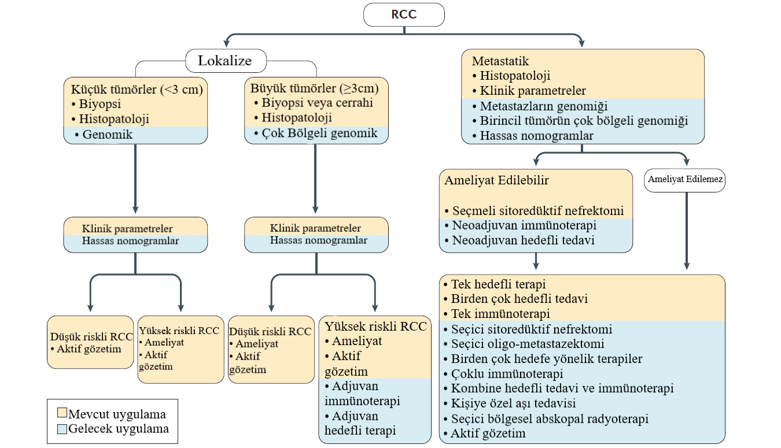
Şekil 1: Böbrek Hücreli Karsinom tedavi algoritmaları (Hsieh ve diğerleri, 2017).

2.1.3.1. Lokal Tedavi

Metastatik hastalığı olmayan hastalarda mümkün olduğunda primer tümörün rezeksiyonu standart uygulamadır. Rezeke edilemeyen, metastatik kanserleri olan hastalarda tümör embolizasyonu harici ışın radyasyon tedavisi (EBRT) ve nefrektomi, birincil tümörün veya ilgili ektopik hormon veya sitokin üretiminin neden olduğu semptomların hafifletilmesine yardımcı olabilir (Tselis ve Chatzikonstantinou, 2019).

2.1.3.2. RCC Tedavisinde Anjiyogenez, Anti- Anjiyogenez ve Tedavi Hedefleri

Anjiyogenez mekanizması, fizyolojik ve patolojik olaylarda lazım olan önemli mekanizmalardan biridir (Tonini, Rossi ve Claudio, 2003). Gelişimin ilk haftalarında embriyo, çevre dokudan difüzyonla beslenir ve gün geçtikçe artan besin ile oksijen ihtiyacını karşılayamaz. Bu nedenle erken dönemde anjiyogenezis başlar. Anjiyogenez doku ve organların oluşumundan dolayı embriyonik fazda meydana gelir. Yetişkinlerde ise anjiyogenez, ovaryan siklus ile yara iyileşmeleri gibi olaylarda izlenmektedir (Daly, Makris, Reed ve Lewis, 2003). Sedef hastalığı, diyabetik retinopati, kanser gibi patolojik olaylar düzenlensiz anjiyogenezden dolayı olabilir. Tümör büyümesinde oluşan metabolik atıkların, tümör bölgelerinden en iyi şekilde beslenmesi ve uzaklaştırılması için anjiyogenez gereklidir. Hücreler, fizyolojik koşullarda oksijen kaynakları olan kan damarlarından 100 ile 200 mm kadar uzaklıktadır. Organizma büyüdüğü zaman hücreler, yeni kan damarlarının beslemesini sağlamak amacıyla anjiyogenez ile vaskülogenezi indükler. Anjiyogenez, tümörün hayatta kalması ve aynı zamanda çoğalması için gereklidir. Katı tümörlerin mikroçerelerinin oksijene doyması tümörlerin büyümesi için gereklidir. Tümörlere temas eden kan damarı ağının çoğalması, oksijen ve besin sağlar (Tonini ve diğerleri, 2003). Katı tümörlerin oluşumu için sürekli bir tümör hücresi proliferasyonu lazımdır ve ayrıca anjiyogenezin koordineli olması gereklidir. Böyle bir neovaskülarizasyona karşın hipoksi kalıcıdır. Genellikle tümörlerin teşhis edilmesinde bulunur (Hori ve diğerleri, 1991; Gastl ve diğerleri, 1997).
Hipoksi olayı, tümör gelişimi sürecinde erken evrede ortaya çıkar. Zira hızla çoğalan tümör hücreleri konakçı damar sisteminin kapasitesini aşmaktadır. Oksijene doyamayan tümörler, kötü prognoza sahiptir. Anjiyogenez, malign ilerleme, metastaz ve tedavi direnci üzerinde hipoksi oldukça etkili bir faktördür (Hori ve diğerleri, 1991; Gastl ve diğerleri, 1997).
Anjiyogenezde oluşan yeni damarlar, bir anjiyojenik fenotipe geçmeden aylar ve hatta yıllarca uykuda kalırlar (Folkman, 2002). Damarlanma yalnızca tümör çevresinde sınırlıdır. Basamaklı bir tümör genişlemesi, ilerleyen merkezi hipoksiye sebebiyet verir. HIF- α olan hipoksi faktörüyle pro- anjiyojenik faktörlerin ekspresyonunu indüklenir. (Liotta ve Stetler-Stevenson, 1991).

Hipoksik niş oksijen yokluğunda, hayatta kalabilen hücreleri seçer. Stabil hipoksiye sahip olan bir nişte, tümör büyümesinde olumlu gelişmeler görülmektedir. Hipoksi, oksijen yokluğunda uzun süreli hayatta kalmayı, baki anjiyojenik sinyalin oluşmasını sağlamaktadır (Dulak ve Jozkowicz, 2003; Wouters ve diğerleri, 2003).
Tümör anjiyogenezi, tümörle vasküler endotel hücreleri, perisitler, düz kas hücreleri, fibroblastlar ve tümörle ilişkili makrofajlar gibi bunları çevreleyen veya destekleyen hücreler arasındaki karmaşık bir etkileşimi içerir. Tümör anjiyogenezi endotel hücre proliferasyonunu aktive eder. Göç eden endotelyal hücreleri ve perisitleri alır. Vasküler yeniden modelleme ya da olgunlaşma yoluyla yeni kan damarları oluşturur. Pro- anjiyojenik faktörlerin artan ekspresyonu tümör ile ilişkili hipoksi, onkojenlerin aktivasyonu, tümör baskılayıcı genlerin inaktivasyonu ya da çeşitli büyüme faktörleri ve sitokinlerin salgılanmasıyla indüklenebilir. Hipoksik dokuda, HIF1 ve VEGF ekspresyonunu indükler. HIF1, onkojenler tarafından hipoksi, tümör baskılayıcı genler ve çeşitli büyüme faktörleri ve sitokinler tarafından post-translasyonel olarak sıkı bir şekilde düzenlenir. Son zamanlarda yapılan çalışmalar, tümör ile ilişkili makrofajların, tümörlerde hipoksiye, yukarı regüle ederek yanıt verdiğini de göstermiştir. (Lewis ve Murdoch, 2005). VEGF anjiyogenezde nitrik oksit salınımını indükler. Damar geçirgenliğini arttırır. Bazal membran ile matriksin yıkımını artırır. Anjiyopoietinler ile endotel hücrelerin farklılaşmasında ve maturasyonunda rol oynar (Saaristo, Karpanen ve Alitalo, 2000).

Tablo 2. Proanjiyojenik ve Antianjiyojenik faktörler (Demirer, Ayten ve Taş, 2014).
Proanjiyogenik ve Anti- Anjiyogenik Faktörler
Anjiyogenezi inhibe edenler | Anjiyogenezi uyaranlar
Trombospondin | Vasküler endotelial büyüme faktörü
Anjiyostatin (plasminojen kısmı) | Ana Fibroblast büyüme faktörü
Endostatin (kollajen XVIII kısmı) | Asit Fibroblast büyüme faktörü
AaAt (antithrombin III kısmı) | Platelet kaynaklı büyüme faktörü
Vazostatin | Hepatosit büyüme faktörü
Prolaktin | Epidermal büyüme faktörü
Troponin 1 | Insulin-benzeri büyüme faktörü
Anjiyopoietin 2 | Dönüşen büyüme faktörü α
Alfa interferon | Dönüşen büyüme faktör β
Gamma interferon | Tümör nekrosis faktör α
İnterlökin 12 | Plasental büyüme faktörü
Fibronektin | Anjiyopoietin-1
Metalloproteinaz doku inhibitörleri | Anjiyogenin
Plazminojen aktivatör inhibitör 1 | Pleotrofin
Platelet faktör 4 (PF 4) | Interlökin 8
Pigment epitelial hücre faktörü | Granulosit-koloni uyarıcı faktör
Retinoik asid | Proliferin

Anjiyogenezi başlatan ya da sürdürülmesini sağlayan sinyaller karmaşıktır. Vasküler endotelyal büyüme faktörü (VEGF), fibroblast büyüme faktörü (FGF), anjiyopoietinler, dönüştürücü büyüme faktörü beta (TGF- β), platelet kökenli büyüme faktörleri (PDGFs), tümör nekroz faktör alfa (TNF- α), epidermal büyüme faktörü (EGF), interlökin-8 (IL-8) ile inflamatuvar hücreler (mast hücreleri, makrofajlar) perisitler, keratinositler veya tümör hücreleri tarafından sentezlenen anjiyogeninler, proanjiyogenik sitokinler ve büyüme faktörlerine örnektir. Örnek olarak verilen bu gibi faktörlerin bir kısmı endotelyal hücreler üzerindeki reseptörlerine bağlanırlar. Bu sayede hücrelerin proliferasyonunu ve migrasyonunu indüklemek için direkt etki ederler. Bazıları ise lokal stromal veya inflamatuvar hücreler üzerine etki ederler. Böylece anjiyogenezi stimüle etmiş olurlar (Jackson, 2002).
Anjiyogenez, endotelyal hücrelerin çevre stroma dokularına migrasyonundan ibarettir. Matriks metalloproteinaz (MMP) adı verilen bazı proteazlar, bu süreçte önemlidir (Liekens, De Clercq ve Neyts, 2001).
Ekstrasellüler matriks ve bazal membran bileşenleri endotelyal hücreler üzerindeki integrinlere bağlanırlar. Proanjiyogenik ve antianjiyogenik sinyallerin transferinde rol oynarlar. (Kalluri, 2003).

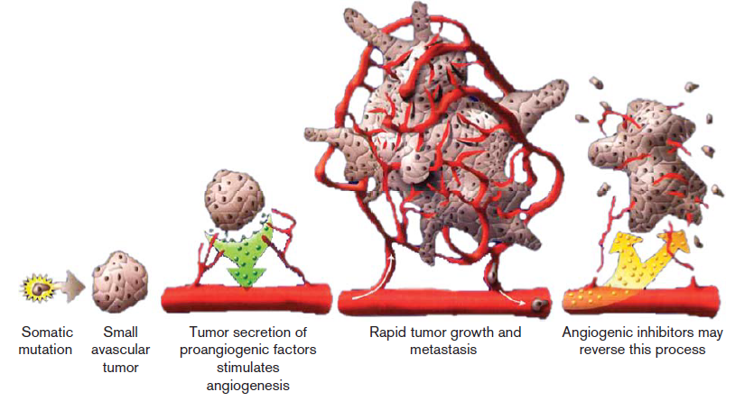

Şekil 2. Kanser anjiyogenezi (Carrato Mena, Grande Pulido ve Guillén-Ponce, 2010).

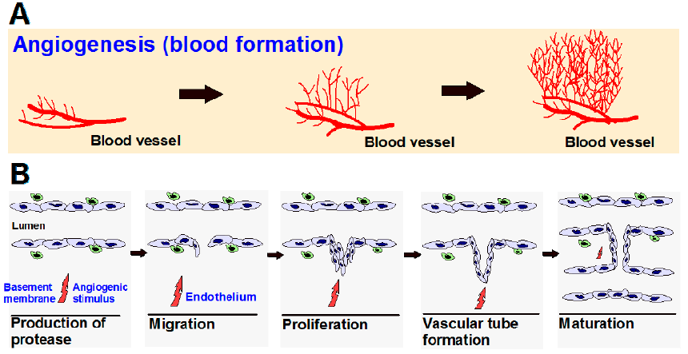
Şekil 3. Anjiyogenez (Rajabi ve Mousa, 2017).

Anjiyogenez, endotel hücrelerinin filizlenmesiyle önceden var olan kan hücrelerinden oluşur. Böylece vasküler ağaç genişler (Şekil 3A). Anjiyogenezdeki adımlar; Anjiyogeneze oluşumu basamakları arasında proteaz üretimi, endotel hücre göçü ve proliferasyonu, vasküler tüp oluşumu, yeni oluşan tüplerin anastomozu, yeni bir bazal membranın sentezi ve perisitlerin ve düz kas hücrelerinin dahil edilmesi vardır (Şekil 3B) (Rajabi ve Mousa, 2017).

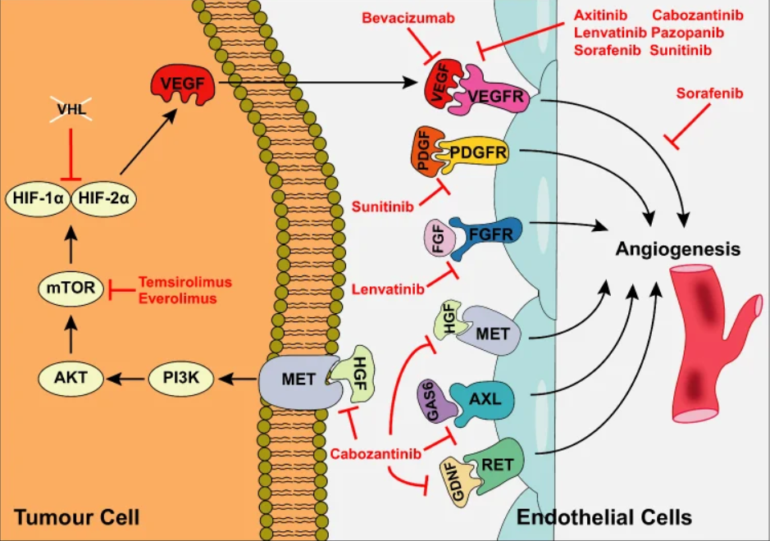
Şekil 4. Metastatik RCC’ de kullanılan TKI’ lerin etki mekanizması (Tacconi, Tuthill ve Protheroe, 2020).

Anjiyogenezi düzenleyen kinazlar, RCC’ de sıklıkla aşırı eksprese edilir. Artmış tümör vasküler beslemesi ile sonuçlanır. VHL inaktivasyonu, artan HIF- α ekspresyonu yoluyla VEGF dahil olmak üzere pro- anjiyogenik faktörlerin aşırı ekspresyonuna yol açar. HIF- α ayrıca PI3K/ mTOR sinyallemesi yoluyla yukarı regüle edilir. VEGF, endotel hücre yüzeylerinde VEGFR 1, VEGFR 2 ve VEGFR 3’ e bağlanarak anjiyogenezi aktif eder. Anjiyogenezi düzenleyen ek hücre yüzey reseptörleri arasında PDGFR, FGFR, tirozin-protein kinaz MET, AXL ve RET vardır. Bu sinyal yollarının çeşitli yönlerini hedefleyen bir dizi TKI’ nin etki ettiği yerler ve anjiyogenezi nasıl etkilediği Şekil 4’ te gösterilmiştir (Tacconi ve diğerleri, 2020).

2.1.3.3. RCC Tedavisinde VEGF (Vasküler Endotelyal Büyüme Faktörü)’ nin Rolü

VEGF, MA: ~45 kDa olan homodimerik bir glikoproteindir. Anjiyogenezin (yeni kan damarlarının oluşumunun) temel aracıdır. Vasküler endotel hücrelerinde eksprese edilen iki VEGF reseptörünü (VEGF reseptörü-1 ve VEGF reseptörü- 2) bağlamaktadır. Sağlıklı insanlarda VEGF, embriyonik gelişimde anjiyogenezi destekler. VEGF, yetişkinlerde yara iyileşmesinde önemlidir ve onkojen ekspresyonu, çeşitli büyüme faktörleri ve ayrıca hipoksiyle yukarı regüle edildiği kanserde anjiyogenezin anahtar aracısıdır. Anjiyogenez, kanser gelişimi ve büyümesi için gereklidir. Bir tümör 1- 2 mm’ nin ötesine büyümeden önce besinler ve oksijen için kan damarlarına ihtiyaç duyar (Carmeliet, 2005).
VEGF ve diğer büyüme faktörlerinin tümör tarafından üretilmesi, tümörün içinde ve çevresinde yeni damar sistemi oluşmasına ve katlanarak büyümesine izin veren anjiyojenik anahtar yani ‘angiogenic switch’ oluşmasına neden olur. VEGF’ nin etkisi altında oluşan tümör damar sistemi yapısal ve işlevsel olarak anormaldir. Kan damarları düzensiz şekilli, dolambaçlıdır, çıkmazlara sahiptir. Venüller, arteriyoller ve kılcal damarlar halinde organize değildir. VEGF’ nin tümör damar sisteminin üretimindeki bu merkezi rolü, onu anti-kanser tedavisi için ölçülü bir hedef haline getirmektedir (Carmeliet, 2005).
VEGF, endotel üzerinde doğrudan anjiyogenezi indükler. 3D kollajen jellerin yüzeyinde büyütülen mikrovasküler endotel hücrelerini kullanan in vitro deneylerde, VEGF’ nin hücreleri alttaki matrisi istila etmesine, kılcal benzeri tübüller oluşturmasına neden olduğu gösterilmiştir. VEGF ayrıca vasküler endotelyal hücreler tarafından mitogenik olmayan yanıtları da ortaya çıkarır. Yeni oluşan damar sistemindeki endotel hücreleri, hayatta kalma sinyallerinin yokluğunda apoptoza uğrar. Anti-apoptotik sinyalleri indükleyen VEGF, olgunlaşmamış damar sistemi canlılığını sürdürmede aracı görevindedir (Alon ve diğerleri., 1995).
VEGF kemotaksiyi, endotel hücrelerinde plazminojen aktivatörlerinin ve kollajenazların ekspresyonunu indükler (Mandriota ve diğerleri, 1995). Bu nedenle VEGF, kan damarı büyümesini ve yeniden şekillenme süreçlerini kolaylaştırmasının yanı sıra endotel hücreleri için mitojenik ve hayatta kalma uyarıcıları sağladığından anjiyogenezin önemli bir parçasıdır (Carmeliet, 2005).

Berrak hücreli böbrek hücreli karsinomların (ccRCC) çoğunun, anjiyogenezi uyaran sitokinlerin yapısal üretimiyle sonuçlanan bir mutasyon taşıdığını gösteren araştırmalara dayanarak, VEGF aracılı yolları amaçlayan birkaç ajan geliştirildi. Bu ajanlardan birkaçının randomize, kontrollü çalışmalarda berrak hücreli renal hücreli karsinomun ilerlemesini önemli ölçüde geciktirdiği gösterilmiştir (Rini ve diğerleri, 2011). Dört adet FDA onaylı anti- VEGF ajanından üç tanesi oral tirozin kinaz inhibitörü olan pazopanib, sorafenib ve sunitinib ve bir tanesi ise anti- VEGF monoklonal antikoru olan bevacizumab’ tır (Rini ve diğerleri, 2011).

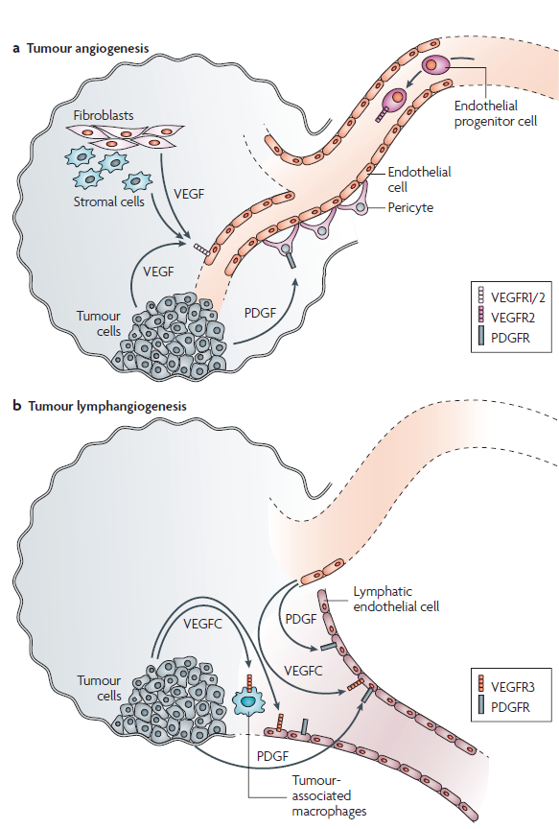

Şekil 5. VEGF tümör anjiyogenezdeki rolü (Tonini ve diğerleri, 2003).

Endotelyal hücreler, perisitler, tümör hücreleri, fibroblastlar ve endotelyal progenitör hücreler dahil olmak üzere birçok hücresel alt tip, tümör anjiyogenezinde rol oynar. Vasküler endotelyal büyüme faktörü reseptörleri (VEGFR1/ VEGFR2) ve trombositten türetilmiş büyüme faktörü reseptörleri (PDGFR’ ler) aracılığıyla sinyal verme, endotel hücre büyümesine, göçüne ve hayatta kalmaya, perisitlerin toplanmasına bağlı damar stabilitesine ve progenitör endotel hücrelerinin mobilizasyonuna yol açar (Şekil 5A). Tümör lenfanjiyogenezi, esas olarak tümörle ilişkili makrofajlarda ve lenfatik endotelyal hücrelerde VEGFC / VEGFR3 ve PDGF / PDGFR sinyallemesi yoluyla yönlendirilir. Aktive edilmiş makrofajlar, tümör hücrelerinin intravazasyonunu kolaylaştırır, böylece metastaza yardımcı olur (Şekil 5B) (Tonini ve diğerleri, 2003).

2.1.3.4. RCC Tedavisinde Kullanılan Çok Hedefli Tirozin Kinaz İnhibitörleri

Son on yılda, RCC tedavisinde önemli ilerlemeler mevcuttur. 1980’ lerden 2005’ e kadar mRCC için temel tedavi yöntemi olan IL- 2 ve IFN- α tarihe geçmiştir. IL- 2 ve IFN- α, %5- 20 yanıt oranı sağlamıştır. Yaklaşık 10- 15 aylık bir genel sağkalım (OS) sağlamıştır (Dey, De ve Brian, 2015). 2005 ve 2016 yılları arasında FDA mRCC’ nin tedavisi için, 10 yeni ilaç onaylamıştır. FDA onaylı bu ilaçlar 3 kategoriye ayrılmaktadır:
- VEGF inhibitörleri
- Rapamisin (mTOR) inhibitörlerinin memeli hedefi ve
- Programlanmış ölüm 1 (PD- 1) inhibitörleri (Vachhani ve George, 2016).
VEGF inhibitörlerinin bazıları; sorafenib (Nexavar, Bayer), sunitinib (Sutent, Pfizer), bevacizumab (Avastin, Genentech), pazopanib (Votrient, Novartis), axitinib (Inlyta, Pfizer), cabozantinib (Com- etriq, Exelixis)’ dir. mTOR inhibitörleri ise; everolimus (Afinitor, Novartis) ve temsirolimus (Torisel, Pfizer) ve anti-PD-1, nivolumab'dır (Opdivo, Merck). VEGF ve aynı zamanda mTOR inhibitörleriyse spesifik tedavileri oluşturur. Bevacizumab ve temsirolimus dışındaki ilaçlar oral ajanlardır (Vachhani ve George, 2016).

2.1.3.4.1. Sunitinib

Sunitinib VEGFR1, VEGFR2, VEGFR3, PDGFRα, PDGFRβ, KIT, FLT3, CSF-1R, Fms benzeri tirozin kinaz-3 ve RET’in oral, çok hedefli bir tirozin kinaz inhibitörüdür (Carrato Mena ve diğerleri, 2010). Etkili anti-anjiyojenik ve antitümör aktiviteleri sayesinde sunitinib 2006 yılında FDA tarafından onaylandığından beri metastatik renal hücreli karsinom (mRCC) ve imatinibe dirençli gastrointestinal stromal tümörü (GIST) olan hastalar için bir yaşam çizgisi haline gelmiştir. (Atkins ve diğerleri, 2006). Bu ilaç, bazı sarkomlara ek olarak meme kanseri (Niravath ve diğerleri, 2015), nöroendokrin karsinom (Raymond ve diğerleri, 2011), kolorektal kanser (Saltz ve diğerleri, 2007), tiroid kanseri (Carr ve diğerleri, 2010), melanom (Minor ve diğerleri, 2012) ve küçük hücreli olmayan akciğer kanserleri (Novello ve diğerleri, 2009) dahil olmak üzere birçok başka katı tümörde klinik aktivite göstermiştir (George ve diğerleri, 2009).

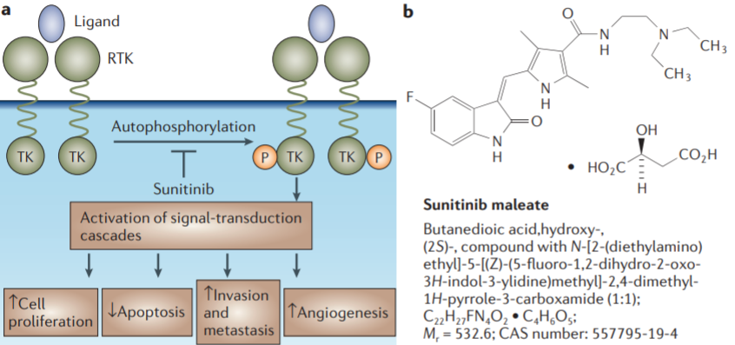
Şekil 6. Sunitinib (Atkins, Jones ve Kirkpatrick, 2006).

Reseptör tirozin kinazlar (RTK’ ler), hücre dışı alana ligand bağlanmasıyla aktive edilir ve bu da reseptör oligomerizasyonuna ve otofosforilasyonuna yol açar. Hücre hayatta kalması ve çoğalmasıyla ilgili sinyal iletimi basamaklarını başlatır. Sunitinib, VEGFR2, PDGFR -β, c-KIT ve FLT3, REF gibi çeşitli RTK’ lerin kinaz aktivitesini inhibe eder (Şekil 6A), şekil 6B: Sunitinib Malatının Yapısı (Atkins ve diğerleri, 2006).

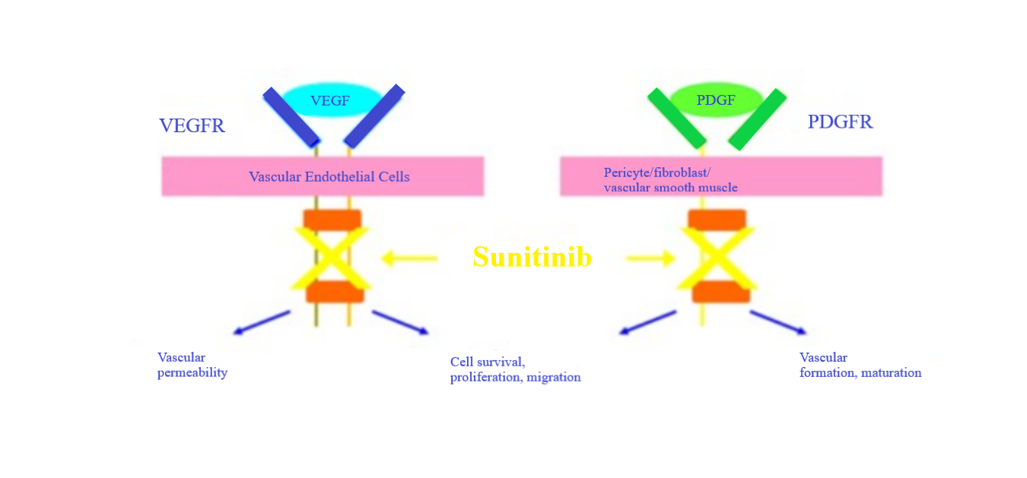
Şekil 7. Sunitinib mekanizması (Rini ve diğerleri, 2011).

2.1.3.5. RCC’ de mTOR (Rapamisin Protein Kompleksinin Memeli Hedefi)’ un Rolü

mTOR, hücre gelişimi ve metabolizması için önemlidir. Kanserde önemli olan üç sinyalizasyon; PI3K- AKT kinaz zinciri, PKC, MAPK-Ras’ tır. mTOR, PI3K-AKT sinyal yolağının akış aşağı aktivasyonunda önemli rolü olan bir kinazdır. Bu yolaklar sık sık kanserde bozulur. Bu sebeple mTOR önemli bir antitümör hedeftir. Antikanser ajanlar olan mTOR inhibitörleri rapamisin ve ondan türeyen temsirolimus, everolimus, ridaforolimus ve deforolimustur. mTOR inhibitörleri çoğu kanser tipinde önemli bir hedeftir (Küçüköner, 2013) .

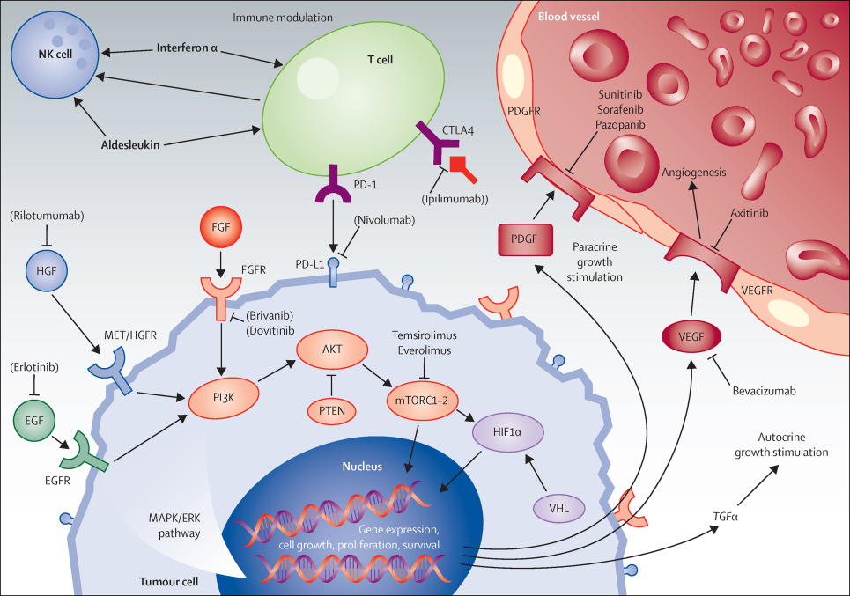
Şekil 8. RCC mTOR tedavi hedefleri (Capitanio ve Montorsi, 2016).

2.2. Hücre Ölüm Mekanizmaları

2.2.1. Apoptotik Hücre Ölümü (Programlı Hücre Ölümü)

Apoptoz, ağaçtan yaprakların düşmesi anlamına gelen Yunanca sözcükten türetilmiştir. Programlı hücre ölümü olan apoptoz gelişim ve hastalıklarda çok önemli bir rol oynar (Green ve Llambi 2015). Apoptozun morfolojik belirtileri arasında hücre zarı kabarması, hücrenin küçülmesi ve apoptotik cisimlerin oluşumu yer almaktadır. Apoptoz genel olarak üç farklı yolla gerçekleştirilir. Bunlar; dış (ekstrensek) ve iç yol (intrensek) ve endoplazmik retikulum stresi (ER stresi) ile indüklenen yoldur. Bu yollar, apoptozu ortaya çıkarmak için birleşebilirler (Elmore 2007).
Dış (ekstrensek) yol, ligandların, tümör nekroz faktör reseptörü 1 (TNFR1) ve Fas reseptörü (FasR) gibi transmembran ölüm reseptörlerine bağlanmasıyla tetiklenir. Ligand bağlanması, bu reseptörlerin sitoplazmik alanlarının kümelenmesine neden olur. Bu kümelenme de buna karşılık gelen ölüm alanlarını içeren adaptör proteinleri toplar. Bu adaptör proteinlerinin ölüm alanları kaspazları aktive eden bir ölüm indükleyici sinyalleşme kompleksi (DISC) oluşturmak için farklı yukarı akış (başlatıcı) prokaspazlar (kaspaz- 8 ve kaspaz- 10 gibi) için bir bağlanma bölgesi görevi görür (Locksley ve diğerleri, 2001). Aktive edilmiş yukarı akış kaspazları daha sonra hücre ölümünü yürütmek için aşağı akış (yürütücü) kaspazları (kaspaz 3, kaspaz 6 ve kaspaz 7 gibi) etkinleştirir. Apoptozun belirgin bir özelliği diğer hücrelerde başlaması, tamamlanması ve ölü hücrelerin temizlenmesi sırasında inflamasyon eksikliği nedeniyle sistemik veya lokalize hasarın olmamasıdır. Apoptotik hücre bunu apoptotik cisimler oluşturarak yani hücre zarını parçalanmış hücrenin etrafına dikkatlice sararak gerçekleştirir. Apoptotik hücre tarafından salınan ATP, UTP gibi nükleotidler, makrofajlar için ‘bul beni’ sinyali olarak görev yapar (Medine ve Ravichandran 2016). Apoptotik cisimler, bir makrofaj ile yeterli yakınlık kazandığında yüzeylerindeki fosfatidil serin ‘beni ye sinyali’ (eat-me signal) göstererek önce onları yutmasını sağlar. Apoptotik hücrelerin makrofajlar tarafından yutulması sürecine efferositoz denir. Efferositoz ile uyumlu apoptoz, organizmanın sağlığı için gereklidir. Bir apoptotik hücre, efferositoz yoluyla uygun temizliğe giremezse, ikincil nekroza neden olabilir. Verimsiz efferositoz, kistik fibroz ve romatoid artrit gibi hastalıklara yol açabilir (Vandivier ve diğerleri. 2006).

Mitokondriyal yol olarak da adlandırılan içsel yol, hücresel strese yanıt olarak sitokrom c’ nin mitokondriden sitoplazmaya salınmasını içerir (Nirmala ve Lopus, 2019). Apoptotik proteaz aktive edici faktör- 1 (Apaf- 1) ile birlikte sitokrom c bir apoptozom oluşturur. Apoptozom içinde prokaspaz- 9, kaspaz- 9’ a dönüşmek üzere etkinleştirilir. Kaspaz- 9 ise aşağı akış efektör kaspazlarını harekete geçirir. Mitokondri ayrıca apoptoz indükleyici faktör (AIF) ve endonükleaz G gibi proapoptotik proteinleri serbest bırakır. AIF çekirdeğe translokasyon yapar ve DNA fragmantasyonunu ve kromatin yoğunlaşmasını kolaylaştırır. Bundan sonra halka yoğunlaşması olarak da anlandırılan I. Aşama kromatin yoğunlaşması (Toné ve diğerleri, 2007), endonükleaz G’ nin DNA’ nın daha fazla parçalanmasına yol açan çekirdeğe translokasyonunu başlatır. Son olarak, kaspaz ile aktifleşen DNaz (CAD), çekirdeğe yer değiştirerek II. Aşama yoğunlaşmasına yani diğer adıyla kolye yoğunlaşmasına yol açar (Toné ve diğerleri, 2007). Apoptozun mitokondriyal fazı, Bcl- 2 protein ailesi tarafından düzenlenir (Elmore 2007; Edlich 2018). Bax ve Bak gibi bu ailenin proapoptotik proteinleri, apoptotik uyaranlara yanıt olarak mitokondriyal membran üzerinde gözenekler oluşturur ve sitokrom c’ nin salınmasını kolaylaştırır. Bim gibi diğer proapoptotik proteinler anti- apoptotik protein Bcl- 2’ yi inaktif tutar. Salınan sitokrom c, Apaf-1 ile etkileşimi yoluyla kaspaz- 9’ u aktive eder. Mitokondri, IAP (apoptoz inhibitörü için) proteinlerini inhibe eden ve kaspaz- 9’ u devre dışı bırakmasını önleyen SMAC salgılar. Kaspaz- 9 böylece tamamen etkinleştirilir. Kaspaz- 3 gibi aşağı akış kaspazlarını aktive ederek hücre ölümünü gerçekleştirir (Nirmala ve Lopus, 2019). Şekil 9’ da apoptozun ekstrensek yolu (A) ile ER stres kaynaklı yolu (B) gösterilmiştir (Nirmala ve Lopus, 2019).

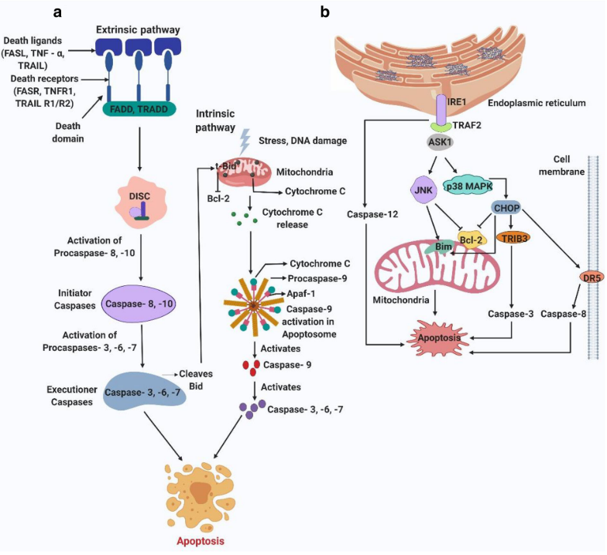
Şekil 9. Apoptoz sinyal yolları (Nirmala ve Lopus, 2019).

2.2.1.1. Apoptoz Aşamaları

Apoptoz aşamları sırasıyla; ölüm sinyali, kromatinde sıkışma, hücrede parçalanma ve yutulma yani fagositozdur.

Tablo 3. Eksternal ve internal olarak apoptoz aşamaları (Gültekin, Karaoǧlu ve Küçükates, 2008).
Eksternal olarak | İnternal olarak
Hücrenin hacim kaybetmesi  Hücre büzüşmesi | Sitoplazmanın yoğunlaçası (kondanse)
Hücre yüzeylerinde kabarcıklar oluşumu (blebbing). | Mitokondriyumun sitokrom- c yi serbestleştirerek bütünlüğünü kaybetmesi ve parçalanması
Phosphatidylserine isimli fosfolipidin hücreden dışarı çıkması | Kaspaz aktivitesi
 | Kromozomal DNA'ların kendi içinde 180- 200 bp'lik internükleozomal fragmanlara ayrılması

2.2.2. Nekrotik Hücre Ölümü (Hasar Yol ile Hücre Ölümü)

Nekroz, hücre zarının yırtılmasıyla karakterize enflamatuar bir hücre ölümü formu olarak sınıflandırılır (Green ve Llambi 2015). Enfeksiyon, yüksek doz radyasyon, elektrik, kimyasal veya zehirli şok, yüksek basınç ve boğulma nekroza neden olabilir. Apoptoz programlanmış hücre ölümüdür nekroz iseprogramlanmamış hücre ölümü ya da düzensiz hücre ölümüdür. Nekroz sırasında hücre zarı bütünlüğü bozulur, sitoplazmik bileşenler hücre dışı boşluğa sızar. Apoptozdan farklı olarak nekroz sıralı sinyal iletim yollarını izlemez. Çeşitli moleküler olayların nekroza yol açtığı bilinmektedir, bilimsel literatürde bu tür hücre ölümü için birden fazla model bildirilmiştir (Bernd ve Rohrbach 2016).
Apoptoz ve nekroz arasında karar veren temel anahtarlar henüz tam olarak belirlenmemiştir. Yüksek hücre içi ROS seviyeleri, kaspaz aktivitesinin inhibisyonu ve düşük ATP seviyelerinin bu hücre ölümü şeklini tetiklediği bilinmektedir (Yousefi ve diğerleri, 2006).

ROS, glutamat eksitotoksisitesinin neden olduğu DNA zinciri kırılması, DNA onarım enziminin aşırı aktivasyonunu teşvik ederek ATP tükenmesine ve dolayısıyla nekrotik hücreye yol açabilir (Duprez ve diğerleri, 2009). Benzer şekilde, Ca⁺² konsantrasyonlarındaki bir artış ATP seviyelerini daha da düşüren sızıntılı mitokondriye yol açabilir (Santulli ve diğerleri, 2015). Apoptoz, kaspaz inhibisyonu ile bloke edildiğinde, hücre ölümü modu nekroza kayabilir (Lin ve diğerleri, 2004). Patojen tanıma ve doğuştan gelen bağışıklık aktivasyonunda yer alan RIG- I benzeri reseptörler (RLR), Toll benzeri reseptörler (TLR) ve nükleotid oligomerizasyon alanı (NOD) benzeri reseptörler (NLR) gibi belirli hücre yüzeyi reseptörleri, patojenlerde bulunan çift sarmallı RNA (dsRNA), lipopolisakkaridler (LPS) ve flagellini tanımlayarak nekrotik hücre ölümünü indükler (Kalai ve diğerleri, 2002).

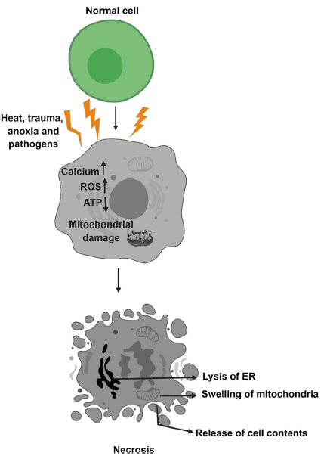
Şekil 10. Nekrotik hücre ölümü (Nirmala ve Lopus, 2019).

2.3. Hücre Kültürü Yöntemleri

2.3.1. Hücre Kültürü Nedir?

Hücre kültürü, ökaryot ya da prokaryot hücrelerin uygun koşullarda büyümesini sağlayan laboratuvar yöntemine verilen isimdir. Hücre kültürü, temel hücre biyolojisini inceler, hastalık mekanizmalarını araştırır ve yeni ilaç bileşiklerinin toksisitesini araştırır (Segeritz ve Vallier, 2017).

2.3.2. Hücre Kültürü Laboratuvarında Gerekli Olan Ekipmanlar

Laminar- flow hood
CO₂ İnkübatör
Su banyosu
Santrifüj
Otoklav
Pipet Seti ve Pipet Uçları
pH Ölçer
Konfokal Mikroskop
İnverted Mikroskop
Atık Kutusu
25T veya 75T flasklar, Petri Kapları
Besiyeri, Serum
Sıvı Nitrojen ve Sıvı Nitrojen Tankı
Buzdolabı ve Dondurucu (-20 ⁰C ve -80⁰C)

2.3.3. Kültür Hazırlıkları

İnsan tümör hücre hatları (Hay ve diğerleri, 1994) dahil olmak üzere çeşitli doku ve türlerden kaynaklanan çok sayıda hücre çizgisi karakterize edilmiştir. Bunların çoğu, Amerikan Tip Kültür Koleksiyonu (ATCC) ve Uygulamalı Mikrobiyoloji ve Araştırma Merkezi'nin, Avrupa Hayvan Hücre Kültürleri Koleksiyonu (ECACC/CAMR) dahil ticari tedarikçilerden satın alınabilir.
Bazı durumlarda, hücre kültürlerinin orijinal dokulardan oluşturulması gerekir, bu da kültürün hazırlanması ve sürdürülmesi için daha ayrıntılı protokoller gerektirir (Honegger, 1999).

2.3.4. Kültür Çeşitleri

2.3.4.1. Primer Kültürler

Primer hücre kültürleri, doğrudan organizmadan alınan hücrelerle veya dokularla hazırlanır. Hücre tipine ve kültür koşullarına göre birkaç günden aylara kadar değişen yalnızca sınırlı bir süre için in vitro olarak muhafaza edilebilirler. Çoğu zaman, primer kültürler, in vitro olarak farklılaşmasına ve olgunlaşmasına izin verilen olgunlaşmamış hücrelerden veya dokulardan türetilir. Bazı durumlarda, farklılaşmış hücrelerin kültürleri, olgun bir organizmadan alınan dokudan hazırlanır. Kullanılması gereken nispeten sert ayrıştırma yöntemleri nedeniyle, farklılaşmış dokulardan canlı hücreler elde etmek genellikle daha zordur. Bir başka yönden ise olgunlaşmamış farklılaşmamış dokuya sahip tek bir tanımlanmış hücre tipinin kültürlerini elde etmek zordur. Kemik iliğinden hematopoetik öncü hücreler (Metcalf, 1984; Celis, 1998), preimplantasyon embriyolarından hazırlanan embriyonik kök hücreler (Conn, 1990; Celis, 1998) veya olgunlaşmamış, yetişkin beyninden alınan kök hücreler gibi çok potansiyelli hücrelerin mevcudiyeti (Celis, 1998), uygun sinyal faktörlerini kullanarak nesile özgü hücre farklılaşmasını gerçekleştirmeyi mümkün kılar. Genel olarak, primer hücreler yalnızca sınırlı sayıda hücre bölünmesine uğrar, kültürde hiç çoğalmayabilir ya da sınırlı bir yaşam süresine sahiptir (Honegger, 1999).
Hematopoetik hücreler ve belirli dönüştürülmüş hücreler haricinde çoğu hayvan hücresi yapışkandır. Bu nedenle ankraj bağımlı olarak adlandırılırlar. İn vitro büyüme ve bakım için bu hücrelerin ya özel olarak işlenmiş yapay bir yüzeye ya da diğer hücrelerin yüzeyine bağlanması gerekir. Ayrıca hücre popülasyonlarının alt bölümlere ayrılması ve yeniden tabakalanması için hücre ayrılması bazı spesifik teknikler kullanılır. Bunlar alt kültür oluşturma veya geçiş yapma olarak adlandırılırlar (Honegger, 1999).

2.3.4.2. Sürekli (Kalıcı) Hücre Kültürleri

Sürekli kültürler, sonsuza kadar çoğalabilen hücrelerden oluşur. Sürekli bölünen hücreler in vitro çoğalan normal hücrelerin (fibroblastlar veya astrositler gibi) sürekli alt kültürlenmesi sürecinde kendiliğinden ortaya çıkabilir. Böyle bir hücre soyuna bir hücre suşu ismi verilir. Bununla birlikte, ‘ölümsüz’ hücrelerin çoğu, dönüştürülmüş hücre sınıfına aittir. Bu tür hücrelerin yerleşik bir klonu, bir Hücre Hattı olarak adlandırılır. Dönüştürülmüş hücreler, istikrarlı kalıtsal bir değişime uğramıştır ve tümörijeniktirler. Yani kötü huyludurlar ve ‘çıplak fareler’ gibi uygun bir alıcı hayvanda tümör oluşturabilirler (Jakoby ve Pastan, 1979).
Tarihsel olarak, çoğu hücre hattı, kendiliğinden, in vivo veya in vitro olarak kimyasal veya viral indüksiyondan sonra meydana gelen tümörlerden türetilmiştir. Bu hücre hatlarından bazıları az ya da çok farklılaşmamış bir fenotip sergilerken ark., karşılık gelen farklılaşmamış hücrenin belirli özelliklerini gösterir fakat hiçbir zaman tüm özelliklerini göstermez. Şu anda mevcut olan nöral hücre hatlarının çoğu, örneğin fare C1300 nöroblastomunun klonları, sıçan C6 glioması, sıçan PC12 feokromasitoması ve sıçan RN22 schwannoma klonları ikinci kategoriye aittir. Spesifik farklılaşmış fenotipler sergileyen yeni hücre hatlarının araştırılmasında çeşitli stratejiler kullanılmıştır. Erken bir yaklaşım, somatik hücre hibridizasyonudur (Jakoby ve Pastan, 1979).
Dönüştürülmüş hücrelerin somatik hücrelerle kaynaştırılmasıyla, normal ana hücrenin özelliklerini ifade eden ölümsüz hibrid hücreler (hibridomalar) elde edilmiştir. Hücre füzyonu, polietilen glikol gibi kimyasallarla veya β- propiolaktonla inaktive edilmiş Sendai virüsü gibi virüslerle desteklenir. Tümörijenik ve hibridoma hücre hatlarında karşılaşılan problemler arasında, fenotipik ve normal ebeveyn hücrelerden fonksiyonel sapmaları, bunların anormal ve karyotipleri, sık sık klon içi ve klonlar arası heterojenlik bulunmaktadır. Hücre hatları birçok in vitro yaklaşım için paha biçilmezdir ve normal hücreleri incelemek için yararlı tamamlayıcı sistemlerdir (Honegger, 1999).

2.3.5. Kültür Teknikleri

Doku ve hücre kültürü iyi bir makale, uygun bir ortam, sterilizasyon, doğru hücre kullanımı, aseptik çalışma teknikleri ve kalite kontrol temel yöntemleri kapsar (Davis, 1994; Freshney, 1992; Jakoby ve Pastan, 1979; Pollard ve Walker, 1990; Boulton ve diğerleri, 1992). Ayrıca nöral hücreler (Bottenstein ve Sato, 1985; Conn, 1990; Banker and Goslin, 1991; Fedoroff ve Richardson, 1997), epitel hücreleri (Shaw, 1996), karaciğer hücreleri (Brill ve diğerleri, 1994), böbrek hücreleri (Handler ve Kreisberg, 1991), kalp kası ve endotel hücreleri (Piper, 1990; Deli ve Joo, 1996; Celis, 1998), keratinositler (Daniels ve diğerleri, 1996; Celis, 1998) ve hematopoetik hücreler (Metcalf, 1984; Celis, 1998) dahil olmak üzere çok çeşitli hücre tipleri için kültür teknikleri protokolleri sağlayan geniş bir kaynak vardır. Çok çeşitli kültür sistemleri nedeniyle, çalışma için en uygun olanı seçmek bazen zordur. Bu ünitenin amacı, kültür metodolojilerinin temel yönlerini detaylandırarak uygun bir in vitro sistem arayışında rehberlik sağlamaktır (Davis, 1994; Freshney, 1992; Jakoby ve Pastan, 1979; Pollard ve Walker, 1990; Boulton ve diğerleri, 1992).

2.3.5.1. Süspansiyon Kültürler

Süspansiyon kültürler, hematopoetik hücreler ve bazı dönüştürülmüş hücre hatları gibi ankrajdan bağımsız ve serbest yüzen hücreler için ya da hücre oluşumları (örneğin; izole hücreler, kümeler, doku parçaları) için kullanılır. Ankrajdan bağımsız hücreler, agaroz gibi yarı katı bir ortamda veya sürekli çalkalama altında sıvı süspansiyon kültürü içinde büyütülür. Toplu ve izole edilmiş beyin hücrelerinin kısa süreli süspansiyon kültürleri de tarif edilmiştir (Verity, 1995). Genel olarak, süspansiyon kültürlerinin bakımı kolaydır ve ölçek büyütmek için idealdir. Genel olarak, süspansiyon kültürlerinin bakımı kolaydır ve ölçek büyütme için idealdir. Son olarak, küçük spinner flasklardan endüstriyel boyutlu fermente flasklara kadar değişen çeşitli boyutlarda kültür kapları mevcuttur (Jakoby ve Pastan, 1979).

2.3.5.2. Tek Tabakalı (2B) Hücre Kültürü

İki boyutlu hücre kültürü, farklı laboratuvarlarda uygulanan ve bu yaklaşımda çok sayıda protokol çeşitliliğiyle en yaygın kullanılan tekniktir (Sensenbrenner, 1977; Conn, 1990; Jakoby ve Pastan, 1979).
Bu kültürlerde hücreler, kültür kabının yüzeyine bağlı olarak büyür, ancak daha iyi hücre bağlanması ve daha fizyolojik büyüme koşullarının elde edilmesi için kültür kabı yüzeyinin polilisin veya poliornitin ile spesifik muamelesi gerekli olabilir (Conn, 1990). 2 boyutlu hücre kültürü, hücrelere mekanik destek sağlamak amacıyla düz bir yüzeye cam veya polistiren petri kabına yapışmaya prensibine dayanmaktadır. 2B hücre kültürü, besine ve besi yerinde bulunan büyüme faktörlerinin ulaşımı sağlar böylece homojen büyüme ve çoğalma gerçekleşir. 2B kültürlerdeki bu özellik biyologlar için hem sade hem de verimli oluşuyla avantaj sağlar (Edmondson, Broglie, Adcock ve Yang, 2014).
Yüksek hücre yoğunluğu kültürüyle, temel metabolitler hızla tükenerek yoğunluğa bağlı büyüme inhibisyonuna ve sonunda hücre ölümüne neden olabilir. Tek tabakalı kültürlerin bir avantajı da morfolojik, immünohistokimyasal ve elektrofizyolojik çalışmaların yanı sıra doğrudan mikroskobik inceleme için hazır erişilebilirlikleridir. Öte yandan, kültürü yok etmeden ultrastrüktürel veya biyokimyasal analizler için tek tabakalı kültürleri örneklemek zordur. Ayrıca bu kültürlerle hücreler doğal hücre dışı matris yerine yapay bir substrata bağlanır. Bu da doğrudan hücre-hücre etkileşimlerini sınırlar (Conn, 1990).

2.3.5.3. Üç Boyutlu (Agrega) Hücre Kültürleri

Üç boyutlu (3B) kültürler, düzenli, küresel hücre yapıları oluşturmak için kontrollü koşullarda ve sürekli dönen çalkalama altında yeniden bir araya gelmelerine izin verilen ayrışmış hücrelerden hazırlanır. Bu tür kültürler, maksimum hücre-hücre etkileşimlerine ve dolayısıyla doğal bir hücre matrisinin ve histotipik hücre oluşumlarının gelişmesine izin verir. Fetal hücrelerden hazırlanan agregat kültürler, hücresel yeniden düzenleme ve olgunlaşma için yüksek bir kapasite gösterir. Bu özel hücre kültürü tekniğini (Moscona, 1965) icat eden Moscona, herhangi bir dokudaki olgunlaşmamış hücrelerin yeniden toplanıp histotipik yapılara olgunlaşabildiğini göstermiş olsa da bu yöntem en çok olgunlaşmamış sinir hücreleri için uygundur (Conn, 1990; Fedoroff ve Richardson, 1997).
Üç boyutlu kültürlerin bir avantajı, alikotların multidisipliner çalışmalar için kolayca örneklendiği çok sayıda yüksek oranda tekrarlanabilir kopyalar sağlamalarıdır. Öte yandan kültür sırasında hücrelerin doğrudan mikroskobik gözlemine izin vermez, üç boyutlu kültürlerde oksijen ve besin gradyanları kritiktir. Agregatın boyutu 400 µm’ den daha küçük bir çapla sınırlıdır (Celis, 1998).

Tablo 4. 2B ve 3B Hücre kültürlerinin farkları, avantaj ve dezavantajları (Duval ve diğerleri, 2017).
Karakteristiği | 2B Hücre Kültürü | 3B Hücre Kültürü
Morfoloji | Tek tabakalı, genellikle iğ şeklindedir | Çok tabakalı, genel olarak küresel şekildedir.
Besin ve gaz erişimi | Hücreler büyüme ortamındaki besinlere ve gazlara doğrudan erişime sahiptir | Hücreler besin ve gaz erişimine, 3B ortamların gözenek ağındaki difüzyon ile sahiptir
Hücre-hücre etkileşimi | Hücreler, daha çok substrat ve besi yeriyle temas halindedir | Hücreler, daha çok diğer hücrelerle temas halindedir.
Çoğalma | Tümör hücrelerinin çoğalması, 3B hücre kültürlerine göre daha hızlıdır. | Hücre tipine ve 3B model sistem tipine bağlı olarak 2B kültürlere kıyasla daha hızlı/yavaş çoğalabilir
Maruz kalma | Hücreler, büyüme ortamındaki besinlere, büyüme faktörlerine, ilaçlara eşit şekilde maruz kalır | Besin maddeleri, büyüme faktörleri, ilaçlar, hücrelere heterojen şekilde ulaşabilir
Hücre döngüsü | Hücreler genelde hücre döngüsünün aynı aşamasında olur | Hücreler hücre döngüsünün çeşitli evrelerinde bulunabilir. Çoğalmakta olan, durağan, hipoksik ve nekrotik hücreler bir arada bulunur
Gen ve protein | Genellikle in vivo modellere kıyasla gen ve protein ekspresyon seviyelerinde farklılıklar görülür | Hücreler in vivo doku kökenli olanlara daha benzer gen ve protein ekspresyon profilleri sergiler

Tablo 4. (Devam): 2B Ve 3B Hücre kültürlerinin farkları, avantaj ve dezavantajları (Duval ve diğerleri, 2017).
İlaç duyarlılığı | Hücreler, ilaçlara daha duyarlıdır. | 3B kültürlerde ilaçlar in vivo’da gösterdikleri etkiye benzer etkiler gösterir ve çoğu zaman 3B kültürler, in vivo ilaç yanıtlarını daha iyi tahmin edici özellikler gösterir.
Kök Hücre gelişimi | Kök Hücre gelişimi 2B kültürlerdeki kök hücreler, yavaş gelişim gösterir. | 3B kültürlerdeki hücreler, 2B kültürlerdekilere göre daha hızlı gelişim gösterir.
Avantajları | 3B kültürlere kıyasla daha kolay çevresel kontrol, hücre gözlemi, ölçüm ve nihai manipülasyonlar sağlar. Neredeyse her türlü görüntülemeyle uygun bir şekilde analiz edilebilirler. 3B kültürlere kıyasla daha az maliyetli ve basittir. | In vivo koşullara daha çok benzer davranışlar sergiler ve hücresel yapının daha doğru bir şekilde temsil edilmesini sağlar ve hücre-hücre ve hücre-matriks etkileşimlerinin özgüllüğünü daha 2B kültürlerin aksine iki farklı hücresel popülasyonu eşzamanlı olarak büyütme imkânı verir. İlaç direnç araştırmaları için daha güvenilir bir modeldir. Heterojen doku ve tümör biyolojisini daha iyi yansıtır, gen ve protein ifade şekilleri in vivo’ ya daha yakındır.
Dezavantajları | In vivo sistemlerle daha düşük uyumluluk, artmış ilaç duyarlılığı ve maruz kalan yüzey hem klinik hem de temel araştırmalarda kullanımlarını engeller, zayıf hücre-hücre etkileşimi gösterir heterojen doku ve tümör biyolojisini yansıtamaz, gen ve protein ifade şekilleri in vivo’dan farklılık gösterebilir. | 3B kültür sistemleri analizler için optimize edilmeli ve çoğu deneysel yaklaşım için özel olarak hazırlanmalıdır. Besinler ve gazların yanı sıra gen ekspresyonunda kültüre bağlı, değişiklikler için difüzyonun sınırlayıcı bir etkisi vardır. Analizler için zahmetli ve maliyetli sistemler gerektirir.

2.3.5.4. Eksplant Hücre Kültürü

Eksplant hücre kültürleri dorsal kök gangliyonları, sempatik gangliyonlar, parasempatik siliyer gangliyonlar gibi sağlam organlardan veya herhangi bir boyutta 1 mm’ yi geçmeyen küçük doku parçalarından hazırlanır. Bu yaklaşım, yapısal ve işlevsel karmaşıklıkları nedeniyle in vitro yeniden oluşturulması en zor olan nöral dokular için özellikle yararlıdır. Eksplantlar, koruyucu gözlükler veya lameller üzerinde sabit kültürde tutulabilir (Crain, 1976; Bornstein, 1995; Fedoroff ve Richardson, 1997) ya da ince bir sıvı film dokuyu çevreleyecek şekilde sıvı ortam ile temas halinde kalan porlu ve transparan membran üzerine yerleştirilebilir (Stoppini ve diğerleri, 1991).
Çoğunlukla, eksplantların bağlanması, kollajen, laminin veya polilisin kullanılarak substrat kaplamasıyla güçlendirilir. Başka bir varyant olarak, cam lameller üzerindeki bir plazma pıhtısına gömülü beyin dilimleri, dokunun hava ve sıvı ortama alternatif olarak maruz kalmasına izin veren bir silindir tüp içinde tutulur (Gähwiler, 1981).

2.3.6. Hücre Kültürü Avantaj ve Dezavantajları
Tablo 5. Hücre kültürü avantaj ve dezavantajları (Levy, Rojas-villarraga ve Levy, 2000).
Avantajlar | Dezavantajlar
Deney hayvanlarına nazaran az maliyetli, ekonomik | Kullanılan malzemelerin tek kullanımlık olması
Etik kurul iznine bağlı kalınmama | Tecrübe ve uzmanlık istemesi
Hücrelerin sürekli pasajlanması  Çalışmaların tekrarlanabilir olması | Kontaminasyon riski
Fizikokimyasal koşulların deney hayvanlarında tam olarak sağlanamaması | Hücre kültürünün organizmadan izole ortamlarda yapılması  İn vivo ortamlardaki çalışmalardan çıkan sonuçlardan farklı sonuçlar çıkması

2.4. İn Vitro Sitotoksisite Testleri

İlaçların etkin maddelerinin, kozmetik ürünlerin, pestisitlerin, endokrin bozucuların, ağır metaller, nanopartiküller, fiziksel ve biyolojik ajanların in vitro olarak sitotoksik etkilerinin veya hücre canlılıklarının belirlenmesi amacıyla çeşitli yöntemler bulunmaktadır (In ve Cytotoxicity, 2021).

2.4.1 Boyama Yöntemleri

2.4.1.1 Tripan Mavisi

Hücre canlılığının ve sitotoksisitenin belirlenmesi için en sık kullanılan boyalardan biri olan tripan mavisi ilk kez Alman bilim insanı Paul Ehrlich tarafından sentezlenmiştir. 1904’ te sentezlenen bu boya niagara mavisi, azidin mavisi olarak da adlandırılır. Bu boya bir azo boyasıdır. Pamuklu tekstilleri boyamak için de kullanılır. (Strober, 2015).

2.4.1.2. Eritrosin B

2, 4, 5, 7- tetraiyodofluoreskeinin disodyum tuzudur. Ksanten yapısındadır. Diğer bir ismi eritrosin, Red No. 3’ tür. Gıda boyamada kullanılır (Kim ve diğerleri, 2016).

2.4.1.3. Kongo Kırmızısı

İlk olarak 1883’te Paul Böttiger tarafından elde edilmiştir. 3,3′-([1,1′-bifenil]-4,4′-diyil) bis (4- aminonaftalen-1-sulfonik asit)’ in sodyum tuzudur. Doku boyamak için daha uygundur. Biyokimyasal ve histolojik analizlerde tercih edilir. Sitoplazmayı ve alyuvarları boyar. Ayrıca bitki ve mantarların hücre duvarlarını ve gram (-) bakterilerin dış zarlarını boyamak amacıyla da kullanımı bulunmaktadır (Dyes, 2012).

2.4.2. Kolorimetrik yöntemler

2.4.2.1. MTT Testi

Popüler ve çok yönlü testlerden biri olan MTT testi canlı hücreler tarafından substratın kromojenik ürüne dönüştürülmesine bağlı olan canlılık testleri arasındadır. Suda çözünebilen sarı boya MTT [3- (4,5 dimetiltiyazol-2-il) -2,5-difeniltetrazolyum bromürün] mor renkte bir formazana dönüşür. Formazan daha sonra çözündürülür ve konsantrasyon 570 nm'de optik yoğunluk ile belirlenir. Metabolik aktivitedeki küçük değişiklikler MTT'de büyük değişiklikler oluşturarak araştırmacıların direkt hücre ölümü olmadan toksik bir maddeye maruz kalması üzerine hücre stresini tespit etmesine izin verebilir. Protokolde standart 96 oyuklu plakalar kullanılmaktadır. 96 kuyucuklu bir plakada kuyucuk başına 500–10.000 hücre düşmektedir. Test 106 hücreye kadar iyi doğrusallığa sahiptir (Kumar, Nagarajan ve Uchil, 2018).

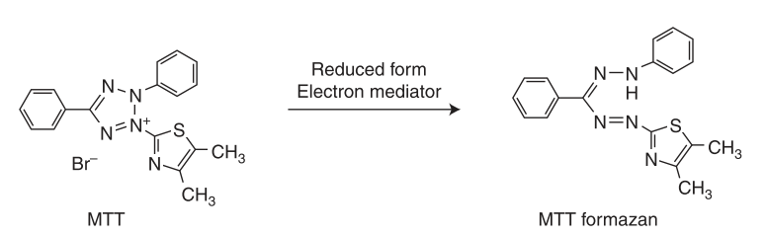
Şekil 11. MTT'nin MTT Formazana İndirgenmesi (Kumar ve diğerleri., 2018).

Tablo 6. MTT için gereken ekipman ve reaktifler (Kumar ve diğerleri, 2018).
Reaktifler | Ekipmanlar
DMSO | Plateler (96 kuyulu), standart düz tabanlı kuyucuklar
MTT stok çözeltisi (12 mM) | Plateler (96 oyuklu) yuvarlak tabanlı kuyucuklar
SDS – HCl çözeltisi (%10) | Çok kuyucuklu doku kültürü plate okuma yeteneğine sahip spektrofotometre

2.7.2. MTT Protokolü

- Yapışan hücreler için hücre medyumu atılır ve 100 µL taze kültür ortamı ile değiştirilir.
- Yapışmayan hücreler için, mikroplateteki hücreler santrifüjlenir.
- Süpernatant olabildiğince dikkatlice çıkarılır ve pellete 100 µL taze medyum konulur.
- Hücre kültürü ortamındaki Fenol Kırmızısı indikatörü MTT reaksiyonunu etkileyebilir.
- MTT reaktifi eklenmeden hemen önce hücrelerin indikatör içermeyen bir ortamda büyütülmesi veya indikatör içermeyen bir ortamla değiştirilmesi gerekebilir.
- Her kuyuya 10 µL 12 mM MTT stok solüsyonu eklenir.
- Tek başına 100 µL ortama eklenen 10 µL MTT stok solüsyonunun bir negatif kontrolü olmalıdır.
- Plate 37˚C'de 4 saat inkübe edilir.
- Yüksek hücre yoğunluklarında (oyuk başına 100.000 hücre), inkübasyon süresi 2 saate kadar kısaltılabilir.
- SDS – HCl veya DMSO kullanılarak üretilen formazan çözülür (Kumar ve diğerleri, 2018).

2.7.3. Formazan'ın SDS-HCl ile Çözündürülmesi

- Her kuyucuğa 100 µL SDS– HCl solüsyonu eklenmelidir ve karıştırılmalıdır. Bu çözelti formazanı çözmektedir.
- Oluşan formazan ürününe bağlı olarak mikroplate 37˚C’ de 4 ile 18 saat inkübe edilir. Daha uzun inkübasyonlar testin hassasiyetini arttırır.
- Her numune bir pipet kullanarak karıştırılır.
- 570 nm'de absorbansı okutulur (Kumar ve diğerleri, 2018).

2.7.4. Formazan'ın DMSO ile Çözündürülmesi

DMSO, SDS – HCl’ ye göre daha hızlı ve daha popüler çözücü reaktifidir.
- Kuyucuklardan 25 µL medyum dışında tüm medyum aspire edilmelidir. Yapışık olmayan hücreler için ilk önce plateleri santrifüjlemek gerekli olabilir.
- Her kuyuya 50 µL DMSO eklenir ve bir pipetle iyice karıştırılır.
- Plateler 37˚C’ de 10 dakika inkübe edilir.
- Her numune tekrar karıştırılır ve 540 nm’ de absorbansı okutulur.

2.7.5. MTT Stok Çözelti Hazırlanması

1 mL PBS içinde 5 mg MTT [3- (4,5-dimetiltiyazol-2-il) -2,5-difeniltetrazolyum bromür] çözerek 12 mM'lik bir stok çözelti hazırlanır. Bu stok çözelti 100 adet reaksiyon için yeterli olacaktır (reaksiyon başına 10 µL). MTT solüsyonu, hazırlandıktan sonra 4 hafta boyunca 4˚C' de ışıktan korunarak saklanabilir (Kumar ve diğerleri, 2018).

Tablo 7. MTT stok çözelti için gereken ürünler ve miktarları (Kumar ve diğerleri, 2018).
Ürün | Miktar
MTT | 5 mg
PBS | 1 mL

IC₅₀ hücre popülasyonunun yarısını öldürmek için gerekli olan sitotoksik ajanın inhibe edici konsantrasyonudur:
- Ölü hücrelerin yüzdesini hesaplamak için, %100 parçalanmış hücrelerin pozitif kontrolünü kullanılır.
- Hücreler, MTT solüsyonu eklenmeden önce dondurma-çözme ve pipetleme ile lize edilir.
- Pozitif kontrol (%100 parçalanmış hücreler) için absorbans değerlerinin ortalaması boş bir değer olarak kullanılır.
- Kontrolün absorbansı diğer tüm absorbans değerlerinden çıkarılır.
- Şekil 18’ de gösterildiği gibi, sitotoksik ajan konsantrasyonuna (apsis, log ölçeği) karşı 570 nm düzeltilmiş absorbans değerleri grafiğini çizilir.
- Maksimum absorbans değerinin yarısına karşılık gelen apsis değerini konumlandırarak IC50 değerini belirlenir (Kumar ve diğerleri, 2018).

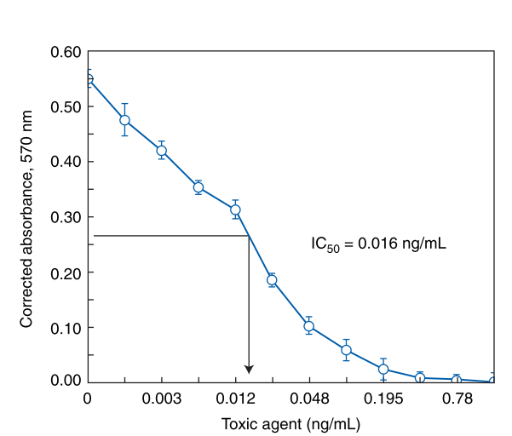
Şekil 12. IC₅₀ grafiği (Kumar ve diğerleri, 2018).

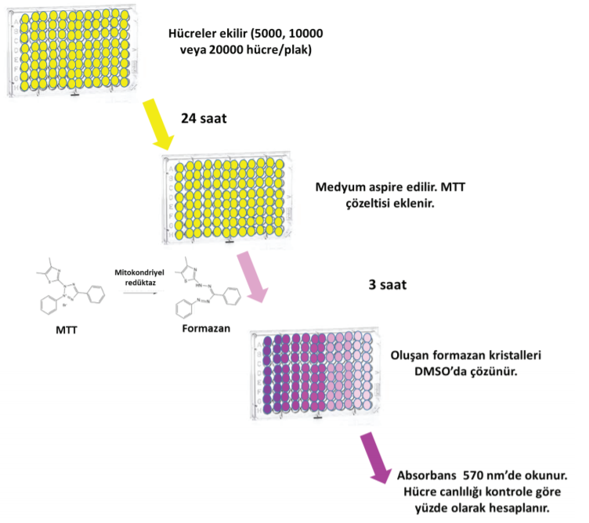
Şekil 13. MTT testinin yapılış aşamaları (In ve Cytotoxicity, 2021).

2.4.2.2. MTS Testi

5-(3-karboksimetoksifenil)-2-(4,5-dimetil-tiyazolil)-3-(4-sülfofenil) tetrazolyum yapısında bir tetrazolyum tuzudur. Hücreler, artan mitokondriyel dehidrojenaz enzim aktivitesiyle koyu pembe-kırmızı formazan formuna dönüşür. Formazan absorbansı 492 nm’de ölçülür (Roehm, Rodgers, Hatfield ve Glasebrook, 1991).

2.4.2.3. XTT ve WST Testleri

XTT, 2,3-bis-(2-metoksi-4-nitro-5-sulfofenil)-2Htetrazolyum-5-karboksanilid suda çözünen tuzdur. Günümüzde en sıklıkla kullanılanı (2- (4-iyodofenil)-3-(4-nitrofenil)-5-(2,4-disülfofenil)-2H tetrazolyum yapısında olan Wst-1’dir. Sıklıkla kullanılan diğer bir WST bileşiği ise, Wst-8’dir. Uygulama yapılmayan hücrelerin canlılığı %100 kabul edilir. Uygulama yapılan hücrelerin canlılığı bu hücrelere göre yüzde olarak belirlenir (Roehm ve diğerleri, 1991).

2.4.2.4. SRB Testi

Sülforhodamin B (SRB, Kiton Red 620) testi ilaçlarla indüklenen sitotoksisite ve hücre proliferasyonunun için geliştirilmiştir. Parlak pembe-kırmızı renklidir. Suda çözünen boyadır. Protein boyası olan SRB testi, trikloroasetik asit veya asetik asitle sabitleştirilen hücrelerde amino asit kalıntılarına elektrostatik ve pH-bağımlı olarak bağlanmasına dayanır. Hafif asidik ortamda boya hücrelere geçer, çözücü ve boyanın verdiği renk şiddeti kolorimetrik bir biçimde 540 nm’de ölçülür (Skehan ve diğerleri, 1990).

2.4.2.5. LDH Testi

Laktat dehidrojenaz, organizmadaki hücrelerde bulunan sitoplazmik enzimdir. Hücreler toksik maddeye maruz kaldığında plazma- membran bütünlükleri bozulur. LDH hücrelerden sızıp hücre medyumuna geçer. Geçiş spektrofotometrik olarak ölçülür (X. Han ve diğerleri, 2011).

2.5. Apoptozisin Belirlenmesinde Kullanılan Yöntemler

A. Morfolojik Görüntüleme Yöntemleri
1. Işık Mikroskobu
a. Hematoksilen Boyama
b. Giemsa Boyama
2. Floresan Mikroskobu / Lazerli Konfokal Mikroskop
a. Propidium İyodür (PI)
b. Hoechst Dye
3. Elektron Mikroskobu
4. Faz Kontrast Mikroskobu
B. İmmunohistokimyasal Yöntemler
1. Anneksin V Yöntemi
2. Tunel Yöntemi
3. M30 Yöntemi
4. Kaspaz-3 Yöntemi
C. Biyokimyasal Yöntemler
1. Agaroz Jel Elektroforezi
a. Dna Fragmentasyonu
2. “Western Blotting”
a. Substrat Kırılmaları
b. Aktif Kaspaz’ın Belirlenmesi
c. Sitokrom C Salıverilmesi
3. “Flow” Sitometri
D. İmmunolojik Yöntemler
1. ELISA
a. Dna Fragmentasyonu
b. M30 Düzeyi
2. Fluorimetrik Yöntem
a. Kaspaz Aktivasyonu
E. Moleküler Biyoloji Yöntemleri
1. Dna Microarrays (Galluzzi ve diğerleri, 2009).

2.5.1. Hoechst Boyama ve Propidyum İyodür

Hoechst boyası ve DAPI “4,6-diamidine-2’-phenylindole” propidium iyodür, floresan maddelerin kullanılmasıyla yapılan bir boyama şeklidir. Bu boyalar DNA’ya bağlanırlar. Bu sayede hücrenin kromatini ve nukleusu görünür hale gelir (Fahrig ve diğerleri, 2003).
Hücre kültürü çalışmalarında, canlı hücrelerle yaşayan hücrelerin ayırımında kullanılırlar. Hoechst boyası canlı ya da ölü tüm hücreleri boyar. Propidium İyodür (PI) ise sadece ölü hücreleri boyar. Membranı sağlam olan canlı hücreler, propidium iyodür gibi sadece membran bütünlüğü bozulmuş ölü hücreleri boyayan bir madde ile boyanmazlar. Ölü ya da canlı bütün hücreler ise tüm hücrelere girebilen Hoechst boyası ile boyanırlar. Ayrıca ölü hücrelerin apoptozla ya da nekroz ile ölüp ölmediklerinin ayrımı da yapılabilir. Bu ayrım hematoksilen boyamada olduğu gibi nukleus morfolojisine bakılarak yapılır. Hoechst, bütün hücrelerin nükleuslarını boyarken PI membrandan geçemez. Bu sebepten dolayı PI, membran bütünlüğü bozulmuş olan geç apoptotik ve nekrotik hücreleri boyar. Nekrotik hücrelerde kromatin yoğunlaşması, nükleer fragmentasyon ya da apoptotik cisimciklere parçalanma görülmez. Apoptotik hücrelerde fragmantasyon belirgindir. Bu sayede apoptotik, nekrotik, canlı hücreler tek seferde ayırt edilebilir (Fahrig ve diğerleri, 2003).

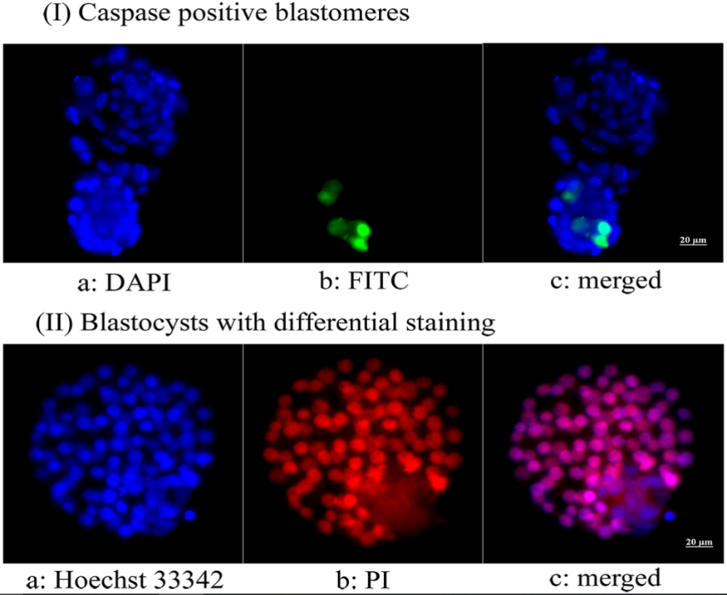
Şekil 14. Boyama çeşitleri (I) a: DAPI, b: FITC, C: birleştirilmiş. (II) a: Hoechst 33342, b: propidyum iyodür, c: birleştirilmiş (Jo, Jee, Suh ve Kim, 2012).

2.5.2. ELISA (Enzyme linked immunosorbent assay)

ELISA testi, apoptozun belirlenmesinde kullanılan serolojik tanı yöntemlerinden birisidir. Viral, bakteriyel ve paraziter efeksiyonların tanısında kullanılan ELISA yönteminde, antijen antikor kompleksine bir enzimle işaretli antiglobulin ilave edilir. Daha sonra substrat eklenerek antijen veya antikor varlığında renk oluşumu gözlenir. ELISA duyarlı, özgün ve hızlı bir testtir (Salgame ve diğerleri, 1997).
ELISA yöntemiyle hücre kültürü popülasyonlarında ya da insan plazmasında DNA fragmentasyonunu tespit etmek mümkündür. ELISA pleytlerindeki sitoplazmik nükleozomları belirlemek ve yakalamak amacıyla nüklozomal epitopa özgü bir çift monoklonal antikor kullanılır (Salgame ve diğerleri, 1997). Bir ELISA immünolojik testini tamamlamak için dört ana adım vardır. Birinci adım kaplama (antijen veya antikor ile), ikinci adım engelleme (BSA eklenmesiyle), üçüncü adım tespit etme ve son adım ise okumadır.
ELISA protokolünde, genellikle plakanın oyuklarına seri bir konsantrasyon seyreltisi yerleştirilir. Sonuçlar ölçüldükten sonra bir logaritma ölçeği kullanılarak x ekseninde bir konsantrasyon ve doğrusal bir ölçek kullanılarak y ekseninde absorbans ile seri seyreltme verilerinden standart bir eğri çizilir. Dört ana ELISA türü vardır:
- Direkt ELISA (antijen kaplı plaka; tarama antikoru)
- İndirekt ELISA (antijen kaplı plaka; tarama antijeni/antikoru)
- Sandviç ELISA (antikor kaplı plaka; tarama antijeni)
- Rekabetçi ELISA (tarama antikoru) (Konstantinou ve N., 2017).

2.5.2.1. Doğrudan (Direkt) ELISA

Doğrudan (direkt) ELISA yöntemi antijenin, ELISA plakalarına kaplanmasıyla başlar. İlk bağlama aşaması, 37°C’ de bir saat süreyle inkübe edilen veya 4°C’ de gece boyunca inkübe edilebilen plakalara antijen eklenmesini içerir. İnkübasyon adımı tamamlandıktan sonra, bir sonraki adım, herhangi bir potansiyel bağlanmamış antikorun plakalarını yıkamak ve BSA, ovalbümin, aprotinin veya diğer hayvan proteinleri gibi ajanlar kullanarak ELISA plakasındaki herhangi bir bağlanmamış bölgeyi bloke etmektir. Bu ikinci adım, herhangi bir spesifik olmayan antikorun plakaya bağlanmasını engellediği ve yanlış pozitif sonuçları en aza indirdiği için önemlidir. Tampon eklendikten sonra plaka yeniden yıkanır ve seçilen bir enzim konjuge birincil saptama antikoru eklenir. Plaka bir saat daha inkübe edilir (Kohl ve Ascoli, 2017a).
Doğrudan bir ELISA'da, birincil saptama antikoru, doğrudan ilgilenilen proteine ​bağlanır. Daha sonra plaka, bağlanmamış antikorları uzaklaştırmak için yeniden yıkanır ve ardından plakaya AP (Alkalin Fosfataz) veya HRP (Yabanturbu Peroksidaz) gibi bir substrat / kromofor ilave edilir. Bu da bir renk değişikliğine neden olur. Numunenin renk değişimi, ya substrattan fosfat gruplarının AP tarafından hidrolizi ya da substratların HRP tarafından oksidasyonu ile meydana gelir (Kohl ve Ascoli, 2017a).
Doğrudan ELISA kullanmanın avantajı, ikincil antikor çapraz reaktivitesini ortadan kaldırmasıdır Daha az adım sayesinde dolaylı ELISA ile karşılaştırıldığında hızlıdır. Dezavantajı ise diğer ELISA türlerine göre duyarlılığı düşüktür (Kohl ve Ascoli, 2017a).

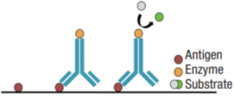
Şekil 15. Direkt ELİSA (Shah ve Maghsoudlou, 2016).

2.5.2.2. Dolaylı (İndirekt) ELISA

Dolaylı (indirekt) ELISA basamakları, ilave bir yıkama adımı ve tampon çıkarıldıktan sonra eklenen antikor türleri dışında, doğrudan ELISA ile aynıdır. Dolaylı ELISA, ilgilenilen proteine ​​yapışan bir birincil saptama antikoru ve birincil antikoru tamamlayan ikincil bir enzime bağlı antikor olmak üzere iki antikor gerektirir. Önce birincil antikor eklenir, ardından bir yıkama aşaması gelir. Ardından enzimle konjüge edilmiş ikincil antikor eklenir ve inkübe edilir. Bundan sonra adımlar; bir yıkama adımı, substrat ilavesi ve bir renk değişikliğinin saptanmasını içeren doğrudan ELISA ile aynıdır (Kohl ve Ascoli, 2017b).
Dolaylı ELISA, doğrudan ELISA ile karşılaştırıldığında daha yüksek bir duyarlılığa sahiptir. Ayrıca kullanılabilecek birçok olası birincil antikor nedeniyle daha ucuz ve daha esnektir. Dolaylı ELISA’ nın tek büyük dezavantajı ikincil tespit antikorları arasında çapraz reaktivite riskidir (Kohl ve Ascoli, 2017b).
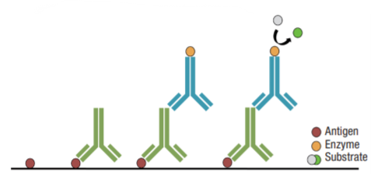
Şekil 16. İndirekt ELİSA (Shah ve Maghsoudlou, 2016).

2.5.2.3. Sandviç ELISA

Doğrudan ve dolaylı ELISA'nın aksine, sandviç ELISA, plakanın oyuklarına kaplanmış bir yakalama antikoru ile başlar. Antijenler iki antikor katmanı yakalama ve saptama antikorları arasına sıkıştırıldığı için ‘sandviç’ olarak adlandırılır. Yakalama antikoru plakalara eklendikten sonra plakalar kapatılır ve gece boyunca 4°C’ de inkübe edilir. Kaplama aşaması tamamlandığında plakalar PBS ile yıkanır. Ardından BSA ile tamponlanır, bloke edilir. Tampon yıkamaları, oda sıcaklığında en az 1-2 saat süreyle gerçekleştirilir. Son olarak, plaka antijenin eklenmesinden önce bir kez daha PBS ile yıkanır (Kohl ve Ascoli, 2017c).
İlgilenilen antijen daha sonra yakalama antikoruna bağlanmak üzere plakalara eklenir. 37°C’ de 90 dakika boyunca inkübe edilir. Plaka yeniden yıkanır ve ardından birincil saptama antikoru plakaya eklenir ve oda sıcaklığında 1 ila 2 saat daha inkübe edilir, ardından bir tampon yıkaması yapılır. Daha sonra ikincil enzimle konjuge antikor eklenir. 1 ila 2 saat daha inkübe edilir. Plaka yeniden yıkanır ve bir renk değişikliği elde etmek için alt tabaka eklenir (Kohl ve Ascoli, 2017c).
Sandviç ELISA tüm ELISA türleri arasında en yüksek duyarlılığa sahiptir. Bu tip ELISA’ nın en büyük dezavantajları, zaman, masraf ve eşleşen çift (iki değerlikli/çok değerlikli antijen) ve ikincil antikorların gerekli kullanımıdır (Kohl ve Ascoli, 2017c).

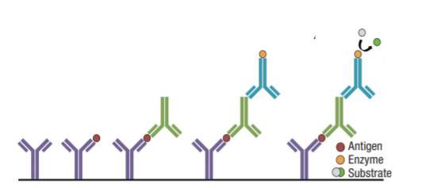
Şekil 17.Sandviç ELİSA (Shah ve Maghsoudlou, 2016).

2.5.2.4. Rekabetçi ELISA

Rekabetçi ELISA, test serumunda antijenlere özgü bir antikorun varlığını test eder. Bu tip ELISA, iki spesifik antikor içerir. Birinci antikor enzim konjuge antikor ve serum pozitifse test serumunda bulunan başka bir antikordur. İkinci antikorun kuyularda birleştirilmesi antijene bağlanma için bir rekabete izin verecektir (Kohl ve Ascoli, 2017b).
Bir renk değişikliğinin varlığı, enzim-konjuge antikor antijenleri bağladığı için testin negatif olduğu anlamına gelir. Rengin olmaması, pozitif bir testi ve test serumunda antikorların varlığını gösterir. Rekabetçi ELISA’ nın özgüllüğü düşüktür. Seyreltik numunelerde kullanılamaz. Avantajları ise, daha az numune saflaştırması gerekmesi, belirli bir numunede çok çeşitli antijenleri ölçebilmesi, küçük antijenler için kullanılabilmesidir (Kohl ve Ascoli, 2017b).

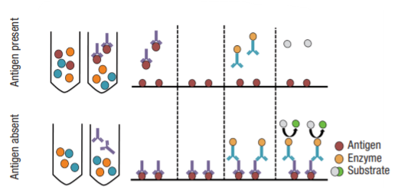
Şekil 18. Rekabetçi ELİSA (Shah ve Maghsoudlou, 2016).

2.5.3. Caspase 3/ 7

Kaspazlar, hücre ölümü ve inflamasyon gibi olayları düzenleyen homeostazı sürdürmek için önemli olan bir gen ailesidir. Kaspazlar kaspaz aktif bölgesindeki katalitik sistein kalıntılarına bağlı bir reaksiyonda peptit bağlarını hidrolize eden endoproteazlardır. Kaspazlar apoptozda (memelilerde kaspaz-3, -6, -7, -8 ve -9) ve iltihaplanmada (kaspaz-1, -4, -5, -12) bilinen rollerine göre geniş bir aralıkta Şekil 24’ te gösterildiği gibi sınıflandırılmıştır (McIlwain, Berger ve Mak, 2015). Kaspazlar tiplerine göre 3 sınıflandırmaya ayrılırlar. Birinci sınıflandırmada başlatıcı kaspazlar olan Kaspaz 2, 8, 9, 10 vardır. İkinci sınıfta effektör kaspazlar olan Kaspaz 3, 6, 7 ve üçüncü sınıftaysa inflamatuar kaspazlar olan Kaspaz 1, 4, 5, 11, 12, 13, 14 bulunaktadır. DNA tamiri ve replikasyonu için gerekli enzimleri inaktive ederler ve hücre iskeleti proteinlerini keserek hücre zarının tomurcuklanmasına neden olurlar (Adrain ve Martin, 2001).

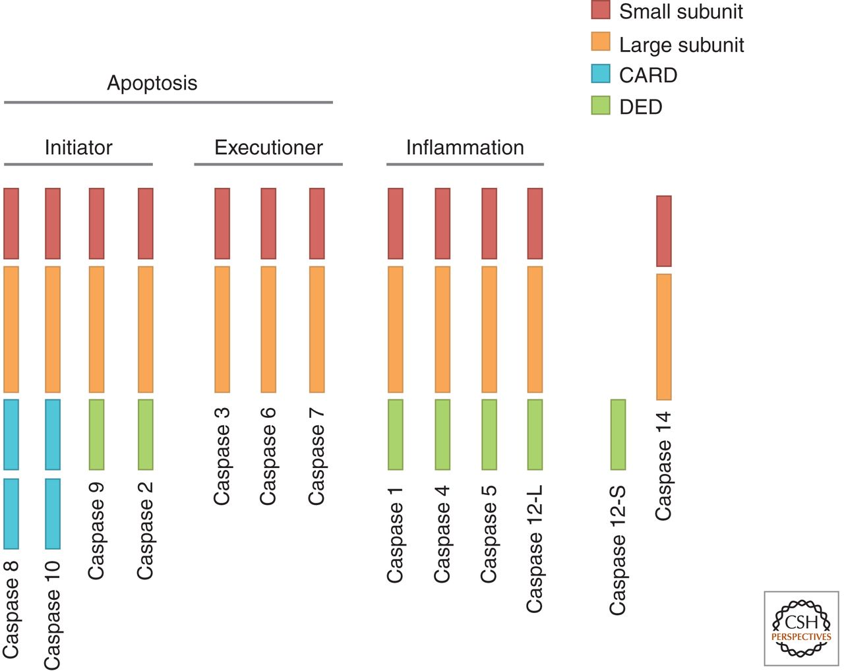
Şekil 19. Kaspazların sınıflandırılması

Kaspaz-3 enzimi, iltihaplanma ve apoptoz sinyal ağlarını düzenleyen endoproteaz ailesinin üyesi olarak bilinmektedir. Kaspaz-3, DNA parçalanması veya hücre iskeleti proteinlerinin bozunması gibi hücresel yapıların yıkımını koordine eder. Bu rolü nedeniyle apoptozda ‘cellat kaspaz’ ya da ‘efektör kaspaz’ olarak bilinir (McIlwain ve diğerleri, 2015).

2.5.3.1. Muse Cell Analyzer ile Kaspaz-3/7 Aktivasyonu

Muse ™ Caspase-3/7 Kiti kullanılarak Kaspaz-3/7 aktivasyonu ve hücresel plazma membran permeabilizasyonu, hücre ölümüne dayanan iki önemli hücre sağlığı parametresinin aynı anda apoptotik durumu kolay, hızlı ve kantitatif bir şekilde ölçülür (Riedl ve Shi, 2004).
Kaspaz-3/7 kiti:
*Canlı, erken ve geç apoptotik, toplam apoptotik ve ölü hücrelerin yüzdesini,
*Canlı, erken apoptotik, geç apoptotik ve ölü hücreler için hücre konsantrasyonunu (hücre/mL) belirlemede kullanılır (Riedl ve Shi, 2004).
Kaspaz-3/7 aktivitesinin tespiti için Muse ™ Caspase-3/7 Reaktifi nucview ™ 4 ve membran bütünlüğü veya hücre ölümü hakkında bilgi sağlayan bir hücre ölümü boyası kullanır. Muse ™ caspase-3/7 Reaktifi hücre zarı geçirgen ve hücre için toksik değildir. Reaktif, peptid substratına bağlı bir DNA bağlayıcı boya içerir. Hücrede aktif Kaspaz-3/7 ile bölünme, boyanın salınmasına, çekirdeğe translokasyona ve boyanın DNA’ ya bağlanmasına ve yüksek floresansa neden olur. Kaspaz-3/7 sayesinde, floresansta artış gözlendiğinde hücrede aktif Kaspaz-3/7 varlığı hakkında bilgi kolayca elde edilir (Riedl ve Shi, 2004).
Ölü hücre markörü (7-AAD) ayrıca hücre zarının yapısal bütünlüğünün ve hücre ölümünün bir göstergesdir. Canlı, sağlıklı hücrelerin yanı sıra erken apoptotik hücrelerden hariç tutulur. 7-AAD canlı (sağlıklı) ve erken apoptotik hücrelerden hariç tutulur, ancak daha sonraki aşama apoptotik ve ölü hücrelere nüfuz eder. Ölü hücreler böylece canlılık ekseninde artan floresans gösterir. 4 hücre popülasyonu ayırt edilebilir:
• (LL) canlı hücreler: Kaspaz-3/7 (-) ve 7- AAD (–)
• (LR) Kaspaz-3/7 aktivitesi gösteren apoptotik hücreler: Kaspaz-3/7 (+) ve 7-AAD (–)
• (UR) geç apoptotik / ölü hücreler: Kaspaz-3/7 (+) ve 7-AAD (+)
• (UL) nekrotik hücreler: Kaspaz-3/7 (–) ve 7-AAD (+) (Riedl ve Shi, 2004).

2.6. Hücre Göçü (Migrasyon)

Tümörlerin metastaz yapması ve büyümesi için neoplastik ve endotel hücrelerinin çevre dokuları istila etmesi ve göç etmesi gerekir. Metastatik tümörler farklı organlara yayılır ve kanser hastalarında birincil ölüm nedenidir. Tümör hücrelerinin göç ve invazif kapasitesini bloke etme yeteneği kanserli hastaların tedavisinde yeni bir yaklaşım sunar. Metastaz, kanser hücrelerinin çoğalmasına, çevrelerini yeniden şekillendirmesine, yeni dokuları istila etmesine, göç etmesine ve farklılaşmasına izin veren birkaç sinyal iletim yolunun koordinasyonunu içeren karmaşık bir süreçtir. Kanser hücreleri metastatik hale geldikçe ve endotel hücreleri anjiyojenik hale geldikçe hücre dışı matrisleri (ECM) için değiştirilmiş afinite ve avidite geliştirirler (Sheetz, M. P ve diğerleri, 1999).
Fenotipik değişikliğe başlangıçta integrinler olarak bilinen hücre yüzeyi moleküllerinin ekspresyonundaki değişiklikler hücre dışı matriksleri yeniden şekillendiren proteazların salınması ve yeni ECM moleküllerinin birikmesi aracılık eder. Bunlar, gen ekspresyonunu, hücre iskeleti organizasyonunu, hücre yapışmasını ve hücre hayatta kalmasını düzenleyen sinyalleşme basamaklarını aktive eder. Sonuç olarak, kanser hücreleri göç yeteneği olan daha istilacı ve farklı mikroçevrelerde hayatta kalabilen hale gelir. Hücresel istila ve göç hem hücre dışı hem de hücre içi seviyelerde çeşitli faktörler tarafından yönetilir. Hücreler göç sırasında ECM’ i bozan ve yeniden şekillendiren, hücre geçişini stromaya ve yeni dokuya girişi teşvik eden proteazlar salgılar. Bu proteolitik süreç sıkı bir şekilde kontrol edilmelidir. ECM hücre geçişini kolaylaştırmak için yeterince bozunur, ancak hücresel çekişi kaybedecek kadar bozulmaz. Geçiş sırasında hücreler, ECM’ e bağlanan lamellipodiayı yansıtır ve aynı anda mevcut ECM temaslarını arka kenarlarında keser. Bu, hücrenin kendisini ileri çekmesine izin verir (Sheetz, M. P ve diğerleri, 1999).
Hücre göçü (Migrasyon), embriyonik gelişimin birçok aşamasında kritik rolü olan aynı zamanda doku onarımında ve bağışıklık fonksiyonunda gerekli bir süreçtir (Anne J. Ridley ve diğerleri, 1998). Tümör anjiyogenezi ve metastazı, ateroskleroz ve artrit dahil olmak üzere önemli patolojik süreçlere katkıda bulunur (Hood ve Cheresh, 2002). Kanser araştırmalarında hücre göçü çalışmasının ilgi çekici olmasının nedeni kanser hastalarında ölümün ana nedeni metastatik ilerleme ile ilgili olmasıdır (Roussos, Condeelis ve Patsialou, 2011).

Kanserin vücuda yayılması için, kanser hücrelerinin hücre dışı matriks (ECM) yoluyla göç etmesi ve istila, kan dolaşımına girmesi, uzak bir bölgeye bağlanması ve ardından uzak odaklar oluşturmak için dışarı çıkması gerekir. Bu olayları ayrıntılı olarak incelemek için çeşitli biyolojik yöntemler kullanılabilir. Hücre kültürü göç ve transwell göç yaygın olarak kullanılan deneylerdir. Bu deneylerde belirli bir hücre tipinin kendiliğinden ne kadar iyi göç edebileceği, kemotaksis maddeye nasıl tepki verebileceği ve ona doğru yönsel olarak nasıl hareket edebileceği anlaşılmaya çalışılmaktadır (Roussos ve diğerleri, 2011).
Hücreler, mezenkimal veya amip benzeri harekette görüldüğü gibi tek bir hücre formunda ya da çok hücreliler gibi toplu göç veya hücre akışı ile göç edebilir. Hareketli hücrelerde kullanılan hareket yöntemi, hücre kültürü göç deneyi kullanılarak kolaylıkla gözlemlenebilir. GTPaz’ ların Ras süper ailesinin üyesi olan Rho proteinleri, hücre göçünde önemli bir rol oynar (Roberts ve diğerleri., 1999). Bu nedenle, Rac, Cdc42 ve Rho GTPazlar, fibroblastlar, makrofajlar ve nötrofillerde büyüme faktörü ve sitokinle uyarılan kemotaksis için gereklidir (Roberts ve diğerleri, 1999).
İn vitro hücre göçü, hücrelerin dokular arasında veya bir kültür plakasının yüzeyinde hareket ettiği süreçtir. Çok çeşitli gelişimsel ve fizyolojik süreçleri yürütmek çok önemlidir, örneğin; embriyo gelişimi, bağışıklık tepkisi, yara iyileşmesi vb. kanserde inflamasyon ve metastaz gibi birçok patolojik süreçte yer alır (Justus, Leffler, Ruiz-Echevarria ve Yang, 2014).
Artan göç, kanser hücrelerinin istila etmesi ve metastaz yapması için ana süreç olduğu için (H. Chen ve Nalbantoglu, 2014) hücre hareketini kontrol eden mekanizmaların bilinmesi araştırmanın ana hedeflerinden biridir (T. Han ve diğerleri, 2013).
Hücre göçünü değerlendirmeye yönelik çalışma yöntemleri, biyomedikal bilimlerdeki çeşitli disiplinler için çok faydalı araçlardır. Mevcut farklı yöntemler arasında yara ve iyileşme testi en basit ve en ucuz olanlardan biridir. Hücrelerin toplu veya bireysel olarak göç etme yeteneği hakkında bilgi sağlar ve morfolojik özellikler göç sırasında bile gözlemlenebilir (Justus ve diğerleri, 2014). Yara ve iyileşme deneyi, çoğu hücre kültürü laboratuvarında bulunan ekipman kullanılarak standart kültür koşulları altında gerçekleştirilebildiğinden araştırmalarda yaygın olarak kullanılmaktadır (Stamm ve diğerleri, 2016).

Migrasyon methodu başta hücresiz bir alan olacak olan mikropipet ucu ile bir yara veya boşluk yapılmış bir kültür yüzeyinde birleşik hücrelerin tek tabakasının davranışının gözlemlenmesine dayanır. Hücreler iç alana doğru hareket eder. Bunlardan belirli zaman dilimlerinde görüntüler yakalanır ve farklılıkları belirlemek için karşılaştırılır. Bu yöntemin en büyük avantajlarından biri, deney için özel bir malzeme gerekmemesidir. Bu, bunların ortak hücre kültürü çok kuyulu plakalarda ve hücre kültüründe düzenli olarak kullanılan düşük büyütme hedefli (4X ve 10X) bir mikroskopla yapılabileceği anlamına gelir. Ayrıca gerektiğinde farklı hücre matrisleri de kullanılabilir. Bununla birlikte, deney bir kazıma mekanizmasıyla yapıldığı için hücre dışı matris tabakasına hücre birleşme hasarındaki varyasyonları ölçme ve ayrıca manuel olarak gerçekleştirildikleri için aynı deneyin kuyuları arasındaki yaranın genişliği ve şeklindeki varyasyonları karşılaştırma gibi bazı dezavantajlara sahiptir (Kam, Guess, Estrada, Weidow ve Quaranta, 2008).

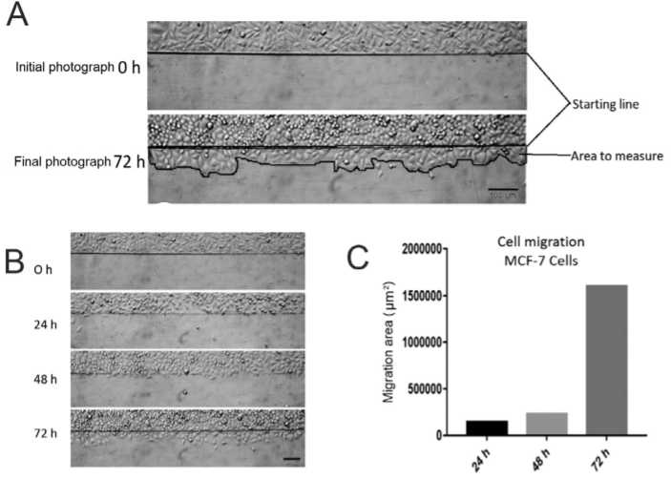
Şekil 20. İn vitro migrasyon deneyi (A) göçün ölçülmesi. (B) ve (C) farklı zaman dilimleri arasında karşılaştırma. (B) 24, 48 ve 72 saatte migrasyon alanı ve (C) migrasyon alanının μm2 cinsinden grafik gösterimi.

3. GEREÇ VE YÖNTEM

3.1. Gereç

3.1.1. Cihazlar

Cihazlar Üretici Firma
Buzdolabı Bosch
Cam pastör pipeti Interlab
Eldiven Isolab
Hücre kültürü flask 25 cm²/75 cm² Costar
Hücre Kültür Plağı 6, 12, 24, 96 kuyucuklu Cell Culture
Inverted Mikroskop Zeiss
İnkübatör Nuare
Krio tüp Isolab
Lam, Lamel Isoterm
Laminar Kabin Heraeus
Membran Filtre (0,2 μm por çaplı) Brand
Mikropipet (0. 5- 1 μl, 1- 5 μl, 5- 10 μl, 10- 200 μl,
200- 1000 μl, 1- 5ml) Axygen
Mikroskop Olympus
Muse Cell Analyzer Cihazı Guide
Pipet uçları, (0. 5- 10, 10- 200, 100- 1000 μl’lik) Vertex
Santrifüj Hettich
Santrifüj tüpü (15 ml, 50 ml) Isolab
Su Banyosu Termal® Memmert
Terazi Scaltec
Toma Lamı Isolab
Vortex Velp scientifica

3.1.2. Kullanılan Kimyasal Maddeler

Kimyasallar Üretici Firma
3-(4,5-dimetiltiazol-2-il)-2,5-difeniltetrazolyumbromür BioVision
(MTT)
CAKİ-1 Hücre Hattı ADÜ BİLTEM Stok
Dimetil Sülfoksit (DMSO) Sigma
Fetal Sığır Serumu (FBS) Sigma
Fosfat Tamponlu Serum Fizyolojik Sigma-Aldrich
Hanks’s Balanced Salts (1x) Diagnovum
Hoechst 33342 Boyası Thermo Fisher
L-glutamin Sigma
Penisilin-Streptomisin Sigma
Propidyum İyodür Boyası İnvitrogen
Roswell Park Memorial Institute (RPMI-1640) Capricorn
Tripan Mavisi Sigma
Tripsin-EDTA Gibco

3.2. Yöntem

3.2.1 Hücre Kültürü İçin Hücre Hattı

Caki- 1 hücre hattı yani ccRCC (Human Clear Cell Renal Carsinoma), epitel hücre morfolojisine sahiptir. Caki-1 hücreleri adherant hücre olarak büyümektedirler. Transwell filtrelerde büyütüldüklerinde polarize tek tabakalı, apikal yüzeyde mikrovillus içeren bir yapı göstermektedirler. Proksimal tübüllerde epitel yapı gösterdikleri saptanmıştır. Caki- 1 hücre hattı Prof. Dr. Çiğdem YENİSEY’ in BİLTEM’ deki hücre stoklarından kullanılmıştır.
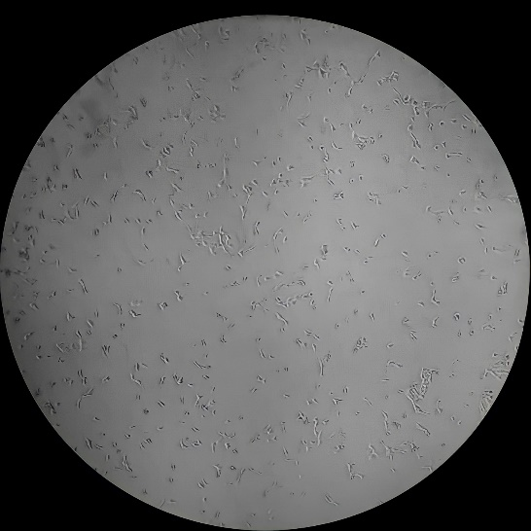
Resim 1. Caki-1 hücrelerinin mikroskobik görünümü(40x)

3.2.2. Hücre Kültürü Medyum Hazırlama

Çalışmalarda kullanılmak üzere hücre kültürü medyumu aşağıdaki şekilde hazırlandı:
- 500 ml DMEM,
- 5 ml Glutamin,
- 50 ml %10 FBS,
- 5 ml Streptomisin
Conditioned Medium, ELİSA’ da çalıştırılmak için hazırlanırken serumsuz medyum hazırlandı. Serumsuz medyum yukarıdaki gibi hazırlandı ancak içerisine FBS konulmadı.

3.2.3. Hücre Kültürü İnkübasyon Koşulları

Caki-1 Cell hücre hattı 31. Pasaj olarak Adnan Menderes Üniversitesi Merkezi Araştırma Laboratuvarı’ nda azot tankında hazır olarak bulunmaktadır. Caki-1 hücreleri, ‘3.2.2. Hücre Kültürü Medyum Hazırlama’ başlığında belirtildiği şekilde hazırlanan DMEM medyumu içerisinde %5 CO₂ ve 37 º C sıcaklıktaki etüvde (Nuaire) 75 cm² ’lik flasklarda ve steril şartlarda inkübe edildi. Hücreler %80- 90 sıklığa eriştiklerinde çalışmalarda kullanıldı.

3.2.4. Hücrelerin Çözülmesi ve Ekimi

Hücreler azot tankından alındı. 37 º C sıcaklıktaki su banyosunda 5 dk. bekletildi. 15 ml falkon tüpe 5 ml medyum eklendi. Kriyovial tüpteki hücreler falkon tüpe alındı. Hücreler 900 rpm’ de 5 dk. santrifüj edildi daha sonrasında süpernatant atıldı. Sonra pellet, 5 ml medyumla çözüldü. Üzerine 5 ml daha medyum eklenerek 75 cm² ’lik flasklara ekildi.

3.2.5. Hücrelerin Pasajlanması (Subculturing)

Üremekte olan hücreler flaskların zemininin %80-90’ını kapladığında (confluent) hücreler pasajlandı. Hücreler yeteri kadar çoğaldığında;
- Kullanılan medyum ve diğer solüsyonlar 37 º C su banyosunda ısıtıldı.
- Hücre kültüründe kullanılacak malzemeler hazır hale getirildi.
- Flasklarda bulunan kültür medyumu aspire edildi
- Flask 1 ml 1X PBS ile yıkandı.
- PBS uzaklaştırıldıktan sonra zemine yapışan hücreleri kaldırmak için 2 ml %0.25 Tripsin-EDTA solüsyonu ilave edildi.
- Etüvde 2- 3 dk. bekletildi.
- Flaskın yüzeyinde yapışık olan hücrelerin kalktığı mikroskopta bakılarak teyit edildikten sonra Tripsini inaktive etmek için flaskın üzerine 8 ml medyum eklendi.
- 15 ml falkon tüpe aktarılan süspansiyonun 900 rpm’de 5 dk.’lk santrifüjü gerçekleştirildi.
- Sonra üst kısımda bulunan süpernatant uzaklaştırıldı.
- Tüpün dibindeki pellet şeklinde bulunan Caki-1 hücrelerinin üzerine taze medyumdan ilave edilerek oluşan süspansiyon 2 adet 75 cm2 ’lik flasklara bölünerek tekrar pasajlandı.
- Yeniden pasajlanan hücreler 37 º C’de %5 CO₂ ortamında inkübasyona bırakıldı.

3.2.6. Hücrelerin Dondurulma ve Saklanma İşlemleri

Pasajlanan Caki- 1 hücrelerinden çalışmada kullanılacak olan kısım ayırıldı. Geri kalan Caki- 1 hücreleri yedeklenmek ya da farklı çalışmalarda kullanılmak amacıyla donduruldu. Dondurulma işlemi sırasıyla aşağıdaki şekilde yapıldı:
- Yüzeye yapışan Caki- 1 hücreleri Tripsin-EDTA solüsyonu ile kaldırılarak santrifüj edildi.
- Tripsin-EDTA solüsyonu uzaklaştırıldı.
- Pellet halinde bulunan Caki- 1 hücrelerinin üzerine 1ml DMSO ilave edildi.
- Cryovial adı verilen tüpler içerisine konuldu.
- Tüpler -80º C’de derin dondurucuda gerektiğinde kullanılmak üzere saklandı.

3.2.7. Hücre Sayılarının Hesaplanması

- Flasktaki medyum cam pipet yardımı ile dikkatlice çekildi. Hücreler 10 ml PBS ile yıkandı.
- PBS dikkatli bir şekilde cam pipetle çekildikten sonra hücrelerin üzerine 2 ml Tripsin- EDTA solüsyonu ilave edildi.
- İnkübatörde 2- 3 dakika bekletilen hücreler mikroskopta bakıldı. Flask tabanından ayrılan hücreler 15 ml santrifüj tüpüne aktarıldı.
- Hücrelerin üzerine 8 ml hücre medyumu eklendi.
- Hücreler 900 rpm’ de 5 dk kadar santrifüj edildi.
- Süpernatant uzaklaştırıldı.
- Hücre peleti 1 ml kültür vasatı ile homojenize edildi.
- %0,4 tripan mavisiyle 20 µl hücre süspansiyonu karıştırıldı.
- Oda sıcaklığında 3 dakika inkübe edilir.
- 10 µl tripan mavisi- hücre karışımı thoma sayma lamına konuldu.
- Sayım yapılacak alan cam yüzeyindeki büyük kare gözetilerek yapıldı. Büyük karenin çizgileri hariç geri kalan hücreler soldan sağa ve yukarıdan aşağıya sayıldı.

Canlı hücre konsantrasyonu için aşağıda gösterilen formül kullanıldı. Böylece hücrelerin gereken sayılarda ekimi sağlanmış oldu.

Canlı hücre (%) = $\frac{Canlı hücrelerin mililitredeki toplam sayısı }{Tüm hücrelerin mililitredeki toplam sayısı}$ x 100

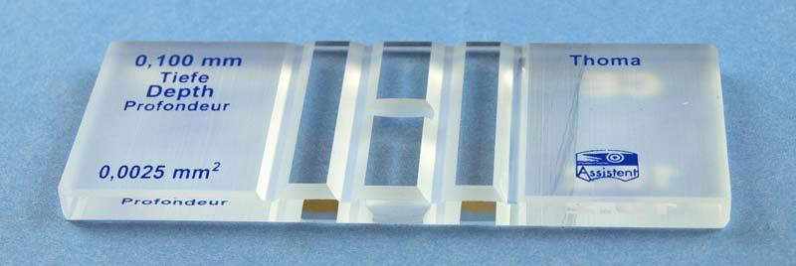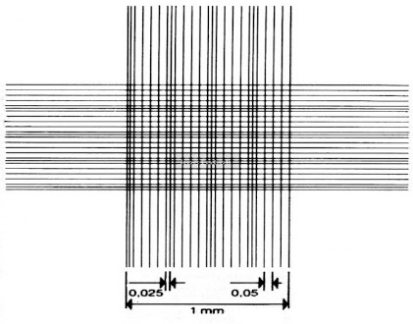
Resim 2. Thoma lamı ve cam yüzeyindeki kareler

3.2.8. Deney Gruplarında Kullanılan Sunitinibin Doz Ayarlamaları

50 mg Sunitinib (MA: 532,6 g/mol) ilacının doz ayarları 0. 5 μM, 1μM, 2. 5 μM, 5μM, 10μM olacak şekilde belirlendi. Bunun için 10μM stok olacak şekilde 10 µgr ilaç tartıldı. Tartılan Sunitinib 1,5 ml ependorf içerisine alındıktan sonra içerisine 1 ml PBS eklendi. Vortexlenerek Sunitinibin çözünmesi sağladı. 1,5 ml ependorf içerisinden 25 μl Sunitinib çekildikten sonra 15 ml falkon tüpe konuldu. Çözelti hacmi besiyeri DMEM ile 7 ml’ ye tamamlandı. Elde edilen ana stok çözeltisinden 0. 5 μM, 1μM, 2. 5 μM, 5μM, 10μM konsantrasyonlarında olacak şekilde çözeltiler hazırlandı. Sunitinib deney günü deney gruplarına göre aşağıdaki tablolarda belirtildiği gibi taze hazırlandı.

Tablo 8. 24 well platelerden 24, 48 ve 72 saat MTT için totalde hazırlanan sunitinib miktarları
Sunitinib Dozları | Stok Çözeltiden Alınan Sunitinib | Medyum
0.5 μM | 410 μl | 6,19 ml
1 μM | 825 μl | 5,775 ml
2.5 μM | 1,65 ml | 4,95 ml
5 μM | 3,3 ml | 3,3 ml
10 μM | 7 ml stok çözeltiden alındı.

Tablo 9. 6 well plate migrasyon assay için hazırlanan sunitinib miktarları
Sunitinib Dozları | Stok Çözeltiden Alınan Sunitinib | Medyum
0.5 μM | 0.75 μl | 1425 ml
1 μM | 150 μl | 1350 ml
2.5 μM | 375 μl | 1125 ml
5 μM | 750 μl | 750 μl
10 μM | 1.5 ml stok çözeltiden alındı.

Tablo 10. 12 well plate Muse Cell Analyzer ve Hoechst boyama için hazırlanan sunitinib miktarları (Her iki deney için ayrı ayrı hazırlandı.)
Sunitinib Dozları | Stok Çözeltiden Alınan Sunitinib | Medyum
0.5 μM | 0.50 μl | 950 μl
1 μM | 100 μl | 900 μl
2.5 μM | 250 μl | 750 μl
5 μM | 500 μl | 500 μl
10 μM | 1 ml stok çözeltiden alındı.

3.2.9. MTT Assay

3.2.9.1. MTT Assay İçin Hücre Ekimi ve Sunitinib Çözeltisinin Verilmesi

24 well platetlere 6 kuyucuk hariç (6 kuyucuk Negatif Kontrol Resim 3’ deki gibi.) her kuyucuğa 1.0x10⁵ hücre Caki-1 hücresi olacak şekilde ekim yapıldı. Ekim yapılan hücrelerin üstlerine her kuyucuğa 500 μl medyum eklendi. Hücreler 37 º C %5 CO² inkübe edildi. Hücrelerin gerektiği zaman medyumları değiştirildi. Hücrelerin %90 doluluk seviyesine ulaştığı görüldü. Hücrelerin üzerindeki medyumlar aspire edildi. Her kuyucuk 500μl PBS ile yıkandı. Dikkatli bir biçimde PBS cam pipet ile aspire edildi. İlk sıra Kontrol grubu olarak kabul edildiğinden ilk kuyucuklara yalnızca 500μl taze serum free medyum eklendi. Doz ayarlarına göre sırasıyla 0. 5 μM, 1μM, 2. 5 μM, 5μM, 10μM konsantrasyonlarında olacak şekilde hazırlanan Sunitinib çözeltileri (Tablo 11) 500μl kuyucuklara eklendi. Hücreler 24 saat 37 º C %5 CO² inkübe edildi.
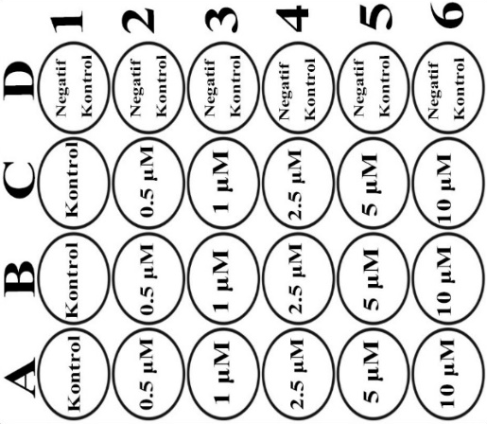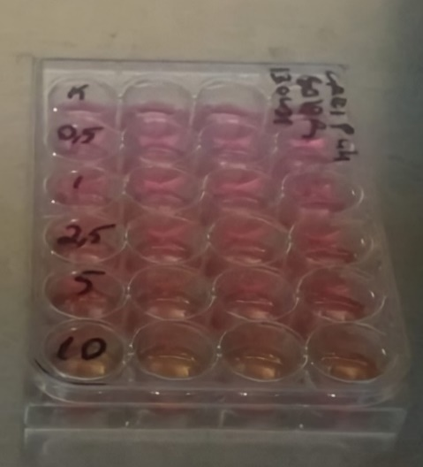
Resim 3. MTT deneyi için 24 well plate ekilen hücreler

3.2.9.2. MTT Çözeltisinin Hazırlanması

24 well plate için herhangi bir el hatası olabileceği de göz önünde bulundurularak %10 daha fazla olacak şekilde MTT çözeltisi hazırlandı. Bunun için 24x 330μl olacak şekilde 7290 μl MTT hazırlamak için 792 μl MTT stok çözeltisinden 7.128 ml serum free hücre medyumundan 15 ml’ lik falkon tüpe hazırlandı. MTT çözeltisinin hazırlandığı falkon tüp alüminyum folyo ile sarıldı. MTT çözeltisi karanlıkta tutuldu. 24 saatin sonunda 24 well platedeki hücreler kontrol edildi. MTT solüsyonu aşağıdaki şekilde hücrelere verildi:
- Platedeki medyumlar dikkatli bir şekilde daha sonra ELİSA’ da Conditioned Medium (Ortam Medyumu) olarak kullanılmak için steril bir ependorfun içerisine alındı. Ependorfun üzerine hangi kuyucuktan alındığına dair etiketleme yapıldı. Medyumlar -20º de saklandı.
- Her kuyucuk 500 μl PBS ile yıkandı. PBS dikkatli bir biçimde cam pipetle çekilerek aspire edildi.
- Laminar kabinin ışığı kapıtılarak hazırlanan MTT çözeltisi her kuyuya 400 μl olacak şekilde eklendi.
- Hücreler 2 saat inkübatörde bekletildi.
- 2 saatin sonunda kuyucuklarda oluşan formazan yapının parçalanmaması için çözelti çok yavaş ve dikkatli bir şekilde çekildi.
- Her kuyucuğa 330 μl DMSO eklendi.
- Formazanın homojen dağılımı için mikroplak çalkalayıcıda çalkalandı. Yarım saat sonra kuyuuklardaki DMSO okutulmak için 96 well platelere alındı. 570 nm’ de mikroplak okuyucuda absorbans ölçüldü.
- Her bir maddenin konsantrasyonu için elde edilen absorbans değerinin kontrol absorbans değerine oranı 100 ile çarpıldı. Daha sonrasında % hücre canlılığı hesaplandı.
- IC₅₀ değerleri hesaplandı.

24, 48 ve 72 saat aynı protokole göre çalışıldı. Elde edilen veriler ile Graph Prism 8.0.2 uygulaması kullanılarak grafik çizildi.

3.2.10. Migrasyon Assay

6 well plate içine her kuyuya 125.000 Caki-1 hücre olacak şekilde ekim prosedürüne göre ekim yapıldı. Hücre medyumu 750 μl’ ye tamamlandı. Hücreler 37 º C %5 CO² inkübe edildi. Kuyucuklar içindeki hücrelerin %90 sıklığa ulaştığı görüldü. Kontrol kuyucuğu da dahil olmak üzere medyumlar aspire edildi. Kuyucuklar 500 μl PBS ile yıkandı. Steril bir pipet ucuyla kuyucukların orta kısımlarından çizgi çekilerek kuyucukların ikiye bölünmesi sağlandı (Resim 4). Kontrol kuyucuğuna 1500 μl DMEM verildi. Diğer kuyucuklara ise sunitinibin farklı dozlardan hazırlanan stok çözeltileri ve medyumlar Tablo 12’ deki gibi hazırlanarak totalde 1500 μl‘de çözünmüş şekilde verildi (Resim 5). 0., 24. ve 48. saat sonucunda Zeiss İnverted Mikroskop’ta fotoğrafları çekilerek zaman içindeki kapanma aralıkları gözlemlendi. Göçün değer aralığı μm cinsinden ölçüldü.

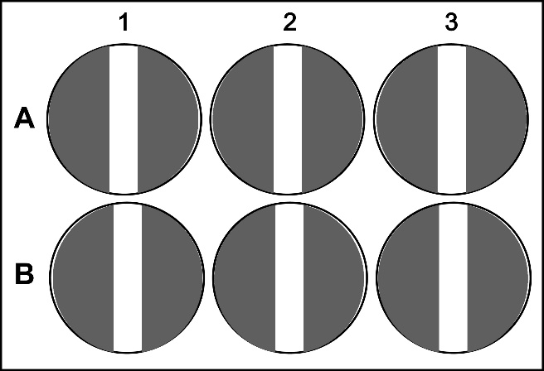
Resim 4. Migrasyon deneyi için 6 well platenin pipetle çizimi
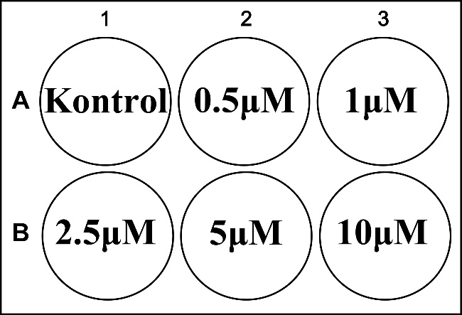
Resim 5. Migrasyon için verilen sunitinib dozları

3.2.11. Muse Cell Analyzer için Çözelti Hazırlama

Muse Cell için 12 well plate yaklaşık 2x10⁵ Caki-1 hücre olacak şekilde ekim prosedürüne göre ekim yapıldı. Plate tabanının %90’ ını kaplayan hücrelerin üzerindeki medyumlar çekildi. Hücreler 500 μL PBS ile yıkandı. PBS dikkatli bir biçimde cam pipet yardımıyla çekildi. Kontrol grubuna 500 μL medyum eklendi. Kontrol grubu hariç geri kalan kuyulara Sunitinib ilacının farklı konsantrasyonları Tablo 13’ de gösterildiği gibi verildi. Hücreler 24 saat 37 º C %5 CO² inkübe edildi. 24 saat sonucunda hücre üzerindeki medyumlar çekildi. Bu medyumlar daha sonra kullanılmak üzere falkonlara alınıp saklandı. Kuyucuklara Tripsin- EDTA eklendi ve hücreler kaldırıldı. Tripsin-EDTA ile kaldırılan hücreler ependorflara alındı. Üzerine daha önceden sakladığımız ve ependorflara koyduğumuz hücre medyumları konuldu. Hücreler 900 rpm’ de 5 dk santrifüj edildi ve supernatant atıldı. Pellet, Muse Cell Analyzer protokolü baz alınarak hazırlanmış olan aşağıdaki tablodaki gibi hazırlanan çözelti ile çözdürüldü:
Muse™ Caspase-3/7 Reagent çalışma solüsyonunu 1x PBS 1:8 oranında seyreltildi. Çalışma solüsyonu karanlıkta tutuldu. Çalışma yapılacağı zaman taze hazırlandı. Her bir örnek için 5μl Muse Caspase 3/7 çalışma solüsyonu hazırlandı.

Tablo 11. Muse Caspase-3/7 Reagent çalışma solüsyonu
Component | 6 test
Muse™ Caspase-3/7 | 3,72 μL
1xPBS | 26,28 μL

Prepare the Muse™ Caspase 7-AAD çalışma stok solüsyonu Tablo 12’deki gibi hazırlandı. Her bir örnek için 150 μl Muse™ Caspase 7-AAD çalışma solüsyonu hazırlandı. Çalışma solüsyonu karanlıkta ve buz üstünde soğuk bir şekilde tutuldu.

Tablo 12. Prepare the Muse Caspase 7-AAD çalışma solüsyonu
Component | 6 test
Muse™ Caspase 7-AAD | 12 μL
1X Assay Buffer BA | 888 μL

- Muse™ Caspase-3/7 Reagent, 1X Assay Buffer BA, 1X PBS ve Muse™ Caspase 7-AAD oda sıcaklığına getirildi.
- Her bir buffer içerisinde 50 μl hücre süspansiyonu eklendi.
- Her bir tüpe 5 μL Caspase reagent çalışma solüsyonu eklendi.
- Her bir tüp pipetlenerek hızlıca karıştırıldı.
- Tüpler 30 dakika 37 º C %5 CO² inkübe edildikten sonra her bir tüpe 150 μL Muse™ Caspase 7-AAD calışma solüsyonu eklendi. Örnekler pipetlenerek karıştırıldı ve oda sıcaklığında ışıktan korunarak 5 dakika inkübe edildi.
- Guide Muse Cell Analyzer cihazında ölçümleri yapıldı.

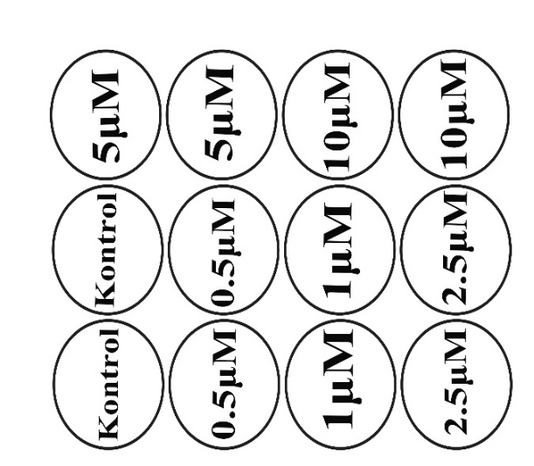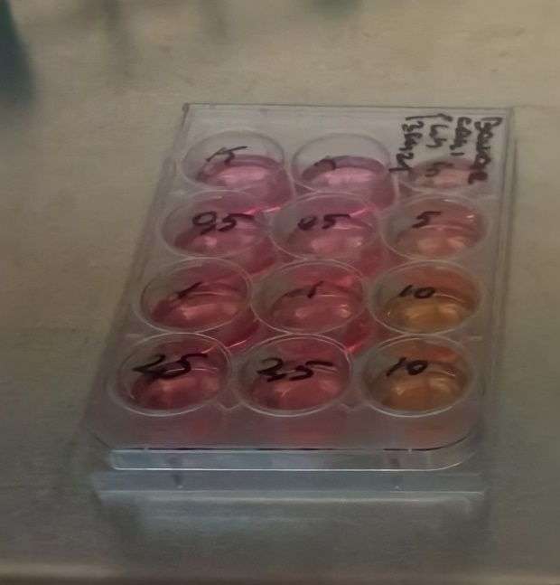
Resim 6. Caspase3/7 deneyi için 24 well plate ekilen hücreler

3.2.12. Hoechst 33342 Boyası ile Boyama

Hoechst Boyama için 12 well plate yaklaşık 2x10⁵ Caki-1 hücresi olacak şekilde ekim prosedürüne göre ekim yapıldı. Hücreler 24 saat 37 º C %5 CO² inkübe edildi. Hücre medyumları atıldı. Kontrol grubu hariç kuyulara, Tablo 13’ de gösterildiği gibi Sunitinib konsantrasyonları eklendi. Hücreler 24 saat 37 º C %5 CO² inkübe edildi. 24 saatin sonucunda aşağıdaki prosedür uygulandı:
- 10 mg/ml için 10 ml distile su içinde 100 mg çözelti hazırlandı.
- Hücre kültürü medyumu çekildi. Hoechst 33342 stok hazırlanan solüsyondan alınarak PBS içinde 1: 2000 oranında seyreltildi.
- Her kuyucuğa 200 μL boya eklendi.
- Hücrelerin çökmesi için 5 dakika beklendi.
- Zeiss İnverted Mikroskobunda farklı filtreler kullanılarak bakıldı. DAPI filtresi ile mavi, Cy3 filteri ile kırmızı görüntülenme yapıldı.
Her örneğin fotoğrafı çekildi. Canlı, apoptotik hücreler Fiji/ İmageJ programı kullanılarak sayıldı. Elde edilen yüzdelerle GraphPad Prism 8.0.2 programı kullanılarak grafikler çizildi.

3.2.13. ELİSA (Enzyme Linked İmmunosorbent Assay)

Caki-1 hücrelerinde ELISA yöntemi ile VEGF konsantrasyonları hesaplamak için hücre kültürü süpernatantları toplama aşamaları sırasıyla şu şekildedir:
- Salgılanan bileşenler steril tüplerle toplandı.
- Yaklaşık 20 dakika boyunca 200-300 rpm'de santrifüj edin.
- Süpernatant dikkatlice alındı.
- Hücre süspansiyonlarını yaklaşık 1 milyon/ml hücre konsantrasyonuna seyreltmek için PBS (Ph 7. 2- 7. 4) kullanıldı.
- 20 dk 2000-3000 rpm'de santrifüj edildi.
Tablo: 16’ da gösterilen reaktifler kullanılmak üzere:
- Oda sıcaklığına getirildi.
- Sonra standart bir 3200 ng/L standart stok çözeltisi oluşturmak için standardın 120 µl’ si (6400ng/l) 120µL standart seyreltici ile yeniden oluşturuldu.
- Seyreltme yapmadan önce standardın 15 dakika boyunca yumuşak bir ajitasyon ile oturmasına izin verildi.
- 1600, 800, 400 ve 200 ng/l çözeltileri üretmek için standart stok çözeltisini (3200ng/l) 1: 2 standart seyreltici ile seri olarak seyrelterek yinelenen standartlar hazırlandı

Tablo 13. ELİSA malzemeleri
Komponents | Miktar
Standart solüsyon (6400 ng/L) | 0,5 ml x 1
Önceden kaplanmış ELİSA plate | 12*8 well şerit x 1
Standart dilüe | 3 ml x 1
Streptavidin- HRP | 6 ml x 1
Durdurma Solüsyonu | 6 ml x 1
Substrat Solüsyon A | 6 ml x 1
Substrat Solüsyon B | 6 ml x 1
Yıkama Buffer Konsantrasyon (25X) | 20 ml x 1
Biyotinlenmiş İnsan VEGF Antibody | 1 ml x 1
Plaka Mühürü | 1

Gerekli aşamalar tamamlandıktan sonra:
- Regentları oda sıcaklığına getirildi.
- Test için gerekli şerit sayısını belirlendi.
- Şeritler kullanmak üzere plakların çerçevelerine yerleştirildi.
- Standart kuyucuğa 50 µl standardı eklendi. Standart kuyucuğa antikor eklenmedi. Çünkü standart solüsyon biyotinlenmiş antikor içerir.
- 40 µl numune eklendi.
- 10µl anti- VEGF antibody eklendi
- 50µl streptavidin-HRP eklendi.
- Kuyular karıştırıldı. Plaka bir mühürleyici ile kapatıldı. 37 ° C’ de 60 dakika inkübe edildi.
- Kapatıcıyı çıkarıldı ve plaka 5 kez yıkama tamponu ile yıkandı.
- Kuyular, her yıkamada 30 sn ile 1 dk arasında 0,35 ml yıkama tamponuyla ıslatıldı.
- Kuyuları aspire edildi ve 5 kez yıkama tamponu ile yıkandı.
- Plaka kurutuldu.
- Her kuyuya 50µl substrat solüsyonu A ve ardından 50µl solüsyon B
- Plaka yeni bir mühürleyici ile kapalı olarak 37 ° C’de karanlıkta 10 dakika inkübe edildi.
- Her kuyucuğa 50µl durdurma solüsyonu eklendi.
- Mavi renk sarıya dönüştü.
- Mikroplaka okuyucusu kullanarak her kuyucuğun optik yoğunluğunu (OD değeri) belirlendi. Dondurma solüsyonu eklendi.
- 10 dk içinde 450 nm de ölçüldü.

3.3. İstatistiksel Yöntemler

İstatistikler analizler, ortalama ± standart sapma kullanılarak yapıldı. GraphPad Prism 8.0.2 programı kullanıldı. ANOVA testi ile grup farklılıkları tek yönlü varyans analizi belirlendi. p<0,05, p<0,01 ve p<0,001 istatistiksel olarak anlamlı kabul edildi.

4. BULGULAR

4.1. Sunitinibin Caki-1 Hücrelerinde MTT Yöntemi ile Sitotoksisitesinin Değerlendirilmesine İlişkin Bulguları

0,5-10 μM konsantrasyon aralığında uygulanan Sunitinib ilacının Caki-1 hücrelerinde MTT yöntemine göre yapılan doz uygulaması sonucunda ilaç dozuna bağlı olarak Caki-1 hücrelerinde artan bir sitotoksik etki gözlenmiştir. 10 μM konsantrasyon aralığında daha fazla sitotoksik etki oluşturduğu gözlenmiştir.
Çalışmada 24, 48 ve 72 saat maruziyet sürelerinde 0,5-10 μM konsantrasyon aralığı sürdürülmüştür. Caki-1 hücreleri için Sunitinibin 24, 48 ve 72 saat maruziyet süresinde IC₅₀ değerleri hesaplanmıştır.

4.1.1. Sunitinibin 24 Saat Maruziyet Süresinde Caki-1 Hücrelerinde MTT Yöntemi ile Sitotoksisitesinin Değerlendirilmesine İlişkin Bulgular

Caki-1 hücrelerinde Sunitinibin canlılığa olan etkisini incelemek için, Sunitinib, 0.5 μM, 1 μM, 2.5 μM, 5 μM, 10 μM konsantrasyonlarda 24 saat süre ile uygulanmıştır. Sunitinib uygulanmayan grup (Kontrol grubu) için hücre canlılığı %100 alınmıştır. Hücre canlılığı negatif kontrole göre değerlendirilmiştir.

Tablo 14. MTT yöntemine göre Caki-1 hücrelerinin 24 saat sunitinib maruziyet süresinde sitotoksik etkisi.
Gruplar |  | Canlı Hücre Yüzdeleri  (% ± standart sapma)
11 | Kontrol | 100,00 ± 0,00
22 | 0,5 μM Sunitinib | 97,58 ± 11,0
33 | 1 μM Sunitinib | 78,15± 6,09
44 | 2,5 μM Sunitinib | 66,16±11,66
55 | 5 μM Sunitinib | 42,66±4,61
66 | 10 μM Sunitinib | 43,65±5,14

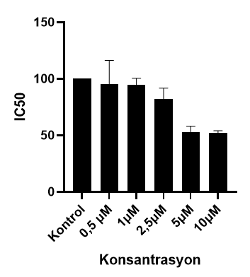

Resim 7. MTT yöntemine göre 0. 5 µM,1 µM, 2. 5 µM, 5 µM, 10 µM konsantrasyonlarındaki sunitinib ile 24 saat inkübe edilen Caki-1 hücrelerinin IC₅₀ yüzdeleri

Tablo 15. One- way ANOVA testine göre grupların 24. saatte p değerleri ve grupların anlamlı olup olmadıklarının karşılaştırılması
Gruplar | Anlamlı mı? | P değeri
Kontrol vs. 0,5 μM | Hayır | 0.9802
Kontrol vs. 1 μM | Evet | <0.0001
Kontrol vs. 2,5 μM | Evet | <0.0001
Kontrol vs. 5 μM | Evet | <0.0001
Kontrol vs. 10 μM | Evet | <0.0001
0,5 μM vs. 1 μM | Evet | <0.0001
0,5 μM vs. 2,5 μM | Evet | <0.0001
0,5 μM vs. 5 μM | Evet | <0.0001
0,5 μM vs. 10 μM | Evet | <0.0001
1 μM vs. 2,5 μM | Evet | 0.0354
1 μM vs. 5 μM | Evet | <0.0001
1 μM vs. 10 μM | Evet | <0.0001
2,5 μM vs. 5 μM | Evet | <0.0001
2,5 μM vs. 10 μM | Hayır | >0.9999

Caki-1 hücrelerinde sunitinibin canlılığa olan etkisinin gruplar arası 24. saat karşılaştırılması Tablo 15 ‘te verilmiştir. 0,5 μM sunitinib konsantrasyonu Kontrol grubuna göre anlamlı bir azalma göstermedi. Sunitinibin 2,5 μM ve 10 μM dozları arasında da anlamlı bir azalma olmadığı gözlendi. Sunitinibin (p<0,05) artan konsantrasyonlarda oluşturduğu sitotoksisitenin doza bağlı olarak arttığı tespit edildi. Sunitinib 24 saatte 2,5 μM (p<0,001) konsantrasyonda kontrole göre canlılığı %70’in altına düşürdüğü görüldü.

4.1.1. Sunitinibin 48 Saat Maruziyet Süresinde Caki-1 Hücrelerinde MTT Yöntemi ile Sitotoksisitesinin Değerlendirilmesine İlişkin Bulgular

Caki-1 hücrelerinde Sunitinibin canlılığa olan etkisini incelemek için, Sunitinib, 0.5 μM, 1 μM, 2.5 μM, 5 μM, 10 μM konsantrasyonlarda 48 saat süre ile uygulanmıştır. Sunitinib uygulanmayan grup (Kontrol grubu) için hücre canlılığı %100 alınmıştır. Hücre canlılığı negatif kontrole göre değerlendirilmiştir.

Tablo 16. MTT yöntemine göre Caki-1 hücrelerinin 48 saat sunitinib maruziyet süresinde sitotoksik etkisi.
Gruplar |  | Canlı Hücre Yüzdeleri  (% ± standart sapma)
11 | Kontrol | 100,00 ± 0,00
22 | 0,5 μM Sunitinib | 96,99 ± 4,33
23 | 1 μM Sunitinib | 85,24± 11,25
44 | 2,5 μM Sunitinib | 52,73±10,46
55 | 5 μM Sunitinib | 32,42±3,80
66 | 10 μM Sunitinib | 24,34±2,94

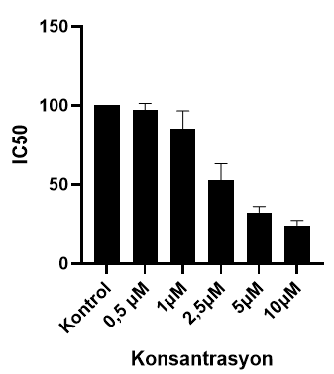

Resim 8. MTT yöntemine göre 0. 5 µM, 1 µM, 2. 5 µM, 5 µM, 10 µM konsantrasyonlarındaki sunitinib ile 48 saat inkübe edilen Caki-1 hücrelerinin IC₅₀ yüzdeleri

Tablo 17. One- way ANOVA testine göre grupların 48. saatte p değerleri ve grupların anlamlı olup olmadıklarının karşılaştırılması
Gruplar | Anlamlı mı? | P değeri
Kontrol vs. 0,5 μM | Hayır | 0.8989
Kontrol vs. 1 μM | Evet | <0.0001
Kontrol vs. 2,5 μM | Evet | <0.0001
Kontrol vs. 5 μM | Evet | <0.0001
Kontrol vs. 10 μM | Evet | <0.0001
0,5 μM vs. 1 μM | Evet | 0.0027
0,5 μM vs. 2,5 μM | Evet | <0.0001
0,5 μM vs. 5 μM | Evet | <0.0001
0,5 μM vs. 10 μM | Evet | <0.0001
1 μM vs. 2,5 μM | Evet | 0.0354
1 μM vs. 5 μM | Evet | <0.0001
1 μM vs. 10 μM | Evet | <0.0001
2,5 μM vs. 5 μM | Evet | <0.0001
2,5 μM vs. 10 μM | Hayır | 0.0910

Caki-1 hücrelerinde sunitinibin canlılığa olan etkisinin gruplar arası 48. saat karşılaştırılması Tablo 17 ‘de verilmiştir. 0,5 μM sunitinib konsantrasyonu Kontrol grubuna göre anlamlı bir azalma göstermedi. Sunitinibin 2,5 μM ve 10 μM dozları arasında da anlamlı bir azalma olmadığı gözlendi. Sunitinibin (p<0,05) artan konsantrasyonlarda oluşturduğu sitotoksisitenin doza bağlı olarak arttığı tespit edildi. Sunitinib 48. saatte 2,5 μM (p<0,001) konsantrasyonda kontrole göre canlılığı %70’in altına düşürdüğü görüldü.

4.1.1. Sunitinibin 72 Saat Maruziyet Süresinde Caki-1 Hücrelerinde MTT Yöntemi ile Sitotoksisitesinin Değerlendirilmesine İlişkin Bulgular

Caki-1 hücrelerinde Sunitinibin canlılığa olan etkisini incelemek için, Sunitinib, 0. 5 μM, 1 μM, 2. 5 μM, 5 μM, 10 μM konsantrasyonlarda 72 saat süre ile uygulanmıştır. Sunitinib uygulanmayan grup (Kontrol grubu) için hücre canlılığı %100 alınmıştır. Hücre canlılığı negatif kontrole göre değerlendirilmiştir.
Tablo 18. MTT yöntemine göre Caki-1 hücrelerinin 72 saat sunitinib maruziyet süresinde sitotoksik etkisi.

Gruplar |  | Canlı Hücre Yüzdeleri  (% ± standart sapma)
11 | Kontrol | 100,00 ± 0,00
22 | 0,5 μM Sunitinib | 79,78 ± 6,79
33 | 1 μM Sunitinib | 73,83 ± 5,88
44 | 2,5 μM Sunitinib | 51,24±10,0
55 | 5 μM Sunitinib | 22,36±2,37
66 | 10 μM Sunitinib | 19,86±5,76

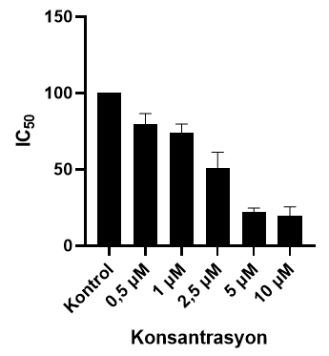
Resim 9. MTT yöntemine göre 0. 5 µM, 1 µM, 2. 5 µM, 5 µM, 10 µM konsantrasyonlarındaki sunitinib ile 72 saat inkübe edilen Caki-1 hücrelerinin IC₅₀ yüzdeleri

Tablo 19. One- way ANOVA testine göre grupların 72. saatte p değerleri ve grupların anlamlı olup olmadıklarının karşılaştırılması
Gruplar | Anlamlı mı? | P değeri
Kontrol vs. 0,5 μM | Evet | <0.0001
Kontrol vs. 1 μM | Evet | <0.0001
Kontrol vs. 2,5 μM | Evet | <0.0001
Kontrol vs. 5 μM | Evet | <0.0001
Kontrol vs. 10 μM | Evet | <0.0001
0,5 μM vs. 1 μM | Hayır | 0.5350
0,5 μM vs. 2,5 μM | Evet | <0.0001
0,5 μM vs. 5 μM | Evet | <0.0001
0,5 μM vs. 10 μM | Evet | <0.0001
1 μM vs. 2,5 μM | Evet | 0.0354
1 μM vs. 5 μM | Evet | <0.0001
1 μM vs. 10 μM | Evet | <0.0001
2,5 μM vs. 5 μM | Evet | <0.0001
2,5 μM vs. 10 μM | Hayır | 0.9378

Caki-1 hücrelerinde sunitinibin canlılığa olan etkisinin gruplar arası 72. saat karşılaştırılması Tablo 19 ‘da verilmiştir. Sunitinib 0,5 μM konsantrasyonu 1 μM sunitinib konsantrasyonuna göre 72. saatte anlamlı bir azalma göstermedi. Sunitinibin 2,5 μM ve 10 μM dozları arasında da 72. saatte anlamlı bir azalma olmadığı gözlendi. Sunitinibin (p<0,05) farklı konsantrasyonlarda oluşturduğu sitotoksisitenin doza bağlı olarak arttığı tespit edildi. Sunitinib 72. saatte 2,5 μM (p<0,001) konsantrasyonda kontrole göre canlılığı %70’in altına düşürdüğü görüldü.

4.2. Sunitinibin Caki-1 Hücrelerinde Migrasyon Yöntemi ile Anjiyogenik ve Anti- Anjiyogenik Etkilerinin Değerlendirilmesine İlişkin Bulgular

Tablo 20. Caki- 1 hücrelerindeki 0, 24 ve 48 saatteki migrasyon kapanma yüzdeleri (%)

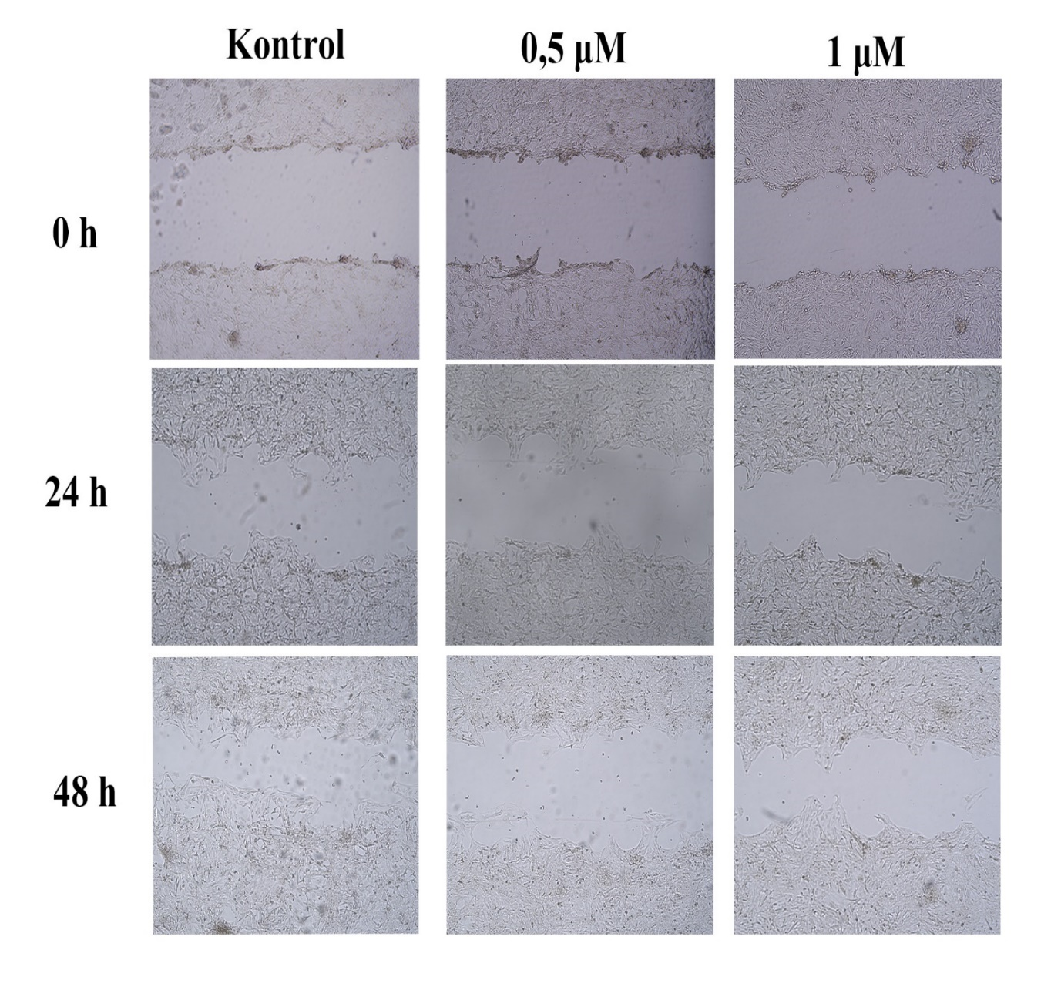
Resim 10. 0. 24. ve 48. saatte Kontrol, 0. 5 μM ve 1 μM sunitinib migrasyon kapanma aralıkları

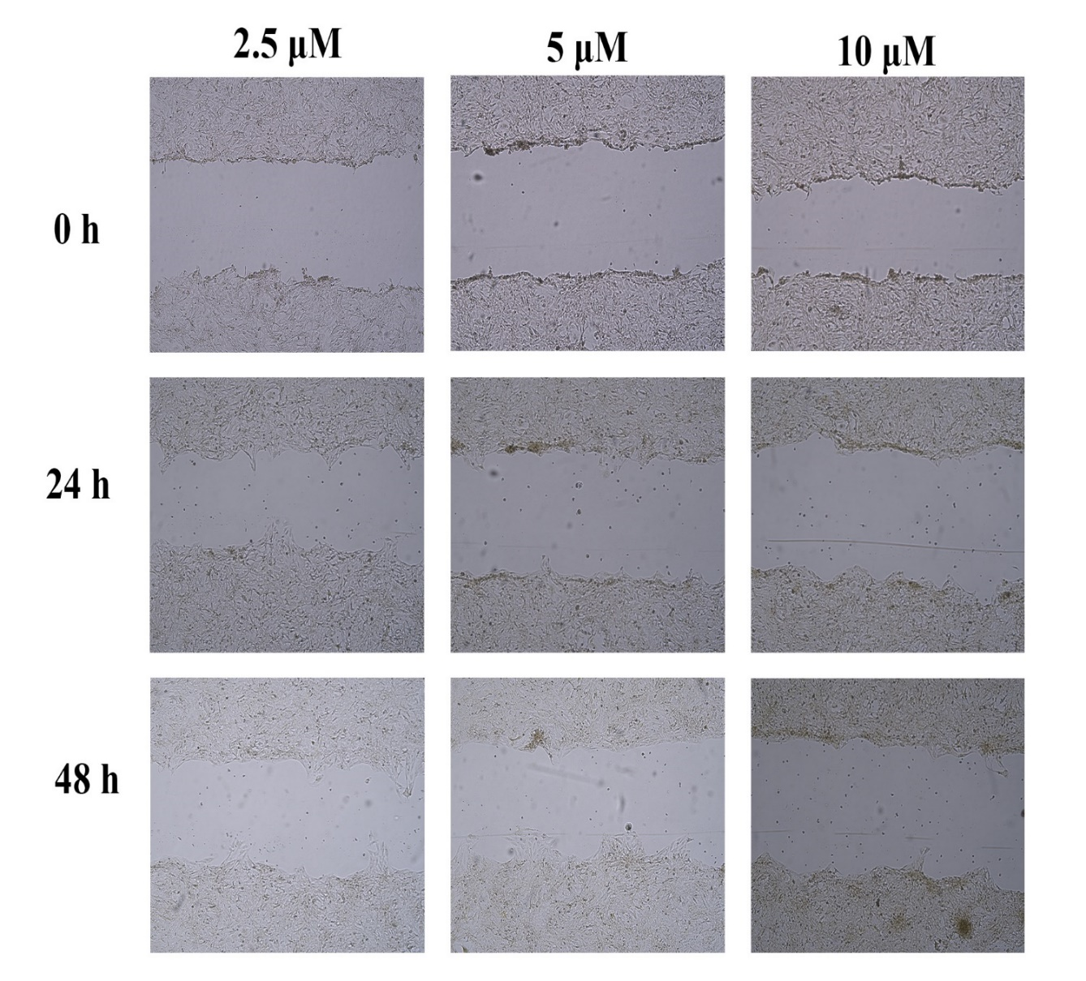
Resim 11. 0. 24. ve 48. saatte 2. 5 μM, 5 μM ve 10 μM sunitinib migrasyon kapanma aralıkları

4.3. Sunitinibin Muse Cell Analyzer (Caspase3/7) ile Apoptotik Etkilerinin Değerlendirilmesine İlişkin Bulgular

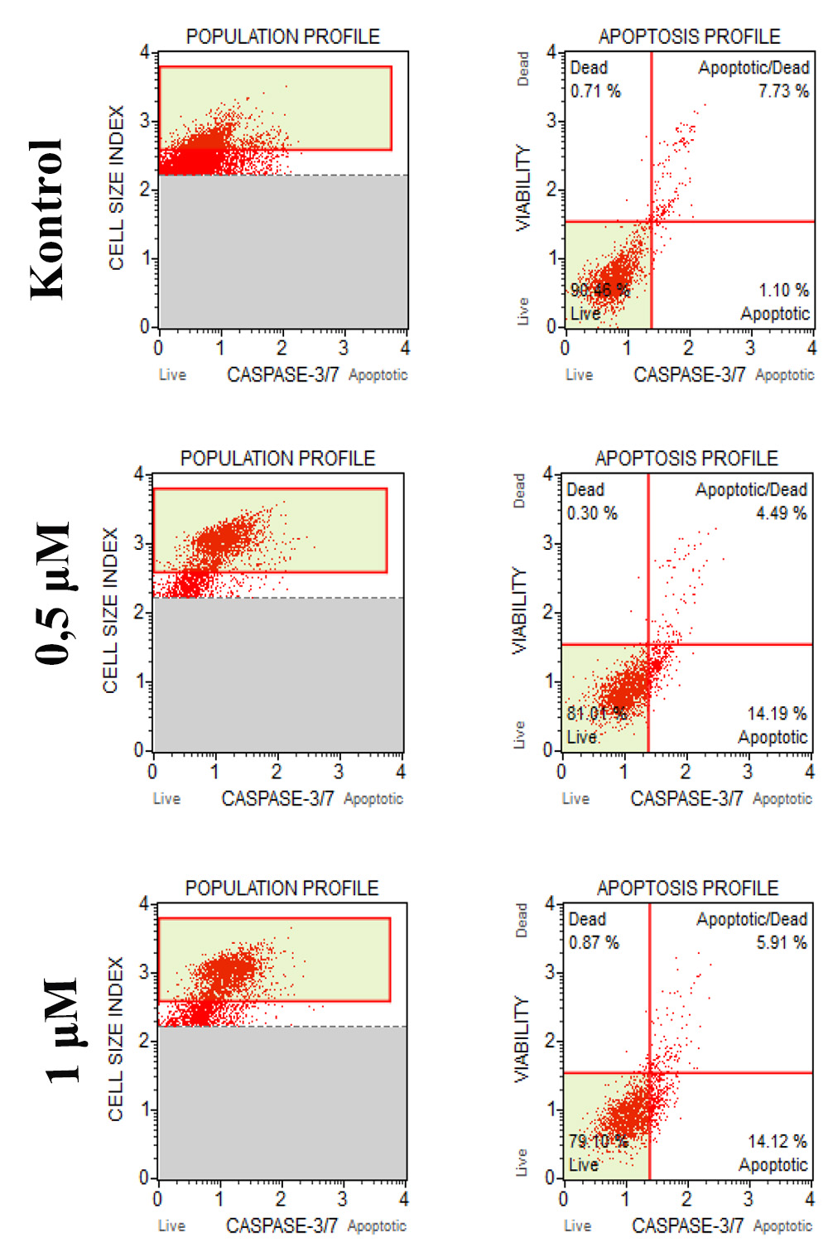
Resim 12. Caki-1 hücrelerinde 24 h, Kontrol, 0. 5 μM ve 1 μM sunitinibin Caspase- 3/7 apoptoz görüntüleri

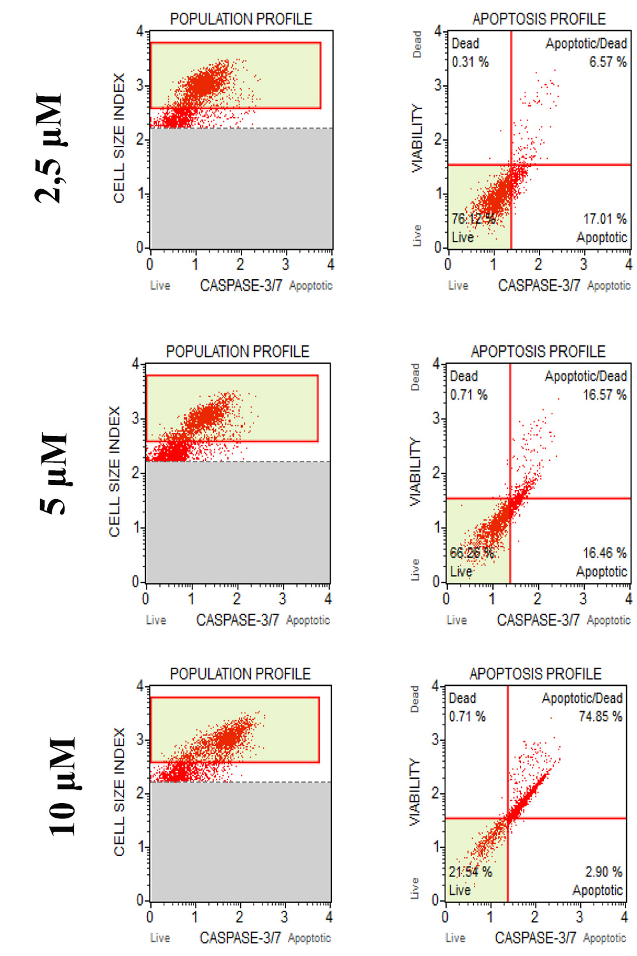
Resim 13. Caki-1 hücrelerinde 24. saatteki, 2. 5 μM, 5 μM ve 10 μM sunitinibin Caspase- 3/7 apoptoz görüntüleri

Tablo 21. Caki-1 hücrelerinde 24 h sunitinibin Caspase- 3/7 apoptoz yüzdeleri

Tablo 22. Caki-1 hücrelerinde 24 h sunitinibin Caspase- 3/7 apoptoz hücre konsantrasyonları (cells/mL)

4.4. Sunitinibin Hücre Canlılığı ve Hücre Ölümüne Dair Etkilerinin Hoechst 33342/ PI Boyası ile Değerlendirilmesine İlişkin Bulgular

Sunitinib uygulaması sonucu hücre proliferasyonundaki azalmanın apoptozisle ilişkisini göstermek amacıyla apoptozis Hoechst 33342/ Propidium Iyodür yöntemi uygulanmıştır. Caki-1 hücre hattında, apoptotik hücre oranın arttığı gözlemlenmiştir. Bu oran doza bağlı olarak artmaktadır.

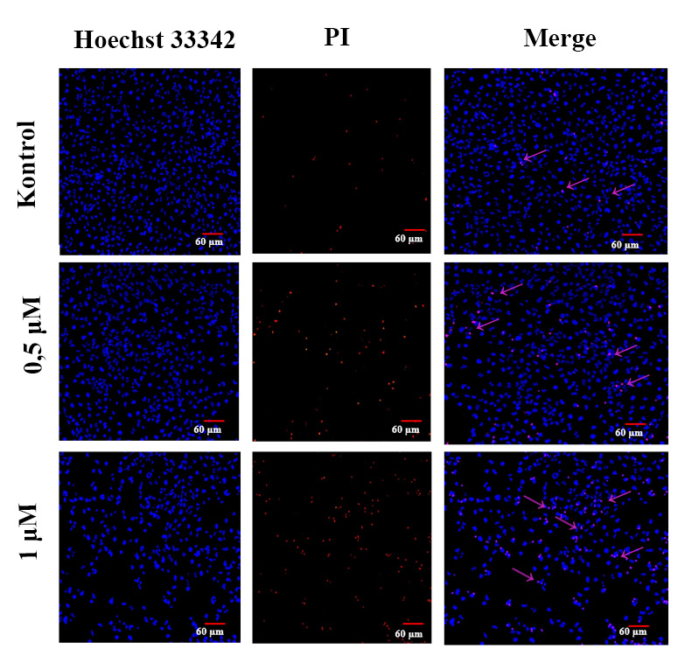
Resim14. Hoechst 33342/vPI boyası ile boyanan Caki-1 hücreleri Kontrol, 0. 5 μM, 1 μM Sunitinibin 24. saatteki görüntüleri. Normal hücreler (mavi), ölü hücreler (kırmızı) ve merge (pembe ok işaretleri) gösterilmektedir. Ölçek çubuğu 60 μm’ dir (Orijinal büyütme 20 ×).
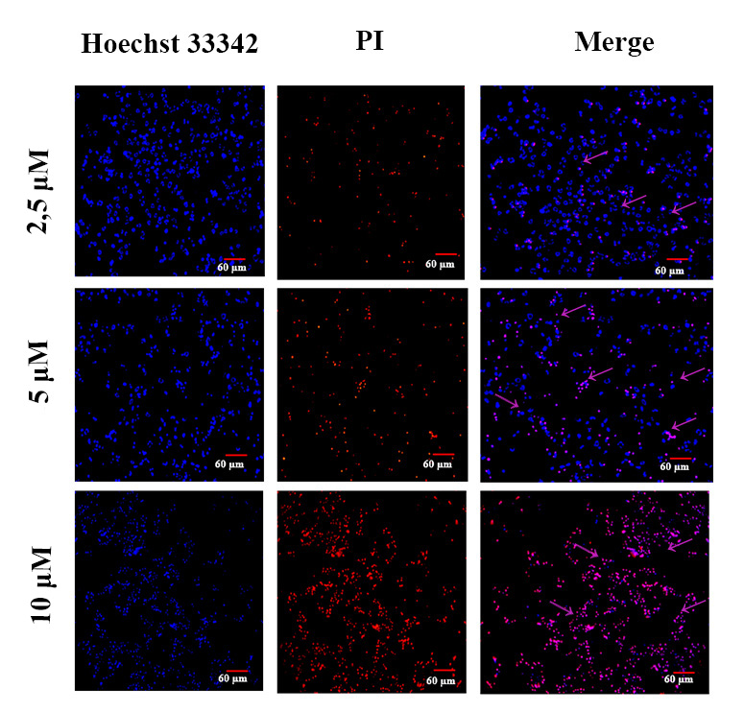
Resim15. Hoechst 33342/ PI boyası ile boyanan Caki- 1 hücreleri 2. 5, 5 ve 10 μM Sunitinibin 24 saatte meydana gelen görüntüleri. Normal hücreler(mavi), ölü hücreler (kırmızı) ve merge (pembe ok işaretleri) gösterilmektedir. Ölçek çubuğu 60 μm’ dir (Orijinal büyütme 20 ×).

4.5. Sunitinibin VEGF’ ün Salgılanmasını İnhibe Etmesinin ELİSA Yöntemi ile Değerlendirilmesine İlişkin Bulgular

Tablo 23. ELİSA deney 1 sonuçları
Deney 1 | İlk okuma | Tekrar | Ortalama | Ortalama- Blank | Sonuç (ng/L)
Kontrol | 0,112 | 0,108 | 0,1100 | 0,0840 | 74,58333333
0,5 µm | 0,108 | 0,107 | 0,1075 | 0,0815 | 72,5
1 µm | 0,102 | 0,099 | 0,1005 | 0,0745 | 66,66666667
2,5 µm | 0,102 | 0,095 | 0,0985 | 0,0725 | 65
5 µm | 0,085 | 0,088 | 0,0865 | 0,0605 | 55
10 µm | 0,052 | 0,059 | 0,0555 | 0,0295 | 29,16666667
Blank | 0,027 | 0,025 | 0,0260

Tablo 24. ELİSA deney 2 sonuçları
Deney 2 | İlk okuma | Tekrar | Ortalama | Ortalama- Blank | Sonuç (ng/L)
Kontrol | 0,119 | 0,113 | 0,116 | 0,08815 | 78,04166667
0,5 µm | 0,112 | 0,108 | 0,11 | 0,08215 | 73,04166667
1 µm | 0,105 | 0,11 | 0,1075 | 0,07965 | 70,95833333
2,5 µm | 0,099 | 0,092 | 0,0955 | 0,06765 | 60,95833333
5 µm | 0,082 | 0,078 | 0,08 | 0,05215 | 48,04166667
10 µm | 0,064 | 0,072 | 0,068 | 0,04015 | 38,04166667
Blank | 0,0283 | 0,0274 | 0,02785

Tablo 25. ELİSA standart OD sonuçları
 |  | X ekseni | Y ekseni
Standart OD | Standart OD | Konsantrasyon (ng/L) | Standard OD Ortalama
1,94000 | 2,01100 | 1600,00 | 1,9519
0,95500 | 1,03300 | 800,00 | 0,9704
0,47200 | 0,55600 | 400,00 | 0,5140
0,23700 | 0,28700 | 200,00 | 0,2384
0,11400 | 0,15100 | 100,00 | 0,1089
0,06320 | 0,08700 | 50,00 | 0,0515
0,03280 | 0,05200 | 25,00 | 0,0188
0,02230 | 0,02500 |  | 0,0237

Tablo 29 ‘da gösterildiği gibi dikey (Y) eksendeki her standart için ortalama OD, yatay (X) eksendeki konsantrasyona karşı çizerek bir standart eğri oluşturuldu ve grafikteki noktalar üzerinden en uygun eğri çizildi.

Tablo 26. ELİSA standart OD ortalama grafiği

5. TARTIŞMA

Böbrek kanseri, Batı toplumlarında en sık görülen 10 kanser arasındadır. Dünyada her yıl yaklaşık 270.000 böbrek kanseri vakası teşhis edilmekte ve 116.000 kişi bu hastalıktan ölmektedir. Tüm böbrek kanserlerinin yaklaşık %90’ ı böbrek hücreli karsinomlardır (Ljungberg ve diğerleri, 2011). Anjiyogenez, böbrek hücreli karsinom veya onun histotipi olan berrak hücreli böbrek hücreli karsinom gelişiminde hayati bir rol oynar. Vasküler endotelyal büyüme faktörü (VEGF) hedefli tedaviler bu nedenle anti-anjiyogenik etkileri nedeniyle RCC ve ccRCC’ nin yönetiminde yer almıştır. Bu tedavilerin ayrıca ilerlemiş böbrek kanserli hastaların sağ kalımını iyileştirdiği de gösterilmiştir (Kim HL ve diğerleri, 2005).
Sunitinib, VEGFR1, VEGFR2, VEGFR3, PDGFR α, PDGFR β, KIT, FlT3, RET ve CSF1’ in seçici inhibisyonu yoluyla elde edilen güçlü anti- anjiyojenik ve antitümör aktivitelere sahip çok hedefli bir tirozin kinaz inhibitörüdür. Sunitinib tek bir ajan olarak ve diğer ajanlarla kombinasyon halinde, farklı tümör tiplerinde geniş bir klinik geliştirme programında değerlendirilmektedir. Sunitinib, yönetilebilir ve geri döndürülebilir advers olaylarla kabul edilebilir bir tolerans profiline sahiptir (Faivre, Demetri, Sargent ve Raymond, 2007). Şu anda anjiyogenez belirteçlerinin ekspresyonunu tedavinin başarısı ile ilişkilendiren evrensel olarak kabul edilmiş bir model bulunmamaktadır (Stubbs ve diğerleri, 2017).
Bu çalışmada son mevcut tedavide kullanılan Sunitinibin in vitro çalışmada farklı dozları ortaya konmuştur. Sunitinibin in vitro çalışmalarında kullanılan doz aralıklarına ait az sayıda çalışma mevcuttur. Frees ve arkadaşlarının çalışmasında, Sunitinib doz ayarı 1-20 µM olarak belirlenmiştir (Frees ve diğerleri, 2018). Brodaczewska ve arkadaşlarının çalışmasında ise Sunitinib, PBS içerisinde 10 µM şeklinde hazırlanmış ve doz ayarı 0.01-50 µM olarak uygulanmıştır (Brodaczewska ve diğerleri, 2019). Çalışmamızda doz aralıkları tekrar çalışılmış ve bu dozlar 0. 5, 1, 2. 5, 5, 10 µM olacak şekilde belirlenmiştir.
Kamli ve arkadaşlarının çalışmasında MTT yönteminde Caki-1 hücrelerinde Sunitinibin 10 µM dozunda tüm hücrelerin %98'inden fazlasının 72 saatte öldüğü gözlemlenmiştir (Kamli, ve diğerleri, 2018). Çalışmamızda da Sunitinibin Caki-1 hücrelerine uygulanan doz ayarları arasında 10 µM dozun büyüme hızını inhibe ettiği ve toksik doz olduğu MTT yöntemiyle gösterilmiştir. Bu da bize 10 µM dozun etkili ve toksik doz sınırı olduğunu düşündürmektedir.

Chen ve arkadaşları ginsenosidlerin aktif bir metaboliti olan ginsenosid bileşiğinin (CK) 0, 10, 20 ve 40 μM dozlarda ve 24, 48 ve 72 saatlerde Caki-1 hücreleri ile muamelesi sonucunda hücre canlılığını nasıl etkilediğini MTT yöntemiyle göstermişlerdir. Doza ve zamana bağlı olarak Caki-1 hücrelerinin canlılığını inhibe ettiğini gözlemlemişlerdir (Chen ve diğerleri, 2021).
Xiao ve arkadaşları çalışmalarında 0, 12, 24 ve 48 saatte ve 3 μM, 6 μM ve 12 μM dozlarda Sunitinibin HK-2 hücrelerindeki apoptoz oranını DAPI boyama ile analiz etmişler ve HK- 2 hücrelerinde doza ve zamana bağlı olarak apoptozda artış olduğunu gözlemlemişlerdir (Xiao ve diğerleri. 2019). Pasha ve arkadaşları çalışmalarında Caki-1 hücrelerinde Metforminin canlılığı inhibe edip edemeyeceğini Alamar Blue yöntemi ile araştırmışlardır. Hem Caki-1 hem de Caki-2 hücre hatları 48 saatlik bir süre boyunca Metformin (1-50 μM) varlığında inkübe etmiş ve 10 mM konsantrasyona kadar Metformin ile tedavi edilen Caki-1 hücrelerinde hücre canlılığında önemli bir değişiklik olmadığını bununla birlikte, daha yüksek konsantrasyonlarda (20 mM ve 50 mM) hücre canlılığında doza bağlı önemli bir azalma olmadığını gözlemlemişlerdir (Pasha ve diğerleri, 2019). Yapmış olduğumuz çalışmada, Sunitinibin Caki-1 hücre hattındaki apoptotik hücre oranındaki artışı Hoechst/ PI boyası kulanılarak gözlemlenmiştir. Bu da bize Sunitinibin, Metformin ilacına göre Caki- 1 hücrelerinde daha yüksek apoptotik etki gösterdiğini düşündürmektedir.
Frees ve arkadaşlarının yapmış olduğu çalışmada, Caki -1 ve WT hücreleri ile bir ortak kültür sisteminde endotel hücreleri üzerindeki göçü Sunitinib ile değerlendirilmiş ve Caki- 1 hücrelerinin Sunitinib ile önemli ölçüde daha hızlı göç ettiğini gösterilmiştir (Frees ve diğerleri, 2018). Pasha ve arkadaşlarının çalışmasında Migrasyon yöntemiyle Metforminin (5, 10, 20 ve 50 μM) 0, 6 ve 24 saat sonra in vitro olarak hem Caki-1 hem de Caki-2 hücrelerinde hücre göçünü ve istilasını inhibe ettiği gözlemlenmiştir (Pasha ve diğerleri, 2019). Chen ve arkadaşları Migrasyon yöntemi kullanarak CK ‘nın Caki- 1 hücreleri ile 48 saate muamelesi sonucunda hücrelerin göçünü ve istilasını engellediğini ve hücre döngüsü durmasını indüklediği bulmuşlardır (Chen ve diğerleri, 2021). Yapmış olduğumuz çalışmada Sunitinibin etki mekanizmasının tirozin kinazları inhibe ederek doğrudan endotel hücreleri üzerinde olduğu gerçeği göz önüne alındığında Sunitinibin doza (0.5μM, 1μM, 2.5μM, 5μM, 10μM) ve saate (0, 24 ve 48) bağlı olarak Caki- 1 hücrelerinde kanser hücresi göçünü ve istilasını inhibe ettiği gözlemlenmiştir.

Juengel ve aradaşlarının çalışmalarında Caki-1 hücreleri 24 saat ile 2 hafta arası Amigdalin ile (10 mg/ml) muamele edilmiş, Annexin V/propidium iyodür (PI) kullanılarak akım sitometriyle yöntemiyle incelenmiş ve önemli erken ya da geç apoptoz- nekroz indüksiyonu tespit edilmediği görülmüştür (Juengel ve diğerleri, 2016).
Xiao ve arkadaşları çalışmalarında 0, 12, 24 ve 48 saatte ve 3 μM, 6 μM ve 12 μM dozlarda Annexin V/propidium iyodür (PI) Flow Sitometri yöntemiyle Sunitinibin HK-2 hücrelerindeki apoptoz oranını incelemişlerdir. Zamana ve doza bağlı olarak apoptozun arttığını gözlemlemişlerdir. En çok apoptoz oranı 12 μM doz ve 48. saattir (Xiao ve diğerleri, 2019). Çalışmamızda ise Sunitinibin Caki- 1 hücreleindeki apoptotik etkisi incelenmek amacıyla Caspase3/7 low sitometri yöntemi kullanılmış ve doza bağlı olarak apoptotik etkinin arttığı gözlemlenmiştir.
Tekisoğulları ve arkadaşlarının yapmış olduğu çalışmada Hela hücreleri 1, 5 ve 10 µM Sunitinib ile 12, 24, 48 ve 72. saat muamele edilmiş, apoptotik indeks ölçülmüş ve apoptotik indeks 72. saatte kontrolde %3, 1 µM dozda %34, 5 µM dozda %58 ve 10 µM dozda %67 bulunmuştur (Tekisogullari ve Topcul, 2013). Yapmış olduğumuz çalışmada Sunitinibin Caki- 1 hücreleri üzerindeki apoptototik indeks ise 24. saatte kontrolde %8,8, 0,5 µM dozda %18,7, 1 µM dozda %20, 2,5 µM dozda %23,6, 5µM dozda %33 ve 10 µM dozda %77 olarak kaydedilmiştir.
Han ve arkadaşlarının yapmış oldukları çalışmada ksenograftlar kullanarak Caki-1 WT ve Caki- 1 HC hücrelerini 5 gün boyunca Sunitinib (40 mg/kg) ile muamele etmişlerdir ve sonuçlarında Sunitinibin, Caki-1-WT ve Caki-1-HC tümörlerinde tümör anjiyogenezini inhibe ederek VEGF inhibisyonuna sebep olduğunu in vivo şekilde kanıtlamışlardır (Han ve diğerleri, 2015). Çalışmamızda Sunitinibın doza bağlı olarak VEGF salınımını inhibe ettiği ELİSA yöntemi kullanılarak in vitro şekilde kanıtlanmıştır.

6. SONUÇ VE ÖNERİLER

Sonuç olarak, sunitinib Caki- 1 hücre proliferasyonunu azaltmaktadır. Bu da sitotoksisite testlerinden biri olan MTT ile kanıtlanmıştır. Doz aralıkları daha net ve anlaşılır bir biçimde 0.5, 1, 2.5, 5, 10 µM olarak tarafımızca belirlenmiştir. Yapılan diğer çalışmalarımızla birlikte 10 µM’ ın toksik doz olduğu ilk kez tarafımızca belirlenmiştir. Böylece sunitinibin hücreler üzerindeki oluşturduğu etkinin anlaşılmasına yardımcı olunmuştur. Bunun ortaya konulması tez çalışmasının başarısı adına bir ölçü olabilir. Sunitinib Caki-1 hücreleride anjiyogenezin oluşması için gerekli primer molekül olan VEGF’ ün salgılanmasını inhibe etmiştir. Hazırladığımız konsantrasyonlarda sunitinib ile muamele edilmiş Caki-1 hücrelerinde ELISA yöntemi ile VEGF konsantrasyonları saptanmış ve sunitinibin anjiyogenez oluşumunu inhibe ettiği kanıtlanmıştır.
Çalışmamızın sunitinibin Caki-1 hücreleri üzerindeki moleküler mekanizmasının in vitro olarak aydınlatılması için temel oluşturabileceğini, kanser tedavisi araştırmalarında kullanılabilecek potansiyel bir aday olabileceğini düşündürmekte ve daha farklı çalışmalar yapılmasının gerekliliğini ortaya koymaktadır.

KAYNAKLAR

Adrain, C. ve Martin, S. J. (2001). The mitochondrial apoptosome: A killer unleashed by the cytochrome seas. Trends in Biochemical Sciences, 26(6), 390–397. doi:10.1016/S0968-0004(01)01844-8
Alon, T., Hemo, I., Itin, A., Pe’er, J., Stone, J. ve Keshet, E. (1995). Vascular endothelial growth factor acts as a survival factor for newly formed retinal vessels and has implications for retinopathy of prematurity. Nature Medicine, 1(10), 1024–1028. doi:10.1038/nm1095-1024
Atkins, M., Jones, C. A. ve Kirkpatrick, P. (2006). Sunitinib maleate. Nature Reviews Drug Discovery, 5(4), 279–280. doi:10.1038/nrd2012
Brodaczewska, K. K., Bielecka, Z. F., Maliszewska‑Olejniczak, K., Szczylik, C., Porta, C., Bartnik, E. ve Czarnecka, A. M. (2019). Metastatic renal cell carcinoma cells growing in 3D on poly‑D‑lysine or laminin present a stem‑like phenotype and drug resistance. Oncology Reports, 42(5), 1878–1892. doi:10.3892/or.2019.7321
Brunelli, M., Eble, J. N., Zhang, S., Martignoni, G. ve Cheng, L. (2003). Gains of Chromosomes 7, 17, 12, 16, and 20 and Loss of Y Occur Early in the Evolution of Papillary Renal Cell Neoplasia: A Fluorescent In Situ Hybridization Study. Modern Pathology, 16(10), 1053–1059. doi:10.1097/01.MP.0000090924.90762.94
Campbell, S. C. ve Rini, B. I. (2013). Renal cell carcinoma: Clinical management. Renal Cell Carcinoma: Clinical Management, 1–362. doi:10.1007/978-1-62703-062-5
Capitanio, U. ve Montorsi, F. (2016). Renal cancer. The Lancet, 387(10021), 894–906. doi:10.1016/S0140-6736(15)00046-X
Carmeliet, P. (2005). VEGF as a key mediator of angiogenesis in cancer. Oncology, 69(SUPPL. 3), 4–10. doi:10.1159/000088478
Carrato Mena, A., Grande Pulido, E. ve Guillén-Ponce, C. (2010). Understanding the molecular-based mechanism of action of the tyrosine kinase inhibitor: Sunitinib. Anti-Cancer Drugs, 21(SUPPL.1), 3–11. doi:10.1097/01.cad.0000361534.44052.c5
Chen, H. ve Nalbantoglu, J. (2014). Ring cell migration assay identifies distinct effects of extracellular matrix proteins on cancer cell migration. BMC Research Notes, 7(1). doi:10.1186/1756-0500-7-183
Chen, S., Ye, H., Gong, F., Mao, S., Li, C., Xu, B., … Yu, R. (2021). Ginsenoside compound K exerts antitumour effects in renal cell carcinoma via regulation of ROS and lncRNA THOR. Oncology Reports, 45(4), 1–13. doi:10.3892/or.2021.7989
Cheville, J. C., Lohse, C. M., Zincke, H., Weaver, A. L. ve Blute, M. L. (2003). Comparisons of outcome and prognostic features among histologic subtypes of renal cell carcinoma. American Journal of Surgical Pathology, 27(5), 612–624. doi:10.1097/00000478-200305000-00005
Cohen, H. T. ve Mcgovern, F. J. (2005). Renal-Cell Carcinoma, 2477–2490.
Daly, M. E., Makris, A., Reed, M. ve Lewis, C. E. (2003). Hemostatic regulators of tumor angiogenesis: A source of antiangiogenic agents for cancer treatment? Journal of the National Cancer Institute, 95(22), 1660–1673. doi:10.1093/jnci/djg101
Demirer, E., Ayten, Ö. ve Taş, D. (2014). Anjiyogenez ve Anti-Anjiyogenik Tedaviler. Journal of Clinical and Analytical Medicine, 5(1), 75–79. doi:10.4328/JCAM.1310
Dey, N., De, P. ve Brian, L. J. (2015). Evading anti-angiogenic therapy: Resistance to anti-angiogenic therapy in solid tumors. American Journal of Translational Research, 7(10), 1675–1698. doi:10.1038/bjc.2014.439
Duval, K., Grover, H., Han, L. H., Mou, Y., Pegoraro, A. F., Fredberg, J. ve Chen, Z. (2017). Modeling physiological events in 2D vs. 3D cell culture. Physiology, 32(4), 266–277. doi:10.1152/physiol.00036.2016
Dyes, A. (2012). Azo Dyes, 1. General, (c). doi:10.1002/14356007.a03
Edmondson, R., Broglie, J. J., Adcock, A. F. ve Yang, L. (2014). Three-dimensional cell culture systems and their applications in drug discovery and cell-based biosensors. Assay and Drug Development Technologies, 12(4), 207–218. doi:10.1089/adt.2014.573
Escudier, B., Eisen, T., Stadler, W. M., Szczylik, C., Oudard, S., Siebels, M., … Bukowski, R. M. (2007). Sorafenib in Advanced Clear-Cell Renal-Cell Carcinoma. New England Journal of Medicine, 356(2), 125–134. doi:10.1056/nejmoa060655
Fahrig, R., Heinrich, J. C., Nickel, B., Wilfert, F., Leisser, C., Krupitza, G., … Ernst, H. (2003). Inhibition of induced chemoresistance by cotreatment with (E)-5-(2-bromovinyl)-2′-deoxyuridine (RP101). Cancer Research, 63(18), 5745–5753.
Faivre, S., Demetri, G., Sargent, W. ve Raymond, E. (2007). Molecular basis for sunitinib efficacy and future clinical development. Nature Reviews Drug Discovery, 6(9), 734–745. doi:10.1038/nrd2380
Ferlay, J., Shin, H. R., Bray, F., Forman, D., Mathers, C. ve Parkin, D. M. (2010). Estimates of worldwide burden of cancer in 2008: GLOBOCAN 2008. International Journal of Cancer, 127(12), 2893–2917. doi:10.1002/ijc.25516
Flanigan, R. C., Clark, J. I. ve Picken, M. M. (2003). Cell Carcinoma.
Frees, S., Zhou, B., Han, K. S., Tan, Z., Raven, P., Wong, A., … So, A. (2018). The role of netrin-1 in metastatic renal cell carcinoma treated with sunitinib. Oncotarget, 9(32), 22631–22641. doi:10.18632/oncotarget.25201
Galluzzi, L., Aaronson, S. A., Abrams, J., Alnemri, E. S., Andrews, D. W., Baehrecke, E. H., … Kroemer, G. (2009). Guidelines for the use and interpretation of assays for monitoring cell death in higher eukaryotes. Cell Death and Differentiation, 16(8), 1093–1107. doi:10.1038/cdd.2009.44
Goldenberg, K. ve Goldenberg, G. (2014). Birt-Hogg-Dubé Syndrome. Acneiform Eruptions in Dermatology: A Differential Diagnosis, 183–189. doi:10.1007/978-1-4614-8344-1_26
Gong, J., Maia, M. C., Dizman, N., Govindarajan, A. ve Pal, S. K. (2016). Metastasis in renal cell carcinoma: Biology and implications for therapy. Asian Journal of Urology, 3(4), 286–292. doi:10.1016/j.ajur.2016.08.006
Gültekin, N., Karaoǧlu, K. ve Küçükates, E. (2008). Hücrede apoptoz ve saǧkalim mekanizmalarinin keşfedilmesi ve yeni potansiyel tedavi stratejileri. Turk Kardiyoloji Dernegi Arsivi, 36(2), 120–130.
Han, K. S., Raven, P. A., Frees, S., Gust, K., Fazli, L., Ettinger, S., … So, A. I. (2015). Cellular Adaptation to VEGF-Targeted Antiangiogenic Therapy Induces Evasive Resistance by Overproduction of Alternative Endothelial Cell Growth Factors in Renal Cell Carcinoma. Neoplasia (United States), 17(11), 805–816. doi:10.1016/j.neo.2015.11.001
Han, T., Kang, D., Ji, D., Wang, X., Zhan, W., Fu, M., … Wang, J. Bin. (2013). How does cancer cell metabolism affect tumor migration and invasion? Cell Adhesion and Migration, 7(5), 395–403. doi:10.4161/cam.26345
Han, X., Gelein, R., Corson, N., Wade-Mercer, P., Jiang, J., Biswas, P., … Oberdörster, G. (2011). Validation of an LDH assay for assessing nanoparticle toxicity. Toxicology, 287(1–3), 99–104. doi:10.1016/j.tox.2011.06.011
Honegger, P. (1999). Overview of Cell and Tissue Culture Techniques. Current Protocols in Pharmacology, 4(1), 1–12. doi:10.1002/0471141755.ph1201s04
Hood, J. D. ve Cheresh, D. A. (2002). Role of integrins in cell invasion and migration. Nature Reviews Cancer, 2(2), 91–100. doi:10.1038/nrc727
Hsieh, J. J., Purdue, M. P., Signoretti, S., Swanton, C., Albiges, L., Schmidinger, M., … Ficarra, V. (2017). Renal cell carcinoma. Nature Reviews Disease Primers, 3, 1–19. doi:10.1038/nrdp.2017.9
In, C. ve Cytotoxicity, V. (2021). Güncel In Vitro Sitotoksisite Testleri, 41(1), 45–63.
Jackson, C. (2002). Matrix metalloproteinases and angiogenesis. Current Opinion in Nephrology and Hypertension, 11(3), 295–299. doi:10.1097/00041552-200205000-00005
Jiang, F., Richter, J., Schraml, P., Bubendorf, L., Gasser, T., Sauter, G., … Moch, H. (1998). Chromosomal imbalances in papillary renal cell carcinoma: Genetic differences between histological subtypes. American Journal of Pathology, 153(5), 1467–1473. doi:10.1016/S0002-9440(10)65734-3
Jo, J. W., Jee, B. C., Suh, C. S. ve Kim, S. H. (2012). The beneficial effects of antifreeze proteins in the vitrification of immature mouse Oocytes. PLoS ONE, 7(5), 1–8. doi:10.1371/journal.pone.0037043
Jonasch, E., Gao, J. ve Rathmell, W. K. (2014). Renal cell carcinoma. BMJ (Online), 349. doi:10.1136/bmj.g4797
Juengel, E., Thomas, A., Rutz, J., Makarevic, J., Tsaur, I., Nelson, K., … Blaheta, R. A. (2016). Amygdalin inhibits the growth of renal cell carcinoma cells in vitro. International Journal of Molecular Medicine, 37(2), 526–532. doi:10.3892/ijmm.2015.2439
Justus, C. R., Leffler, N., Ruiz-Echevarria, M. ve Yang, L. V. (2014). In vitro cell migration and invasion assays. Journal of Visualized Experiments, (88), 1–8. doi:10.3791/51046
Kalluri, R. (2003). Basement membranes: Structure, assembly and role in tumour angiogenesis. Nature Reviews Cancer, 3(6), 422–433. doi:10.1038/nrc1094
Kam, Y., Guess, C., Estrada, L., Weidow, B. ve Quaranta, V. (2008). A novel circular invasion assay mimics in vivo invasive behavior of cancer cell lines and distinguishes single-cell motility in vitro. BMC Cancer, 8, 1–12. doi:10.1186/1471-2407-8-198
Kamli, H., Gobe, G. C., Li, L., Vesey, D. A. ve Morais, C. (2018). Characterisation of the Morphological, Functional and Molecular Changes in Sunitinib-Resistant Renal Cell Carcinoma Cells. Journal of Kidney Cancer and VHL, 5(3), 1–9. doi:10.15586/jkcvhl.2018.106
Kim, S. I., Kim, H. J., Lee, H. J., Lee, K., Hong, D., Lim, H., … Yi, Y. W. (2016). Application of a non-hazardous vital dye for cell counting with automated cell counters. Analytical Biochemistry, 492(3), 8–12. doi:10.1016/j.ab.2015.09.010
Kohl, T. O. ve Ascoli, C. A. (2017a). Direct competitive enzyme-linked immunosorbent assay (ELISA). Cold Spring Harbor Protocols, 2017(7), 564–568. doi:10.1101/pdb.prot093740
Kohl, T. O. ve Ascoli, C. A. (2017b). Indirect immunometric ELISA. Cold Spring Harbor Protocols, 2017(5), 396–401. doi:10.1101/pdb.prot093708
Kohl, T. O. ve Ascoli, C. A. (2017c). Immunometric double-antibody sandwich enzyme-linked immunosorbent assay. Cold Spring Harbor Protocols, 2017(6), 458–462. doi:10.1101/pdb.prot093724
Konstantinou ve N., G. (2017). Food Allergens: Methods and Protocols. EUFIC review, 1592, 1–299. doi:10.1007/978-1-4939-6925-8
Küçüköner, M. (2013). mTOR signaling pathway and mTOR inhibitors in the treatment of cancer. Dicle Medical Journal / Dicle Tıp Dergisi, 40(1), 156–160. doi:10.5798/diclemedj.0921.2013.01.0248
Kumar, P., Nagarajan, A. ve Uchil, P. D. (2018). Analysis of cell viability by the MTT assay. Cold Spring Harbor Protocols, 2018(6), 469–471. doi:10.1101/pdb.prot095505
Launonen, V., Vierimaa, O., Kiuru, M., Isola, J., Roth, S., Pukkala, E., … Aaltonen, L. A. (2001). Inherited susceptibility to uterine leiomyomas and renal cell cancer. Proceedings of the National Academy of Sciences of the United States of America, 98(6), 3387–3392. doi:10.1073/pnas.051633798
Levy, A. R. R. A., Rojas-villarraga, A. ve Levy, R. A. (2000). Cancer and Autoimmunity. Cancer and Autoimmunity. doi:10.1016/b978-0-444-50331-2.x5000-0
Lewis, C. ve Murdoch, C. (2005). Macrophage responses to hypoxia: Implications for tumor progression and anti-cancer therapies. American Journal of Pathology, 167(3), 627–635. doi:10.1016/S0002-9440(10)62038-X
Liekens, S., De Clercq, E. ve Neyts, J. (2001). Angiogenesis: Regulators and clinical applications. Biochemical Pharmacology, 61(3), 253–270. doi:10.1016/S0006-2952(00)00529-3
Linehan, W. M., Walther, M. M. ve Zbar, B. (2003). The genetic basis of cancer of the kidney. Journal of Urology, 170(6 I), 2163–2172. doi:10.1097/01.ju.0000096060.92397.ed
Ljungberg, B., Campbell, S. C., Cho, H. Y., Jacqmin, D., Lee, J. E., Weikert, S. ve Kiemeney, L. A. (2011). The epidemiology of renal cell carcinoma. European Urology, 60(4), 615–621. doi:10.1016/j.eururo.2011.06.049
Mandriota, S. J., Seghezzi, G., Vassalli, J. D., Ferrara, N., Wasi, S., Mazzieri, R., … Pepper, M. S. (1995). Vascular endothelial growth factor increases urokinase receptor expression in vascular endothelial cells. Journal of Biological Chemistry. doi:10.1074/jbc.270.17.9709
McIlwain, D. R., Berger, T. ve Mak, T. W. (2015). Caspase functions in cell death and disease. Cold Spring Harbor Perspectives in Biology, 7(4). doi:10.1101/cshperspect.a026716
Motzer, R. J., Escudier, B., McDermott, D. F., George, S., Hammers, H. J., Srinivas, S., … Sharma, P. (2015). Nivolumab versus Everolimus in Advanced Renal-Cell Carcinoma. New England Journal of Medicine, 373(19), 1803–1813. doi:10.1056/nejmoa1510665
Motzer, R. J., Nanus, D. M., Russo, P. ve Berg, W. J. (1997). Renal cell carcinoma. Current Problems in Cancer, 21(4), 185–232. doi:10.1016/s0147-0272(97)80007-4
Nirmala, J. ve Lopus, M. (2019). An overview of cell death mechanisms in eukaryotes. Cell and molecular toxicology.
Pasha, M., Sivaraman, S. K., Frantz, R., Agouni, A. ve Munusamy, S. (2019). Metformin induces different responses in clear cell renal cell carcinoma caki cell lines. Biomolecules, 9(3). doi:10.3390/biom9030113
Rajabi, M. ve Mousa, S. A. (2017). The role of angiogenesis in cancer treatment. Biomedicines, 5(2). doi:10.3390/biomedicines5020034
Riedl, S. J. ve Shi, Y. (2004). Molecular mechanisms of caspase regulation during apoptosis. Nature Reviews Molecular Cell Biology, 5(11), 897–907. doi:10.1038/nrm1496
Rini, B. I., Escudier, B., Tomczak, P., Kaprin, A., Szczylik, C., Hutson, T. E., … Motzer, R. J. (2011). Comparative effectiveness of axitinib versus sorafenib in advanced renal cell carcinoma (AXIS): A randomised phase 3 trial. The Lancet, 378(9807), 1931–1939. doi:10.1016/S0140-6736(11)61613-9
Roberts, A. W., Chaekyun, K., Zhen, L., Lowe, J. B., Kapur, R., Petryniak, B., … Williams, D. A. (1999). Deficiency of the hematopoietic cell-specific Rho family GTPase Rac2 is characterized by abnormalities in neutrophil function and host defense. Immunity, 10(2), 183–196. doi:10.1016/S1074-7613(00)80019-9
Roehm, N. W., Rodgers, G. H., Hatfield, S. M. ve Glasebrook, A. L. (1991). An improved colorimetric assay for cell proliferation and viability utilizing the tetrazolium salt XTT. Journal of Immunological Methods, 142(2), 257–265. doi:10.1016/0022-1759(91)90114-U
Roussos, E. T., Condeelis, J. S. ve Patsialou, A. (2011). Chemotaxis in cancer. Nature Reviews Cancer, 11(8), 573–587. doi:10.1038/nrc3078
Saaristo, A., Karpanen, T. ve Alitalo, K. (2000). Mechanisms of angiogenesis and their use in the inhibition of tumor growth and metastasis. Oncogene, 19(53), 6122–6129. doi:10.1038/sj.onc.1203969
Schraml, P., Müller, D., Bednar, R., Gasser, T., Sauter, G., Mihatsch, M. J. ve Moch, H. (2000). Allelic loss at the D9S171 locus on chromosome 9p13 is associated with progression of papillary renal cell carcinoma. Journal of Pathology, 190(4), 457–461. doi:10.1002/(SICI)1096-9896(200003)190:4<457::AID-PATH551>3.0.CO;2-C
Segeritz, C. P. ve Vallier, L. (2017). Cell Culture: Growing Cells as Model Systems In Vitro. Basic Science Methods for Clinical Researchers. Elsevier Inc. doi:10.1016/B978-0-12-803077-6.00009-6
Shah, K. ve Maghsoudlou, P. (2016). Enzyme-linked immunosorbent assay (ELISA): The basics. British Journal of Hospital Medicine, 77(7), C98–C101. doi:10.12968/hmed.2016.77.7.C98
Stamm, A., Reimers, K., Strauß, S., Vogt, P., Scheper, T. ve Pepelanova, I. (2016). In vitro wound healing assays - State of the art. BioNanoMaterials, 17(1–2), 79–87. doi:10.1515/bnm-2016-0002
Strober, W. (2015). Trypan Blue Exclusion Test of Cell Viability. Current Protocols in Immunology, 111(1), A3.B.1-A3.B.3. doi:10.1002/0471142735.ima03bs111
Stubbs, C., Bardoli, A. D., Afshar, M., Pirrie, S., Miscoria, M., Wheeley, I. ve Porfiri, E. (2017). A study of angiogenesis markers in patients with renal cell carcinoma undergoing therapy with sunitinib. Anticancer Research, 37(1), 253–259. doi:10.21873/anticanres.11315
Tacconi, E. M. C., Tuthill, M. ve Protheroe, A. (2020). Review of adjuvant therapies in renal cell carcinoma: Evidence to date. OncoTargets and Therapy, 13, 12301–12316. doi:10.2147/OTT.S174149
Tekisogullari, K. ve Topcul, M. R. (2013). The effects of sunitinib malate used in targeted therapy on the proliferation of HeLa cells in vitro. Journal of B.U.ON., 18(1), 253–260.
Tonini, T., Rossi, F. ve Claudio, P. P. (2003). Molecular basis of angiogenesis and cancer. Oncogene, 22(43), 6549–6556. doi:10.1038/sj.onc.1206816
Tselis, N. ve Chatzikonstantinou, G. (2019). Treating the Chameleon: Radiotherapy in the management of Renal Cell Cancer. Clinical and Translational Radiation Oncology, 16, 7–14. doi:10.1016/j.ctro.2019.01.007
Vachhani, P. ve George, S. (2016). VEGF inhibitors in renal cell carcinoma. Clinical Advances in Hematology and Oncology, 14(12), 1016–1028.
Watanabe, H., Nakagawa, S. ve Kojima, M. (1997). Renal cell carcinoma. Ryōikibetsu shōkōgun shirīzu, 9(16 Pt 1), 484–487.
Xiao, J., Wang, J., Yuan, L., Hao, L. ve Wang, D. (2019). Study on the mechanism and intervention strategy of sunitinib induced nephrotoxicity. European Journal of Pharmacology, 864(September), 172709. doi:10.1016/j.ejphar.2019.172709

EKLER

SAĞLIK BİLİMLERİ ENSTİTÜSÜ

BİLİMSEL ETİK BEYANI

‘Sunitinib Uygulamasının Caki-1 Renal Kanser Hücreleri Üzerindeki Anti- Anjiyogenik ve Apoptotik Etkilerinin Değerlendirilmesi’ başlıklı Yüksek Lisans tezimdeki bütün bilgileri etik davranışlar ve akademik kurallar çerçevesinde elde ettiğimi, tez yazım kurallarına uygun olarak hazırlanan bu çalışmada, bana ait olmayan her türlü ifade ve bilginin kaynağına eksiz atıf yaptığımı bildiririm. İfade ettiklerimin aksi ortaya çıktığında ise her türlü sonucu kabul ettiğimi beyan ederim.
İmza
Bahar OTU

ÖZ GEÇMİŞ

Soyadı, Adı | : Bahar OTU
Uyruk | : T.C.
Doğum yeri ve tarihi  Telefon | : BAKIRKÖY / 05.03.1995  : 05375476036
E-mail | : bahar.otu@outlook.com
Yabancı Dil | : İngilizce
EĞİTİM
Derece | Kurum | Mezuniyet tarihi
Y. Lisans | Adnan Menderes ÜNİVERSİTESİ Sağlık Bilimleri Enstitüsü Kök Hücre ve Rejeneratif Tıp | 2018/2021
Lisans | Bartın ÜNİVERSİTESİ Fen Fakültesi Moleküler Biyoloji ve Genetik | 2014/2018

İŞ DENEYİMİ

Yıl | Yer/Kurum | Ünvan
03.08.2021-Halen ANKARA  01.08.2017–28.08.2017 ANKARA | Lösante Çocuk ve Yetişkin Hastanesi  Viromed Laboratuvarları | Moleküler Biyolog  Stajyer

